政府采购竞争性磋商文件

采购编号：JSZC-320591-SZQY-C2026-0003号
采购单位：苏州工业园区教育局
采购内容：星海高中（沈浒路校区）二期项目工程检测服务
采购类别：服务类

苏州市群益工程顾问有限责任公司
二〇二六年五月

目 录

第一章 磋商采购公告 1
第二章 采购需求 6
第三章 评审方法及评分标准 18
第四章 合同主要条款 21
第五章 附件格式 114

第一章 磋商采购公告
项目概况
星海高中（沈浒路校区）二期项目工程检测服务采购项目的潜在供应商应在江苏省政府采购一体化平台“苏采云”系统获取采购文件，并于2026年5月22日9点30分（北京时间）前提交响应文件。
一、项目基本情况：
1.项目编号：JSZC-320591-SZQY-C2026-0003
2.项目名称：星海高中（沈浒路校区）二期项目工程检测服务
3.预算金额：人民币壹佰伍拾万元整（¥1500000.00）
4.最高限价：无
5.采购需求：星海高中（沈浒路校区）二期项目工程检测服务，包括见证取样类、地基基础检测、材料检测、主体结构、幕墙及钢结构、室内环境、建筑水电及空调系统、市政工程、智能建筑、施工机械、安全防护产品、海绵城市设施、分户验收等。
6.合同履行期限：自合同签订之日起至合同所涉及项目竣工验收之日止。
7.本项目不接受联合体投标。
二、申请人的资格要求：
（一）满足《中华人民共和国政府采购法》第二十二条规定；
1具有独立承担民事责任的能力；
2具有良好的商业信誉和健全的财务会计制度；
3具有履行合同所必须的设备和专业技术能力；
4有依法缴纳税收和社会保障资金的良好记录；
5参加政府采购活动前三年内，在经营活动中没有重大违法记录；
6法律、行政法规规定的其他条件。
（二）落实政府采购政策需满足的资格要求：本项目属于专门面向中小企业采购的项目，供应商应为中小微企业或监狱企业或残疾人福利性单位。
（三）本项目的特定资格要求：
1具有建设行政主管部门颁发的检测机构资质（核定检测项目至少包括：见证取样检测、地基基础工程检测、主体结构现场检测）及备案类检测机构资质；
2具有有效期内的检验检测机构计量认证资质认定证书；
3拟派项目负责人具有[高级工程师]及以上职称并具有省级建设工程质量检测人员上岗证书或培训合格检测证。
三、获取采购文件：
1.时间：自磋商文件公告发布之日起5个工作日
2.地点：“苏采云”系统
3.获取方式：自行下载
4.售价：0.00元
四、提交投标文件截止时间、开标时间和地点：
1.提交投标文件截止时间、地点
时间：2026年5月22日9:30（北京时间）
地点：“苏采云政府采购一体化平台”
2.开标时间、地点
时间：2026年5月22日9:30（北京时间）
地点：“苏采云政府采购一体化平台”
五、公告期限：
自本公告发布之日起三个工作日。
六、其他补充事宜。
1.苏州工业园区政府采购监督电话：0512-66681110。
2.本次采购的有关信息将在中国政府采购网、江苏政府采购网、苏州市政府采购网上发布，敬请留意。
3.拒绝下述投标人参加本次采购活动：
（1）投标人单位负责人为同一人或者存在直接控股、管理关系的不同投标人，不得参加同一合同项下的政府采购活动。
（2）凡为采购项目提供整体设计、规范编制或者项目管理、监理、检测等服务的投标人，不得再参加本项目的招标活动。
（3）拒绝签订本政府采购合同的中标供应商不得参加对该项目重新开展的招标活动。
（4）根据政府采购法及相关法规，以及苏州市财政局《关于印发苏州市市级政府采购信用记录查询和使用工作试行办法的通知》（苏财购〔2017〕11号）、〈财政部关于《中华人民共和国政府采购法实施条例》第十九条第一款“较大数额罚款”具体适用问题的意见〉（财库〔2022〕3号）文件的规定，采购人或采购代理机构将对供应商进行信用查询。对列入失信被执行人名单、重大税收违法案件当事人名单、政府采购严重违法失信行为记录名单以及其他有关部门、单位认定的不良信用记录的供应商，拒绝其参与政府采购活动。
4.招标文件的获取方式：
（1）CA办理
投标人通过江苏省政府采购一体化平台“苏采云”系统（以下简称“苏采云”系统，网址：http://jszfcg.jsczt.cn/）参与政府采购活动，需办理江苏省电子政务证书认证中心CA证书和方正国际软件（北京）有限公司电子签章。办理方法详见苏州市政府采购网―法规政策--《转发省财政厅关于更换全省政府采购交易系统CA数字证书和电子签章的通知》或者“苏采云”系统登录界面中的“新CA办理指南”。“苏采云”系统目前仅支持“苏采云”系统下的政务CA证书，江苏省内各地区办理的“苏采云”系统下的政务CA证书全省通用。苏州现场办理地址：苏州高新区邓尉路105号狮山科技馆1楼服务大厅，咨询电话：0512-65737699。
（2）依法获取招标文件
投标人插入CA证书登陆“苏采云”系统后选择具体项目，点击“我要参与”并签章提交《投标供应商确认函》，确认参与后自行免费下载招标文件，提交《投标供应商确认函》日期视同为依法获取招标文件日期。投标人须打印、保留《投标供应商确认函》，质疑时《投标供应商确认函》与质疑函一并提交。
未依照招标公告要求提交《投标供应商确认函》的供应商，视为未参与该项政府采购活动，不具备对该政府采购项目提出质疑的法定权利，但因供应商资格条件或获取招标文件时间设定不符合有关法律法规规定等原因使供应商权益受损的除外。
考虑到熟悉“苏采云”系统、办理CA证书都需要一定的时间，请提早准备以免耽误招标采购活动。
（3）电子投标准备
投标人在“苏采云”系统中操作成功参与项目后，必须在“已参与项目”界面中下载电子招标文件（后缀名为“.kedt”）并导入政府采购客户端工具后方可进行投标文件制作和提交（具体详见《苏采云系统供应商操作手册》，网址链接https://czju.suzhou.gov.cn/zfcg/html/content/20231220161910031.shtml）。
在系统操作过程中如有疑问，请按以下方式联系：
注册咨询：18261002950；
政务CA技术咨询服务电话：400-608-6099
方正电子签章使用问题：025-83633811、025-83633812、15380932027、13675197356；
“苏采云”系统使用指导与咨询：联系电话：13914088964、18261002950、0519-86722802；QQ：3048755361、1315179389、895706745；智能客服：登录苏采云系统后，联系系统右下方智能客服图标进行咨询。
5.本项目获取招标文件截止日期之后仍可以下载招标文件，但截止日期之后下载的招标文件，视为非有效方式且不作为投标人权益受到损害的证明材料和依据。
6.未依照招标公告要求获取招标文件的投标人，视为未参加该项政府采购活动，不具备对该政府采购项目提出质疑的法定权利。
7.制作电子投标文件：本项目采用电子投标形式，请投标人按照《苏采云系统供应商操作手册》、招标文件要求进行制作、上传电子投标文件，投标人无需提供纸质投标文件。电子投标文件制作完成后请于投标文件递交截止时间前成功上传至“苏采云”系统，否则视为放弃参加该采购项目。投标人应充分考虑到网络环境、网络带宽等风险因素，如因投标人自身原因造成的电子投标文件上传不成功由投标人自行承担全部责任。
8.更正（补充）公告及附件的获取：投标人应及时关注政府采购信息发布媒体上发布的更正（补充）公告，同时在“苏采云”系统中下载更正（补充）资料，如有遗漏（包括但不限于文件未下载或下载不完整），可能无法解密投标文件，由此所造成的投标失败或损失由投标人自行负责。
9.线上参加开标会方式：投标人登录“苏采云”系统在平台首页点击“开标大厅”，进入江苏省政府采购一体化不见面开标（采购）大厅，在今日项目列表，点击项目，进入不见面开标系统。
本项目为不见面开标项目，开启阶段投标人在【解密环节】必须使用CA证书解密电子投标文件，如在“苏采云”系统规定的时间内（投标文件提交截止时间后30分钟）未能成功解密的视为放弃参与本项目，投标无效。
请投标人确保电脑、系统及其他设备（视频输入输出设备等）无误，且开标直至项目结束始终保持系统在线状态。
开评标过程中如有问题采购代理机构工作人员会及时通过《投标供应商确认函》留存的手机号或投标函留存的手机号（如有）与投标人联系。请投标人确保系统在线状态且手机号开标当日通讯畅通，否则导致的不利后果由投标人自行承担。
七、凡对本次采购提出询问，请按以下方式联系：
1.采购人信息：
名称：苏州工业园区教育局
地 址：苏州工业园区现代大道999号现代大厦
联系方式：张吉 联系电话：0512-66606005
2.采购代理机构信息：
名 称：苏州市群益工程顾问有限责任公司
地 址：苏州吴中经济开发区吴中大道2588号12幢
联系方式：0512-65981698
3.项目联系方式：
项目联系人：王静怡、夏菁、卞俊荣、姚仁江
电 话：0512-65981698

第二章 采购需求
受苏州工业园区教育局之委托，苏州市群益工程顾问有限责任公司对其需采购的星海高中（沈浒路校区）二期项目工程检测服务项目在国内组织竞争性磋商采购。欢迎符合采购公告资格条件的供应商前来参加磋商。
一、项目编号：JSZC-320591-SZQY-C2026-0003号
二、项目名称：星海高中（沈浒路校区）二期项目工程检测服务
三、采购方式：竞争性磋商
四、预算金额：人民币壹佰伍拾万元整（¥1500000.00）
五、采购要求：
（一）工程概况
1、工程规模：该项目位于苏州工业园区西沈浒路168号。二期拟规划建设情况：拟新增宿舍楼、综合楼各1幢，总建筑面积约25000平方米。
2、试验检测范围：苏州工业园区星海高中（沈浒路校区）二期建设项目的试验检测工作。
3、质量要求：应按国家及地方有关标准、规范进行检测工作。
4、服务时间：自合同签订之日起开始至合同所涉及项目竣工验收之日止，预计结束时间2028年8月31日。
（二）检测规程、规范：
1、本工程采用的检测规程、规范：按照各专业工程施工合同规定、设计图纸要求和国家或地区有关规定执行。
2、所需的工程规范如有漏项，检测单位应征得建设单位同意，补充规范以满足合同要求。
3、如遇设计或规范、标准对同一问题的处理出现相互矛盾的情况时，应通知建设单位，检测单位应提出解决办法并征得建设单位及相关单位的同意。
4、所有规范及标准应采用现行版本，除非建设单位另有规定。
5、检测要求满足国家及江苏省、苏州市、苏州工业园区关于工程检测相关规范及规程要求。
6、中标人中标后在园区开展检测业务时需按园区建设工程质量检测管理要求报苏州工业园区规划建设委员会等相关监管部门备案登记。中标通知书发出后60天内完成备案登记工作、在园区设立固定的办公、检测和设备场地并能满足资质和开展检测业务的条件要求，相关人员均应符合相关资质要求。
（三）检测内容：
1、见证取样类
2、地基基础检测
3、主体结构检测
4、幕墙检测
5、钢结构检测
6、建筑节能工程检测
7、智能工程建筑检测
8、室内环境检测
9、市政工程检测
10、空调系统检测
11、建筑水电检测
12、墙体、屋面材料
13、饰面材料检测
14、防水材料检测
15、门窗、型材、玻璃检测
16、化学分析检测
17、建筑施工机械安装质量检测
18、其他相关检测
19、安全防护产品检测
20、海绵城市设施检测
21、分户验收检测
（四）检测程序：
1、取样细则
（1）工程质量检测取样员由供应商安排具有相关上岗证的人员担任，见证人员由监理单位具备初级以上技术职称或具有建筑施工专业知识，并具有丰富经验的人员担任，一般每项工程至少应配备2人。
（2）工程质量检测试样抽取的数量、部位等应按国家有关规范、标准实施。
（3）工程质量检测试样实行封样制度，要采取切实有效的措施确保所取检测样品的真 实性与代表性。
（4）监理单位负责取样、送检的见证工作。
（5）取样员须在见证人员见证下，按有关技术标准 （规范）的规定，进行样品的抽取并采取有效措施进行封样。
（6）供应商在接受检测任务时，送检单位应填写检测委托单，监护送样的见证人员应在 委托单上签字、盖章后委托供应商方可有效。
（7）需供应商现场取样和现场实测的，请监理单位提前1天通知供应商，供应商及时至现场进行取样和现场实测，并承担相应运输费用。
2、检测样品的运输
供应商到工程现场收取检测样品，并承担相应运输费用。 供应商按有关规定对检测后的样品进行留样。
3、检测操作
（1）检测应严格按照经确认的检测方法标准和现场工程实体检测方案进行。
（2）检测操作应由不少于2名持证合格检测人员进行。
（3）现场工程实体检测活动应遵守现场的安全制度，必要时应采取相应的安全措施。
（4）现场工程实体检测时应有环保措施，对环境有污染的试剂、试材等应有预防撒漏措施，检测完成后应及时清理现场并将有关用后的残剩试剂、试材、垃圾等带走。
4、检测承诺
响应单位提供涉及到的工程实施期间的响应时间、不影响施工进度、报告质量和时间等承诺，以及后续服务期间如检测质量、问责制度、检测结果的公正性、保密的工作安排等。
（五）试验检测费：
1、工程检测费用的单价以《苏州市工程质量检测和建筑材料试验收费参考价》（2025年）文件中的收费价格标准的（成交费率）%。低于85%（含）的折扣率为有效投标折扣率。
注：若按《苏州市工程质量检测和建筑材料试验收费参考价》（2025年）中无此单价且未有行政主管部门后续发布的增补文件，参照《苏州市工程质量检测行业工程质量检测和建筑材料试验收费参考价》苏监协通〔2015〕6号执行，（苏监协通〔2015〕6号）中没有的收费标准但有其他现行文件收费依据的按照成交费率同比例下浮，文件中没有收费标准也无其他文件收费依据由双方协商确定。
2、检测内容、数量以实际发生的委托单为准。
（六）试验费支付方法：
1、乙方提交检测成果资料后，根据实际完成检测工程量和单价计算检测费，并根据检测项目委托书及附件、检测报告和检测费向甲方发出付款申请，甲方在接到乙方付款申请后进行核实。
2、双方约定合同期内甲方的试验费每季度支付一次，按每季度实际完成工程量核算的60％计付；工程竣工验收合格乙方将检测报告提供完毕提交检测结算经甲方审计后两个月内，经乙方申请，甲方将剩余款项一次性结清。
3、甲方付款前，乙方应提供符合甲方要求的合格发票，否则甲方有权拒绝付款且不承担逾期付款责任。
（七）注意事项
1、根据中华人民共和国建设部令第141号《建设工程质量检测管理办法》第十六条，苏建法〔2006〕97号《江苏省建设工程质量检测管理实施细则》第十六条及《江苏省建筑市场管理条例》第二十四条规定，检测单位不得与所检测工程项目相关的设计单位、施工单位、监理单位有隶属关系或者其他利害关系。本项目设计单位为：中衡设计集团股份有限公司，投标人如与本项目设计单位存在上述关系，其标书无效。如成交后发现的，招标人有权取消合同，已完成工作量不予支付，同时成交单位需赔偿招标人损失。同时，因本项目监理单位、施工单位尚未确定，如投标人成交，则与投标人存在上述关系的监理单位、施工单位不能参与本项目后续的投标。
2、如投标人成交，投标人需在合同签订前提供承诺书，承诺内容包含：与本项目的设计、造价咨询、招标代理、建设监理、工程检测单位不存在隶属关系或者其他利害关系，否则自愿放弃本项目成交权利。承诺人对此无异议，且不因此向建设单位索赔。
（八）综合说明
1、供应商必须承诺满足采购文件中提出的全部服务要求，同时明确详细的服务方案。如果其中某些条款不响应时，应在文件中逐条列出，未列出的视同响应。
2、响应单位需按服务团队要求为本项目配备对应的专职服务人员，服务团队人员确定成交后不得随意更换服务人员，如发现成交单位未经采购人同意，实际人员安排与投标承诺存在不符，采购人有权解除合同并追究其相应违约责任，违约责任详见合同条款。
3、响应单位需按照采购文件要求编写相应的实施方案、提供质量、环境、职业健康等体系证明为本项目的全过程质量及售后工作等诚信履约。
4、响应单位在响应文件中有关工程实施期间承诺如响应时间、不影响施工进度，对检测报告质量及报告时间的承诺、检测服务的安全等相关实施期间的服务承诺由评审委员会综合评定。
响应单位在响应文件中有关后续服务安排承诺如检测质量、问责制度、检测结果的公正性、保密承诺等相关后续服务承诺由评审委员会综合评定。
5、履约能力：投标单位可提供过往类似业绩证明材料及相关的检测工具和设备证明具有相应的履约能力。
6、供应商应对所投项目的全部内容进行报价，只投其中部分内容或出现选择性报价的，其投标文件将被拒绝。一旦成交，在项目实施中出现任何遗漏，均由供应商免费提供，采购人不再支付任何费用。投标总价一次报定，实际包括检测、检验、验收、保险、利润、税金、政策性文件规定及本项目包含的所有风险、责任等各项应有费用，并综合考虑可能影响价格的各项因素。同时，除非合同条款中另有规定，否则，供应商所报价格在合同实施期间不因市场变化因素而变动。
7、供应商对服务缺陷不予更正，采购人有权另请其他单位更正，所发生的费用从合同未付款中扣除。
8、供应商须按照本采购文件的要求提供本次招标项目合同约定服务。
9、如遇服务范围有大的调整或变动等重大情况，采购单位需提前告知乙方，合同内容经双方协商调整。
10、供应商要保证服务的合法性，一切侵权行为带来的损失，均由供应商承担。供应商成交后提供服务均为按国家规格条例的合格正规服务、符合规范要求。
11、供应商所需的全部工作装备和消耗材料均由供应商负责提供。
12、项目实施过程中，供应商应以优良的服务态度，便利、快捷的方式在接到采购单位通知后即时响应到达指定现场并负责解决相关问题，保证全程伴随服务。
13、供应商需严格按采购单位规定的时间完成项目的全部工作内容，如在实施的过程中出现错误，误差，需负责及时更正直至采购单位确认，并经采购单位验收合格。
14、供应商不得转包或分包，如有违规，采购单位有权解除合同，一切后果由成交方自负。
15、供应商应对服务危险性、潜在危险认真考虑周全，对所有项目安全负责，并承担由此可能产生的一切费用，采购单位不承担任何责任；如需采购单位配合的工作，供应商需及时通知采购方。
16、供应商为准备进行投标所发生的费用自理。采购人对于本项目的供应商不给予任何补偿。
17、采购文件提出的是最低限度的要求，并未对一切细节作出规定，也未充分引述全部有关标准和规范的条文，成交商提供的所有货物及服务都应符合已颁布的现行中华人民共和国认可的（部颁、行业）标准和国际标准化组织以及等效或更优的其他国家的权威性标准和规范的有关条文。如果这些标准内容有矛盾时，应按最高标准的条款执行。
18、投标必须遵守中华人民共和国《中华人民共和国劳动法》的规定，为采购人提供的服务人员如遇到工资纠纷问题由供应商自行解决。供应商所有工作人员与采购方无任何劳动人事关系，用工事宜由供应商负责。
19、验收标准：本项目的验收标准为满足采购文件要求、项目验收要求及有关规定并按国家最新行业标准，在规定验收时，由采购人组成的验收小组按照采购合同的约定对每一项服务的履约情况进行确认。验收结束后，出具验收书，由验收双方共同签署。验收结果与采购合同约定的资金支付挂钩。
20、凡涉及采购文件的补充说明和修改，均以代理机构发布内容为准。
六、磋商响应文件的组成及要求：
（一）文件组成（部分格式见附件）
1、封面；
2、投标函；
3、资格证明文件：
3.1 关于资格文件的声明函（格式见附件）；
3.2 响应单位情况表（格式见附件）；
3.3资格条件的证明材料（如不提供或经审查不符合资格要求，视为无效投标）：
3.3.1具有独立承担民事责任的能力证明。包括法人或者其他组织的营业执照等证明文件，自然人的身份证明；
3.3.2具有良好的商业信誉和健全的财务会计制度证明。包括2024年度经审计的财务报告或提供银行出具的资信证明；
3.3.3 具有履行合同所必备的设备和专业技术能力的证明材料；
3.3.4有依法缴纳税收和社会保障资金的良好记录。需提供最新一期依法缴纳税收的凭据和依法缴纳社会保险的凭据扫描件；
3.3.5参加政府采购活动前三年内在经营活动中没有重大违法记录的书面声明函；
3.3.6中小企业声明函或残疾人福利性单位声明函或监狱企业证明材料；
3.3.7具有建设行政主管部门颁发的检测机构资质（核定检测项目至少包括：见证取样检测、地基基础工程检测、主体结构现场检测）及备案类检测机构资质；
3.3.8具有有效期内的检测机构计量认证资质认定证书；
3.3.9项目负责人具有[高级工程师]及以上职称并具有省级建设工程质量检测人员上岗证书或培训合格检测证。
3.4 法人授权委托书（如有授权）；
3.5 法定代表人身份证扫描件；
3.6 代理人身份证扫描件（如有授权）；
4、开标一览表；
5、投标报价明细表；
6、技术标；
7、偏离表；
8、服务方案介绍；
9、响应单位具有同类项目业绩合同扫描件；
10、拟投入项目成员表；
11、采购文件及评分标准中所涉及到的其他材料等。
（二）文件的编制要求
1、本次投标采用电子投标。电子响应文件上传一份到系统，无须携带纸质投标文件。
（三）电子投标（响应）文件的编制与提交
1、电子投标（响应）文件制作：本项目采用电子网上招投标，请供应商插入CA 证书登录“苏采云”系统下载客户端（参与项目页面可下载客户端及客户端使用说明），在客户端编制电子投标（响应）文件并进行CA加密，操作步骤详见“苏采云”系统页面提示。操作手册见《苏采云系统供应商操作手册》（以下简称《操作手册》）。
2、电子投标（响应）文件递交：投标人应当按照《操作手册》指引，在投标（响应）文件提交截止时间前完成电子投标（响应）文件的上传，未按要求成功上传的投标（响应）文件视为未递交。投标人应充分考虑网络环境、网络带宽等风险因素，如因投标人自身原因造成的电子投标（响应）文件上传不成功由投标人自行承担全部责任。
3、请投标人务必保管好编制递交电子投标（响应）文件时使用的CA，如因丢失、损坏等原因更换CA锁时，需重新制作电子投标（响应）文件并递交，否则可能无法解密，因此导致的响应失败等不利后果由投标人自行承担。
4、如本项目在政府采购信息发布媒体上发布了更正（补充）公告，请供应商务必在“苏采云”系统中下载更正（补充）资料，根据更正后的采购文件重新编制电子投标（响应）文件并递交，否则可能无法解密，因此导致的响应失败等不利后果由投标人自行承担。
5、电子投标文件中的资料应按采购文件的要求加盖投标人的电子签章或公章。
6、未按照要求编制电子投标文件，未按照要求在电子投标文件上加盖电子签章的，均视为无效投标。
七、磋商程序：
1、采购代理机构按规定的时间、地点主持磋商采购活动。
2、开标
投标供应商需保持“苏采云”系统不见面开标大厅在线状态，并按要求在规定时间内进行响应。
（1）本项目为不见面开标（开启）项目，开标阶段供应商在【解密环节】必须使用 CA证书解密电子投标（响应）文件，请供应商确保电脑、系统及其他设备（视频输入输出设备等）无误，且开启直至项目结束始终保持系统在线状态。
（2）线上参加（观看）开标（开启）会方式：登录“苏采云”系统，点击“开标大厅”，选择对应项目，点击进入不见面开标系统。
（3）开标时，投标人对开标过程和开标记录有疑义，以及认为采购人、采购代理机构相关工作人员有需要回避的情形的，应当场通过不见面开标系统的“留言板”栏目提出询问或者回避申请。采购人、采购代理机构对投标人代表提出的询问或者回避申请应当及时处理。为了保证开标秩序，请不要在互动交流中发表与开标无关的言论。开标中出现异常情况时，将通过“公告栏”栏目发布相关信息，请投标人及时关注。
（4）开标时，投标人应当按照《操作手册》规定，在“苏采云”系统规定的时间内对投标文件进行解密。等待开标流程进入“解锁环境”，点击“点击立即解密”进行标书解密，解锁完成后及时关注开标大厅，等待答疑澄清等提示，否则导致的对投标人不利的后果由供应商自行承担。
（5）投标人在“苏采云”系统规定的时间内未成功解密电子投标文件的，投标无效。
投标人电脑环境最低要求：谷歌浏览器，版本可直接网上下载最新版本即可。如需收听现场语音需配置放音设备，如视频直播、互动交流使用异常，请刷新网页，如仍无法解决，请联系技术支持。
3、根据政府采购法及相关法规，以及苏州市财政局《关于印发苏州市市级政府采购信用记录查询和使用工作试行办法的通知》（苏财购〔2017〕11号）文件的规定，将对供应商进行信用查询。凡经评审小组确认不符合政府采购相关法律法规规定的，将拒绝其参与政府采购活动。
（1）查询时间：响应文件递交截止时间。
（2）查询渠道：采购代理机构会在接收响应文件截止时间后，登录信用中国网站（www.creditchina.gov.cn/）和中国政府采购网（www.ccgp.gov.cn/）查询供应商的信用记录，并将查询结果递交评审小组。
（3）查询证据留存方式：对存在失信信息的供应商，由失信供应商进行确认。同时，采购代理机构工作人员应根据评审小组确认的失信信息，登录相关来源网站页面进行复核并打印，作为证据留存。
（4）信用记录使用规则：评审小组在对投标单位进行资格性审查时，应根据查询结果对投标单位的不良信用记录逐项甄别确认。
4、由磋商小组审查投标单位提交的响应文件。
5、磋商小组在对响应文件的有效性、完整性和响应程度进行审查时，可以要求投标单位对响应文件中含义不明确、同类问题表述不一致或者有明显文字和计算错误的内容等作出必要的澄清、说明或者更正。投标单位的澄清、说明或者更正不得超出响应文件的范围或者改变响应文件的实质性内容。
6、磋商小组要求供应商澄清、说明或者更正响应文件应当以书面形式（或系统中发出澄清说明）作出。投标单位的澄清、说明或者更正应当由法定代表人或其授权代表签字或者加盖公章（或根据系统要求签章）。
7、磋商小组所有成员集中与单一供应商分别进行磋商，并给予所有参加磋商的投标单位平等的磋商机会。
8、在磋商过程中，磋商小组可以根据磋商文件和磋商情况实质性变动采购需求中的技术、服务要求以及合同草案条款。对磋商文件作出的实质性变动是磋商文件的有效组成部分，磋商小组将及时以书面形式（或系统中发出澄清）同时通知所有参加磋商的投标单位。
9、澄清、磋商、二次报价
（1）本项目采用线上澄清
本项目供应商的澄清、说明或者补正采用线上澄清：磋商小组将通过“苏采云”系统向供应商发布“澄清要求函”，接到“澄清要求函”的供应商应当按要求在规定时间内通过“苏采云”系统提交“澄清响应函”并加盖CA电子公章，澄清、说明和补充的内容作为响应文件的补充部分。（此处规定时间的计算以系统中的倒计时间为准，供应商应随时保持系统在线，如因供应商自身原因未在规定时间内提交澄清确认资料的，导致的不利后果由供应商自行承担）
（2）本项目采用线上磋商
对于通过资格审查和符合性审查的供应商，磋商小组所有成员集中与单一供应商分别进行磋商，并给予所有参加磋商的供应商平等的磋商机会。磋商小组通过“苏采云”系统向供应商发布“磋商函”，供应商应当按照要求在“苏采云”系统提交“磋商响应函”并加盖CA电子公章。
（3）本项目采用线上二次报价
磋商结束后，磋商小组将在“苏采云”系统向所有实质性响应的供应商发布“最后报价要求函”及最后报价格式表，要求所有实质性响应的供应商在规定时间内提交最后报价。
供应商未在磋商小组规定的时间内在“苏采云”系统中提交最后报价的视为放弃磋商，其响应文件按无效响应处理，最后报价格式表须加盖CA电子公章，否则视为未提交最后报价（此处规定时间的计算以系统中的倒计时间为准）。
10、磋商结束后，磋商小组将要求所有实质性响应的投标单位在最后一个供应商磋商结束后十五分钟内提交最后报价，提交最后报价且符合得标条件的供应商不足三家，磋商采购失败。
11、强化政府采购异常低价审查
明确评审委员会启动异常低价投标（响应）审查的情形和具体要求，包括：
（1）评审过程中出现下列情形之一的，评审委员会应当启动异常低价投标（响应）审查程序：
①投标（响应）报价低于全部通过符合性审查供应商投标（响应）报价平均值50%的，即投标（响应）报价<全部通过符合性审查供应商投标（响应）报价平均值×50%；
②投标（响应）报价低于通过符合性审查的次低报价供应商投标（响应）报价50%的，即投标（响应）报价<通过符合性审查的次低报价供应商投标（响应）报价×50%；
③投标（响应）报价低于采购项目最高限价65%的，即投标（响应）报价<采购项目最高限价×45%；
④评审委员会基于专业判断，认为供应商报价过低，有可能影响产品质量或者不能诚信履约的其他情形。
（2）评审委员会启动异常低价投标（响应）审查后，属于前述第①项至第④项情形的，应当要求相关供应商在评审现场合理的时间内对投标（响应）价格作出解释，提供项目具体成本测算等与报价合理性相关的书面说明及必要的证明材料，包括但不限于原材料成本、人工成本、制造费用等，给予相关供应商的合理时间一般不少于30分钟。其中，属于第③项情形，供应商已随投标（响应）文件一并提交相关书面说明及必要的证明材料的，在评审现场可不再重复提交。
评审委员会依据专业经验，参考同类项目中标（成交）价格、类似产品市场价格水平、行业人工费用标准、国家有关部门指导行业协会发布的行业平均成本等情况，对报价合理性进行判断。投标（响应）供应商不能提供书面说明、证明材料，或者提供的书面说明、证明材料不能证明其报价合理性的，评审委员会应当将其作为无效投标（响应）处理。
异常低价投标（响应）审查的启动原因、审查意见和审查结果应当在评审报告中记录，并随供应商提供的相关书面说明及证明材料，以及评审委员会有关互联网浏览、查询历史一并归档。
12、经磋商确定最终采购需求和提交最后报价的投标单位后，由磋商小组采用综合评分法对所有符合要求的投标单位的响应文件和最后报价进行综合评分。
13、磋商小组根据磋商成交原则确定成交单位，并将结果通知所有参加磋商的投标单位。
14、如磋商过程中出现本采购文件未尽事宜，由磋商小组根据有关规定讨论决定。
八、综合说明：
1、磋商保证金：无。
2、成交服务费：领取成交通知书时成交单位向采购代理机构支付服务费，具体为：按预算总金额的如下比例差额定率累进法×26.5%计算服务费总收取额。领取成交通知书时成交单位向采购代理机构一次性付清。
100万元（含）以下部分1.5%
100万元~ 500万元（含）部分1.1%
服务费交纳账户：苏州市群益工程顾问有限责任公司
账号：7066601901120167003678
开户银行：苏州银行吴中支行
3、磋商采购文件、响应文件和报价文件是合同的不可分割的部分。
4、其他优惠条件，请予以书面说明。
5、磋商说明：
（1）不符合供应商资格要求的响应文件将被拒绝；
（2）响应文件签署不符合要求的，响应文件将被拒绝；
（3）最终报价超过采购预算的，不能成交；
（4）不实质性响应磋商文件的不能成交；
（5）除因采购文件更改导致投标人成本增加，二次报价不得高于一次报价；
（6）实质性响应磋商文件不满三家或进入二次报价的不满三家或二次报价在采购预算内不满三家的，磋商采购失败。
（7）最终合同单价按最终总报价同比例下（上）浮。
6、本项目在向成交单位发放成交通知书时，将向参与项目评审的未成交供应商发放《未成交通知书》，以系统中告知结果或电子邮件方式（邮箱以供应商在获取采购文件登记表或响应函中预留的电子邮箱为准）告知该未成交供应商的评审得分与排名，请及时接收查阅，未成交供应商未按约定的时间和方式获取告知信息的，视为自动放弃并自行承担相应后果。
7、单位负责人为同一人或者存在直接控股、管理关系的不同供应商，不得参加同一合同项下的政府采购活动。
8、为本项目提供整体设计、规范编制或者项目管理、监理、监测等服务的供应商，不得再参加该采购项目的其他采购活动。
9、不同投标（响应）文件制作机器码一致，表明各投标（响应）文件在同一台电脑上制作，各供应商之间涉嫌串通投标，将作为无效投标处理。
10、质疑
10.1 根据财政部94号令第十一条规定，提出质疑的供应商应当是参与所质疑项目采购活动的供应商。潜在供应商应当依法报名获取本采购文件后可以依法进行质疑。
10.2 接受质疑函的方式：当场送达或邮寄方式。
10.3 联系单位：苏州市群益工程顾问有限责任公司
10.4 联系电话：0512-65981698
10.5通讯地址：苏州吴中经济开发区吴中大道2588号12幢 王静怡
11、本项目对应的中小企业划分标准所属行业为“工信部联企业〔2011〕300号其他未列明行业”；《政府采购促进中小企业发展管理办法》规定享受扶持政策获得政府采购合同的，小微企业不得将合同分包给大中型企业，中型企业不得将合同分包给大型企业。中型、小型或微型企业均须在响应文件中提供《中小企业声明函》；监狱企业需提供由省级以上监狱管理局、戒毒管理局（含新疆生产建设兵团）出具的属于监狱企业的证明文件；残疾人福利性单位需提供《残疾人福利性单位声明函》。在投标文件中未提供相关声明函或证明文件的，视为无效投标。
12、根据《关于在全省政府采购领域推行电子履约保函（保险）的通知（苏财购〔2023〕150号）》规定，中标（成交）供应商可以自愿选择，使用以电子履约保函（保险）形式代替提供履约保证金。供应商可通过江苏省政府采购网、“苏采云”系统链接访问登录“政府采购电子履约保函（保险）平台”，选择第三方机构并提交保函（保险）申请。详见：江苏政府采购网“资料下载”栏目（网址：www.ccgp-jiangsu.gov.cn/jiangsu/zlxz）下载“政府采购电子履约保函（保险）操作手册”。
13、根据苏州市财政局《关于深入开展苏州市政府采购合同信用融资业务的通知》相关要求，本项目支持政府采购合同信用融资。
14、凡涉及采购文件的补充说明和修改，均以采购代理机构在政府采购网上发布的通知为准。

第三章 评审方法及评分标准
一、评审办法：
1、本次磋商采用综合评分法，即在响应文件满足磋商文件全部实质性要求且按评审因素的量化指标评审得分最高的供应商为成交候选供应商。
2、磋商小组各成员审查每份响应文件是否实质响应了采购文件的要求，未实质性响应的响应文件将被拒绝，也不进行评审。
3、磋商小组各成员独立对每个进入打分程序的响应文件以打分的形式进行评审和评价。对评委的评分进行统计汇总时算术平均计算得分（计算结果均四舍五入保留两位小数）。
4、磋商小组应当根据综合评分情况，按照评审得分由高到低顺序推荐3名以上成交候选单位，并编写评审报告。评审得分相同的，按照最后报价由低到高的顺序推荐。评审得分且最后报价相同的，由采购人组织以抽签方式确定成交候选人。
二、评分标准：
1、价格基准分：35分
本工程收费按《苏州市工程质量检测行业工程质量检测和建筑材料试验收费参考价》（2025年）执行，工程结算价按收费标准*（1-成交优惠率）。高于15%（含）优惠率为有效投标报价，低于15%优惠率的投标为无效投标报价，无效投标报价的响应文件不进行评审，也不得标。
检测内容、数量以实际发生的委托单为准。
在所有有效响应报价中选择优惠率最高的确定为基准优惠率。
将所有有效报价与基准优惠率相比较：等于基准优惠率的得35分，其他响应单位的价格分按照下列公式计算（计算结果四舍五入保留两位小数）：
磋商报价得分=（1-磋商基准优惠率）/（1-最后磋商优惠率）×价格权值（本项目为35%）×100。
根据财政部、工业和信息化部关于印发《政府采购促进中小企业发展管理办法》的通知规定：
（1）本项目属于专门面向中小企业采购，不再执行价格评审优惠的扶持政策。
（2）依据《政府采购促进中小企业发展管理办法》规定享受扶持政策获得政府采购合同的，小型、微型企业不得分包或转包给大型、中型企业，中型企业不得分包或转包给大型企业。
（3）本项目采购标的对应的中小企业划分标准所属行业为：其他未列明行业。不同行业的中小微企业划分标准以工信部、国家统计局、国家发展改革委、财政部《关于印发中小企业划型标准规定的通知》（工信部联企业〔2011〕300号）为准。
（4）中小企业参加政府采购活动，应当出具《政府采购促进中小企业发展管理办法》附件规定《中小企业声明函》，否则不得享受相关中小企业扶持政策。
（5）若供应商提供的《中小企业声明函》为虚假声明则视同提供虚假材料，按政府采购相关规定处理并报请政府监管部门给予行政处罚。
2、技术分：65分
(一)服务方案（25分）
1.对本项目的理解和技术建议（5分）
包含对招标项目的理解，针对本项目特点提出检测方面的建议；对检测工作的实施方案；为提高本项目质量和技术水平提出的技术建议，由评委根据所编制内容进行综合评定。根据供应商对项目的了解，形成对检测工作的实施方案和工作分解。内容详实、方案科学合理的得5分；内容较为详实、方案较科学合理的得3分；内容简略的得1分；未提供的不得分。
2.工作计划和质量管理措施（5分）
包含工作质量、进度、安全保证措施、工作计划实施、安排，由评委根据所编制内容进行综合评定。工作计划和质量管理措施清晰具体，安排合理，可行性高的得5分；工作内容及技术较为清晰具体，安排较为合理，可行性较高的得3分；工作计划和质量管理措施不够清晰具体，安排不够合理，可行性不高的得1分；未提供的不得分。
3.为该项目投入的检测仪器设备配备情况（5分）
由评委根据所编制内容进行综合评定。拟投入检测仪器设备数量符合项目实际需求、技术性能优越、契合本项目检测特点的得5分；拟投入检测仪器设备数量较多、满足本项目检测特点的得3分；拟投入检测仪器设备仪器数量不够充分、与本项目实际检测特点有较大差异的得1分；未提供的不得分。
4.对工程实施期间的服务承诺（5分）
包含对响应时间，保证不影响施工进度安排的承诺；对报告质量客观正确性和时间的承诺，由评委根据所编制内容进行综合评定。服务承诺有利于采购方的得5分；服务承诺合理的得3分；服务承诺优于采购文件要求的得1分；未提供的不得分。
5.对后续服务安排的承诺（5分）
由评委根据所编制内容进行综合评定。后续服务安排完善可行性高的得5分；后续服务安排基本完善可行性较高的得3分；后续服务安排可行性不高的得1分；未提供的不得分。
（二）人员配备（26分）
1.项目负责人
2023年4月1日至今承接过单项合同检测面积大于2万平方米的类似业绩，有一个得2分，最高得6分。投标文件中提供合同扫描件，时间以合同签订日为准，与单位业绩相同可重复计分。
2.项目组人员（不包含项目负责人）
拟投入的项目组人员中，如具有注册结构工程师证书的得2分，具有注册岩土工程师证书的得2分，其他不得分，最高得4分。注：须注册在本单位，提供资质证书扫描件加盖公章。
3.投入本项目主要检测人员（不包含项目负责人）
具有省级主管部门颁发的上岗证的至少配置7人。每增加1人的，加2分，本项最高得10分。提供上岗证、劳动合同及最近一期响应单位为其社保缴纳证明扫描件。
4.投入本项目主要检测人员（不包含项目负责人）
具有高级工程师职称证书，提供证书扫描件，每有一个得2分，最高得6分。
（三）企业综合实力（14分）
1.供应商具有有效期内的环境管理体系认证证书、质量管理体系认证证书、职业健康安全管理体系认证证书的，有一个的得2分，最高得6分。提供证书扫描件以及在中国国家认证认可监督管理委员会网站查询截图。
2.供应商在最新年度市级及以上建设工程质量检测机构信用评价中（开标当日有效的），评价结果A+级的得6分；A级等的，得4分；B级的，得2分。其他不得分。（需提供评价结果相关证明文件扫描件。）
3.供应商2023年4月1日至今在市级及以上建设行政主管部门组织的建筑材料检测员职业技能竞赛中获得名次或荣誉的，得2分。

注：
1、以上评分标准中评分的每一条，各投标单位均应提供相关的资料并作出相应的对比供评委评分评判。

第四章 合同主要条款
委托方（以下简称甲方）：
受托方（以下简称乙方）：
根据《中华人民共和国民法典》、《建设工程质量管理条例》和其他相关法规，遵守平等、自愿、公平和诚实信任的原则，甲乙双方就 项目的工程检测事宜，签订本合同书。
一、甲方委托乙方试验检测的工程（以下简称“本工程”）概况如下：
1、试验检测范围：
1.1、见证取样类
1.2、地基基础检测
1.3、主体结构检测
1.4、幕墙检测
1.5、钢结构检测
1.6、建筑节能工程检测
1.7、智能工程建筑检测
1.8、室内环境检测
1.9、市政工程检测
1.10、空调系统检测
1.11、建筑水电检测
1.12、墙体、屋面材料
1.13、饰面材料检测
1.14、防水材料检测
1.15、门窗、型材、玻璃检测
1.16、化学分析检测
1.17、建筑施工机械安装质量检测
1.18、其他相关检测
1.19、安全防护产品检测
1.20、海绵城市设施检测
1.21、分户验收检测
2、质量要求：应按国家及地方有关标准、规范进行检测工作。

二、检测规程、规范
1、本工程采用的检测规程、规范：按照各专业工程施工合同规定、设计图纸要求和国家或地区有关规定执行。
2、所需的工程规范如有漏项，乙方应征得甲方同意，补充规范以满足合同要求。
3、如遇设计或规范、标准对同一问题的处理出现相互矛盾的情况时，应通知甲方，乙方应提出解决办法并征得甲方及相关单位的同意。
4、所有规范及标准应采用现行版本，除非甲方另有规定。

三、检测程序
1、由甲方委托监理单位将受检产品送到乙方实施检测；
2、需乙方现场检测时，甲方应提前一天通知乙方；
3、每次送样或乙方现场取样，甲方委托监理单位填写现场检测委托书，明确样品的相关信息及检测要求。

四、试验检测费：
1、本工程检测费用的单价：
按附件1《工程质量检测和建筑材料试验收费标准参考价》（单组/单项）价格×（1-优惠率%）。
2、检测内容、数量以实际发生的委托单为准。
3、本项目服务期间工程试验检测费用按如下方式结算：按实结算，试验检测费＝附件1《工程质量检测和建筑材料试验收费标准参考价》（2025年）（单组/单项）价格×（1-优惠率%）× 实际试验次数。
4、在政府采购合同履行中，甲方需追加货物、工程或者服务的，需要具备以下要求：（1）追加金额不得超过原合同金额的10%；（2）原合同金额10%以内的追加费用，仅限于原合同内采购清单数量调整增加的项目费用，原合同外采购内容不得计入。
五、试验费支付方法：
1、乙方提交检测成果资料后，根据实际完成检测工程量和单价计算检测费，并根据检测项目委托书及附件、检测报告和检测费向甲方发出付款申请，甲方在接到乙方付款申请后进行核实。
2、双方约定合同期内甲方的试验费每季度支付一次，按每季度实际完成工程量核算的60％计付；工程竣工验收合格乙方将检测报告提供完毕提交检测结算经甲方审计后两个月内，经乙方申请，甲方将剩余款项一次性结清。
3、甲方付款前，乙方应提供符合甲方要求的合格发票，否则甲方有权拒绝付款且不承担逾期付款责任。

六、下列文件均为本合同的组成部分：
1、本合同及其附件；
2、在实施过程中双方共同签署的补充与修正文件。

七、双方的权利和义务
（一）甲方的权利和义务
1、甲方对委托的各类检测数据有知情权，本合同执行过程中，可随时查询。
2、甲方有从乙方处获取工程检测咨询服务的权利。
3、甲方应根据本合同的约定支付检测费用。
4、甲方应指定取样、送样及见证取样人员，保证取样符合有关标准的规定并保证样品的真实性。
5、现场检测时提供必要的协助，如动力检测桩的桩头处理、提供必要的文档资料等。
6、甲方负责协调监理单位、施工单位依据工程施工进展情况进行工程质量检测试样的见证取样、制作、封样、送样等工作。
7、甲方应授权取样员、送样员及见证员，如人员有变动，应提前书面通知乙方。
8、当工程施工过程中，有需要增加或变更检测内容时，甲方应向乙方提出书面的变更通知单。
（二）乙方的权利和义务
1、乙方应根据本工程实际发生的检测项目内容，按本合同规定收取检测费用；
2、乙方应按现行有关的技术规范、标准、规程进行工程质量检测，按期完成检测任务，并及时提供检测报告。
3、乙方保证检测工作的公正、公平，确保检测数据的准确，拒绝一切有碍公正检测的干扰。
4、乙方应指定现场代表全过程负责本工程的联系、检测、报告等工作。当人员变动时，应提前书面通知甲方。
5、当建设、监理单位提出须监督检测过程的要求时，乙方不得拒绝。
6、检测机构应建立不合格检测结果台帐，在检测工作中发现不合格的试样，乙方应在24小时（一个工作日）内通知甲方和监理，并及时上报质监站。同时提请甲方迅速补样复检，复检费用由施工方承担。
7、由于乙方不具备某些检测项目相应检测资质而需要外委的，应事先征得甲方同意。如合同附件《检测项目收费标准一览表》已有该外委检测项目，费用按附件标准并按合同折扣执行；如合同附件《检测项目收费标准一览表》没有该外委检测项目，费用由乙方与第三方检测单位先行协商，并报甲方书面同意后执行。
8、超出常规的检测项目需要检测的，需事先征得甲方书面同意后方可进行检测，否则甲方将不认可该项检测费用，乙方自行承担相关损失。
9、乙方每季度应对所承担项目的检测工作以季报形式进行汇报，内容包括所承担的项目数量、项目的检测情况、有无出具不合格试验检测报告等。在工程结束后，乙方还应该对检测工作进行总结。
10、乙方应遵守甲方的安全保卫及其他有关的规章制度，对甲方的技术进行保密。
11、由于乙方原因造成检测报告存在质量问题、缺陷或造成工程质量不合格或存在安全隐患，甲方有权要求乙方返还已付合同全部款项，且乙方应承担全部法律责任，赔偿由此给甲方造成的全部损失。
12、检测服务中如出现工伤事故，由乙方负责并承担赔偿责任，与甲方无关。
八、双方违约责任
1、由于甲方未能及时提供给乙方检测所需的试样而造成检测工作不能及时进行，导致施工工期的延误，其责任由甲方承担。
2、由于乙方弄虚作假，未能真实反映工程质量问题，导致工程误工、延期，发生经济损失的，每发现一次支付违约金5000元并赔偿已发生的经济损失，通报质监站，甲方有权视情节严重程度选择终止合同。
3、乙方必须在接到甲方确认的委托单后方可开展检测业务，如乙方未接到委托单擅自开展检测业务，甲方有权拒绝支付相关检测费用，乙方自行承担相关损失。
4、乙方出具的检测报告中没有明确结论、取样位置标注不清、信息填写不齐全或因乙方的检测人员的专业技术及检测设备等原因造成检测成果错误或存在瑕疵，每发生一次支付违约金1000元，乙方应重新检测并出具检测报告直至合格为止。该情况发生三次及以上的，甲方有权利终止合同。
5、合同履行期间，由于工程停建而终止合同或甲方要求解除合同时，已进行检测工作的，按实际完成的工作量结算检测费，乙方应予以配合，除此之外甲方不承担其他费用或补偿。
6、乙方应在项目竣工验收前及时出具所有检测结果，由于乙方原因未按时提交检测成果资料，每超过一日，应减收检测费的千分之一。逾期超过30天的，甲方有权解除合同。
7、因乙方原因导致本合同解除或乙方擅自解除本合同的，乙方应退还甲方已付款项，并且乙方应当赔偿甲方合同总价20%的违约金，前述违约金不足以补偿甲方损失的，甲方有权继续追偿。
8、乙方对甲方承担的损害赔偿责任，包括但不限于甲方支付给第三方的赔偿金/违约金、行政罚款、商誉损失、公证费、鉴定费、差旅费、甲方为解决与第三方及/或乙方之间的纠纷而支出的诉讼费、律师费。

九、合同的解除：
1、有下列情形之一，合同一方可以解除合同：
1.1因不可抗力致使不能实现合同目的，未受不可抗力影响的一方有权解除合同；
1.2因合同一方违约导致合同不能履行，另一方有权解除合同。

十、争议解决
甲乙双方在履行本合同过程中如果发生争议，应通过友好协商解决。如协商解决不成，双方可向项目所在地的人民法院提出诉讼。

十二、其他
1、本合同自双方签章之日起生效，自双方的全部义务履行完毕本合同终止。
2、本合同未尽事宜双方协商解决。
3、本合同一式陆份，委托方叁份、受托方叁份，具有同等法律效力。
4、本合同附件是本合同不可分割的重要组成部分,与本合同具有同等法律效力。
5、附件:
5.1检测项目收费标准一览表《工程质量检测行业工程质量检测和建筑材料试验收费参考价》
5.2 质量检测任务人员确认单（参考格式，如项目所在地有相应格式的按当地要求）
5.3安全生产管理协议书
（以下无正文）

委托方（盖章）： 受托方（盖章）：
法定代表人 法定代表人
或授权代表（签章）： 或授权代表（签章）：

本合同于【 】年【 】月【 】日签订
附件1：检测项目收费标准一览表
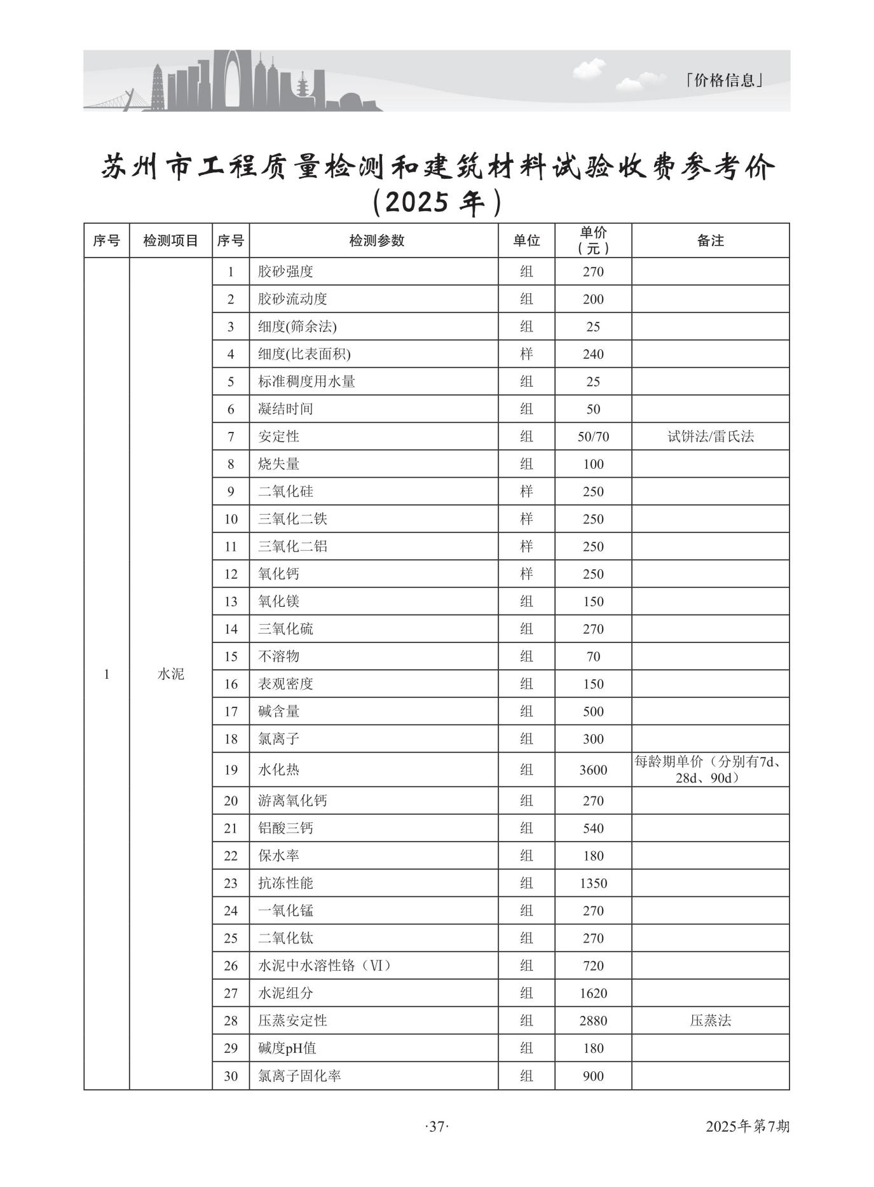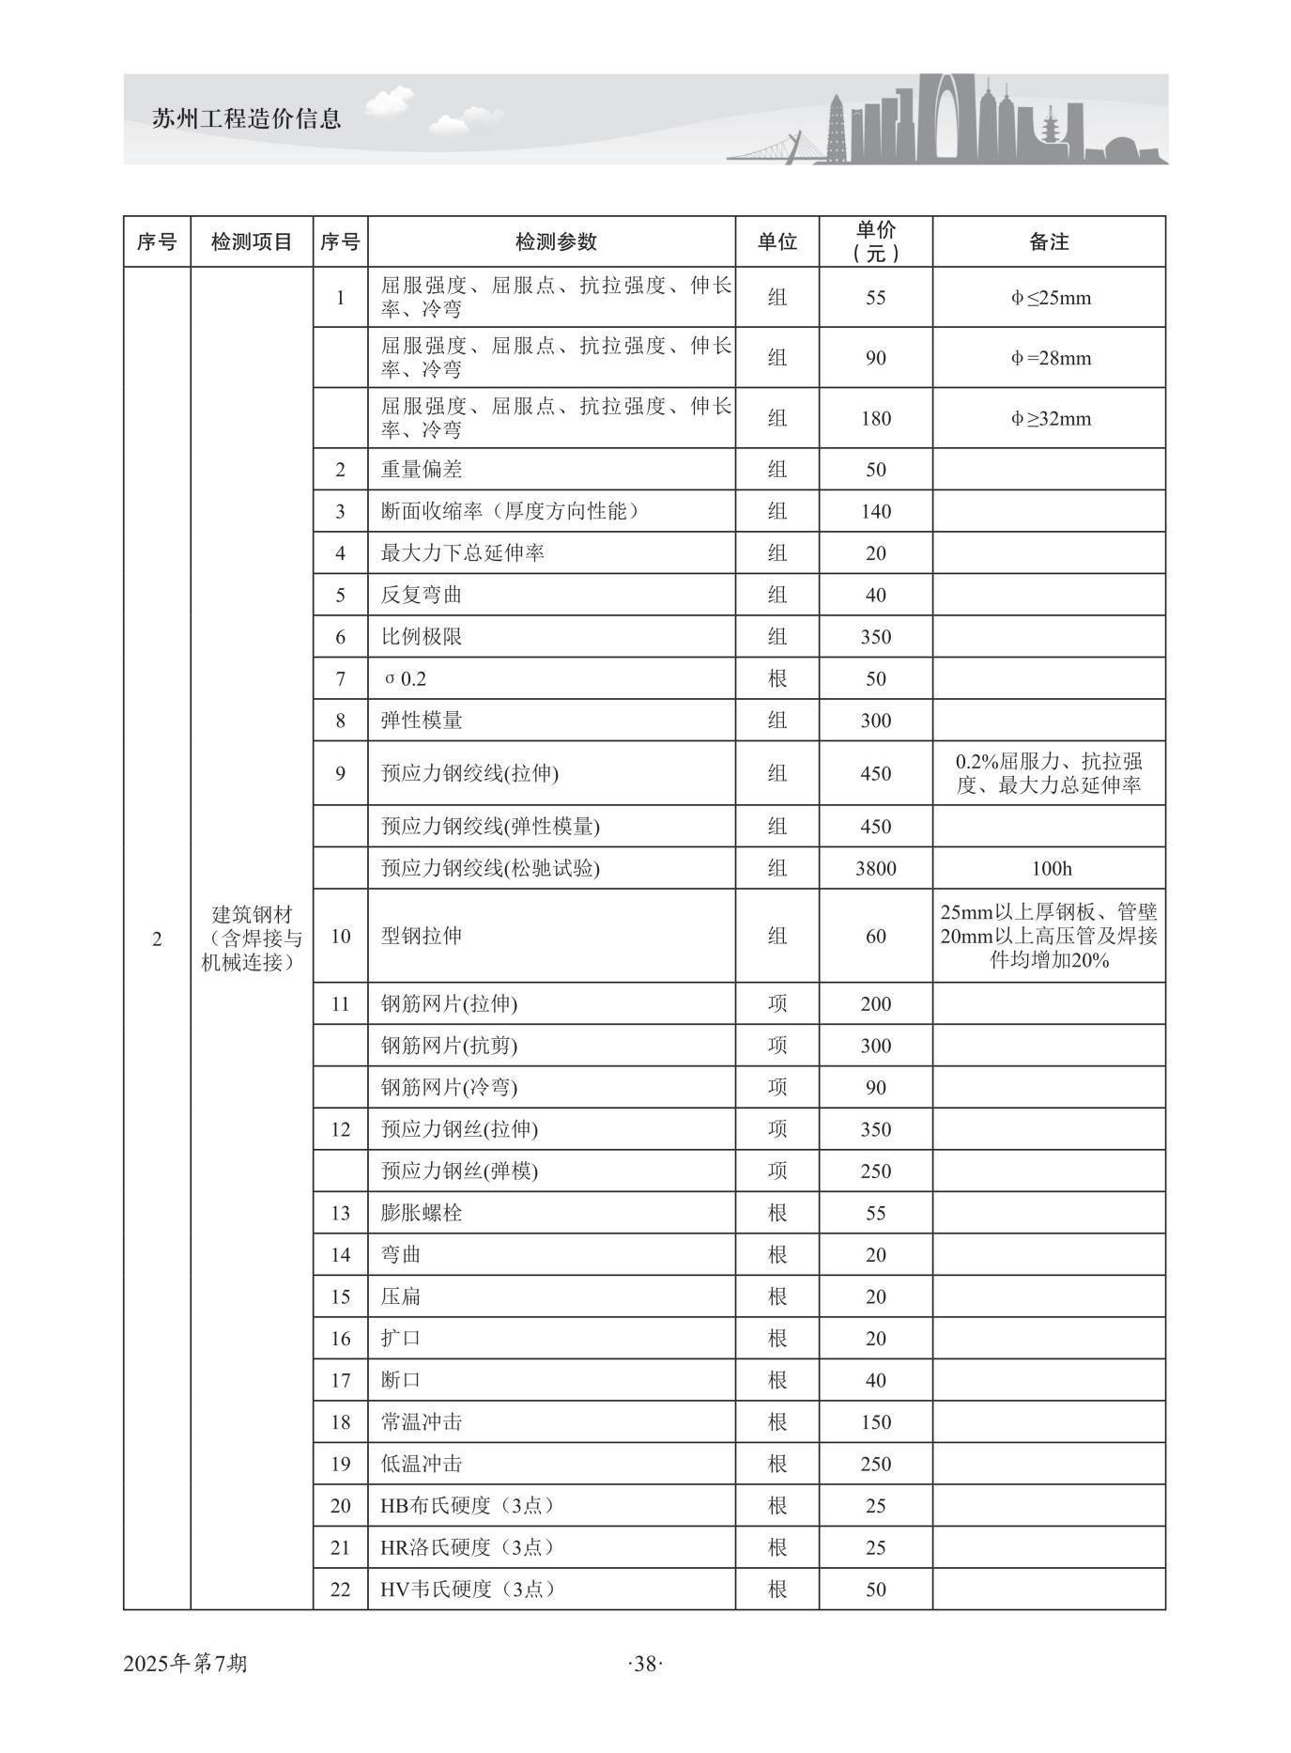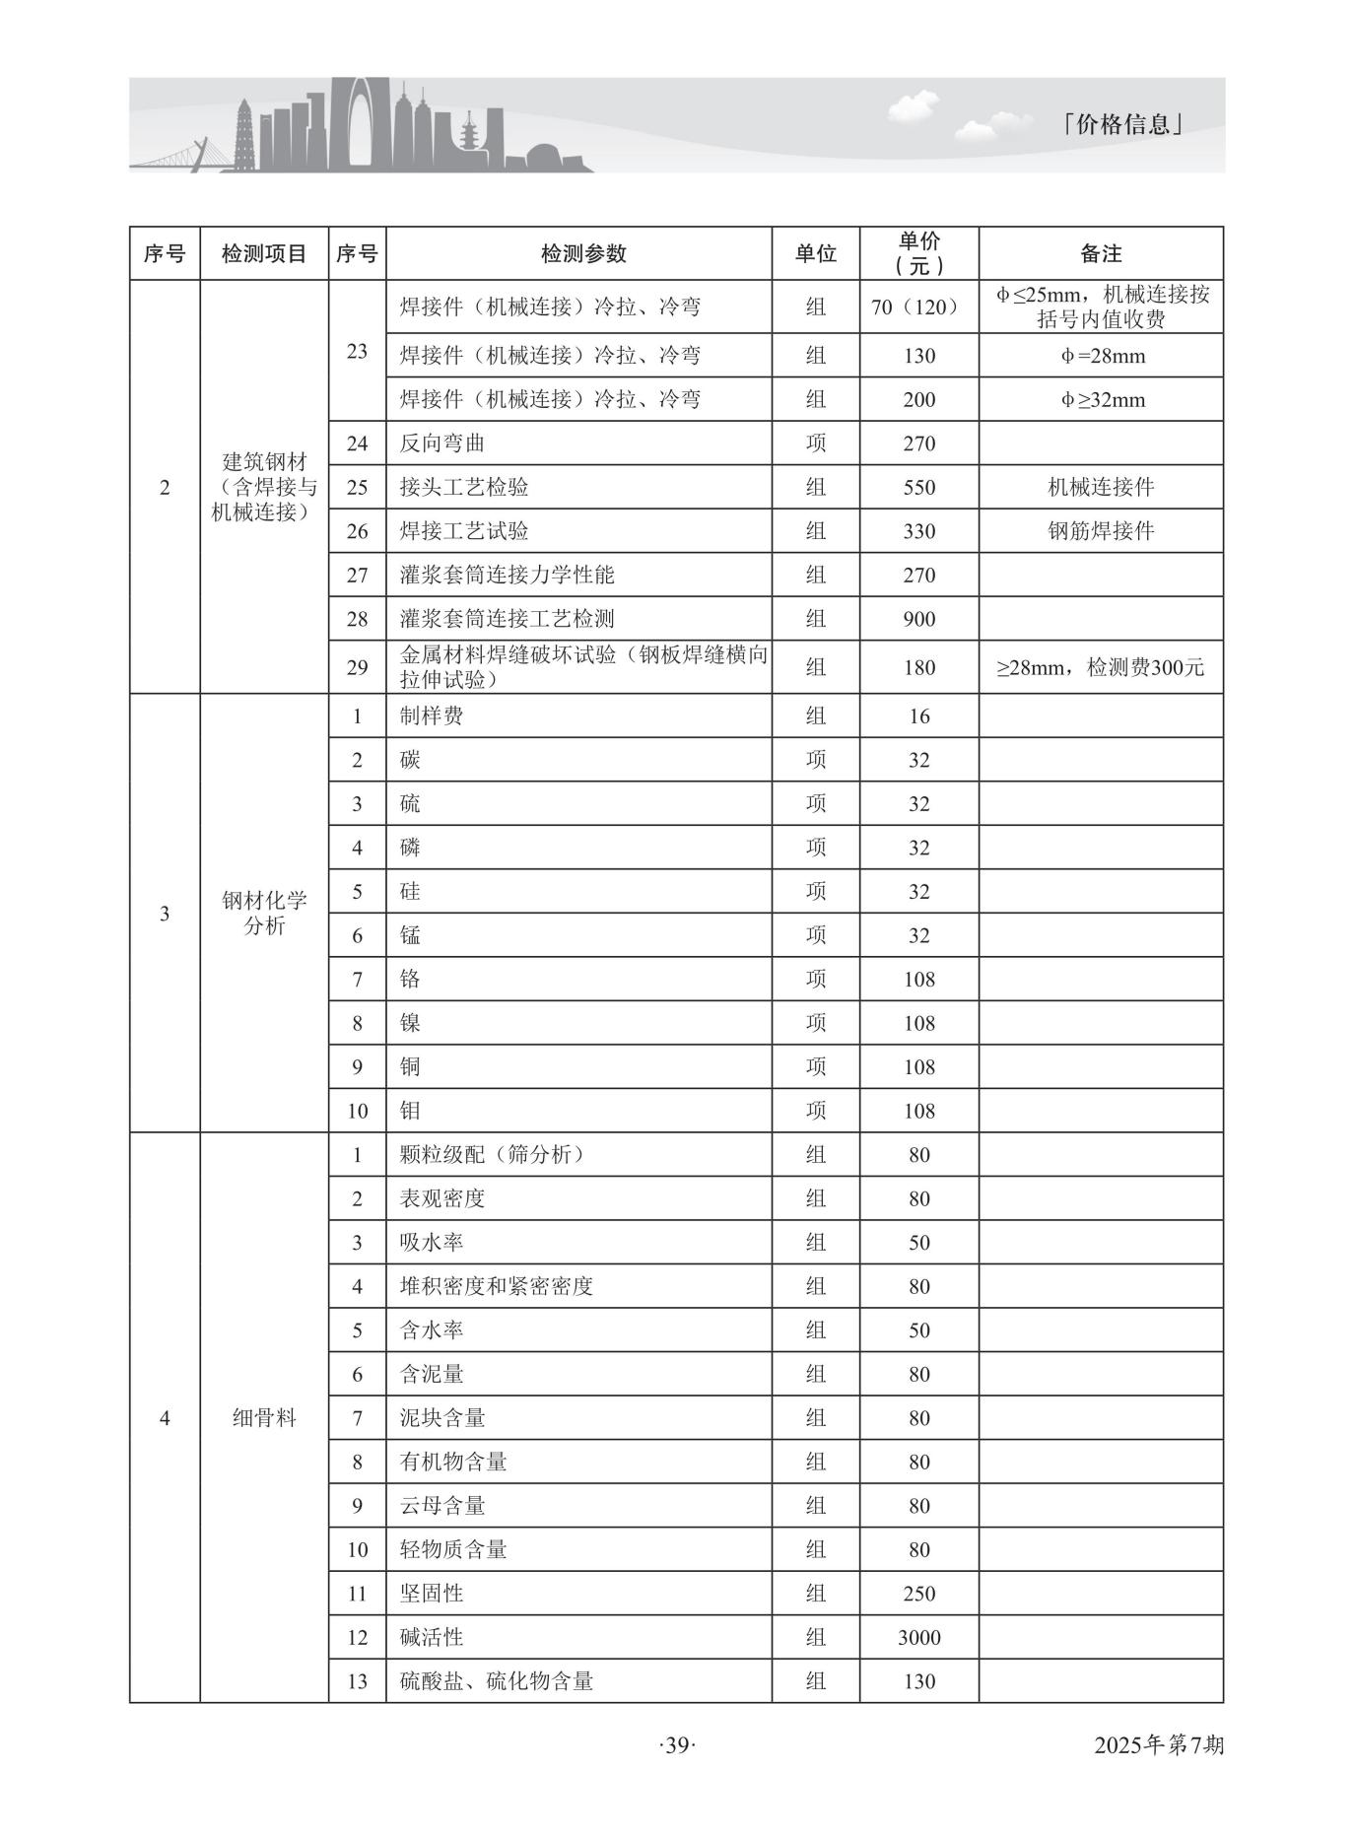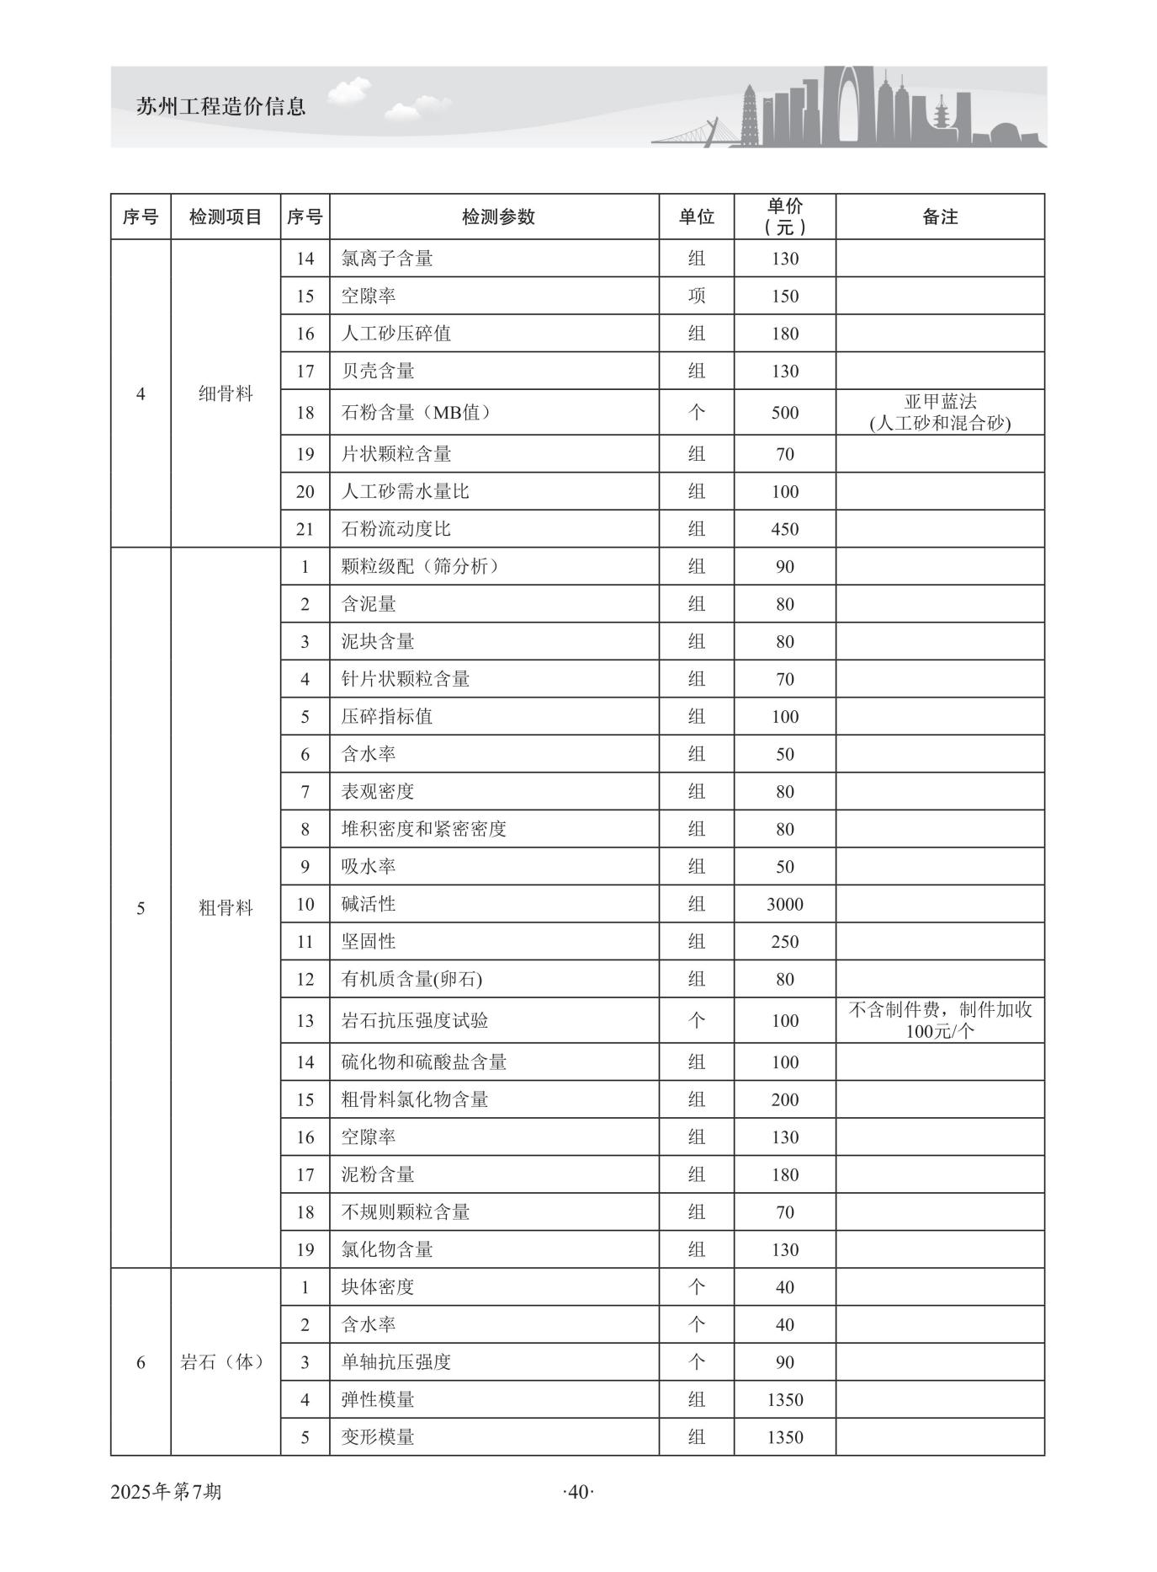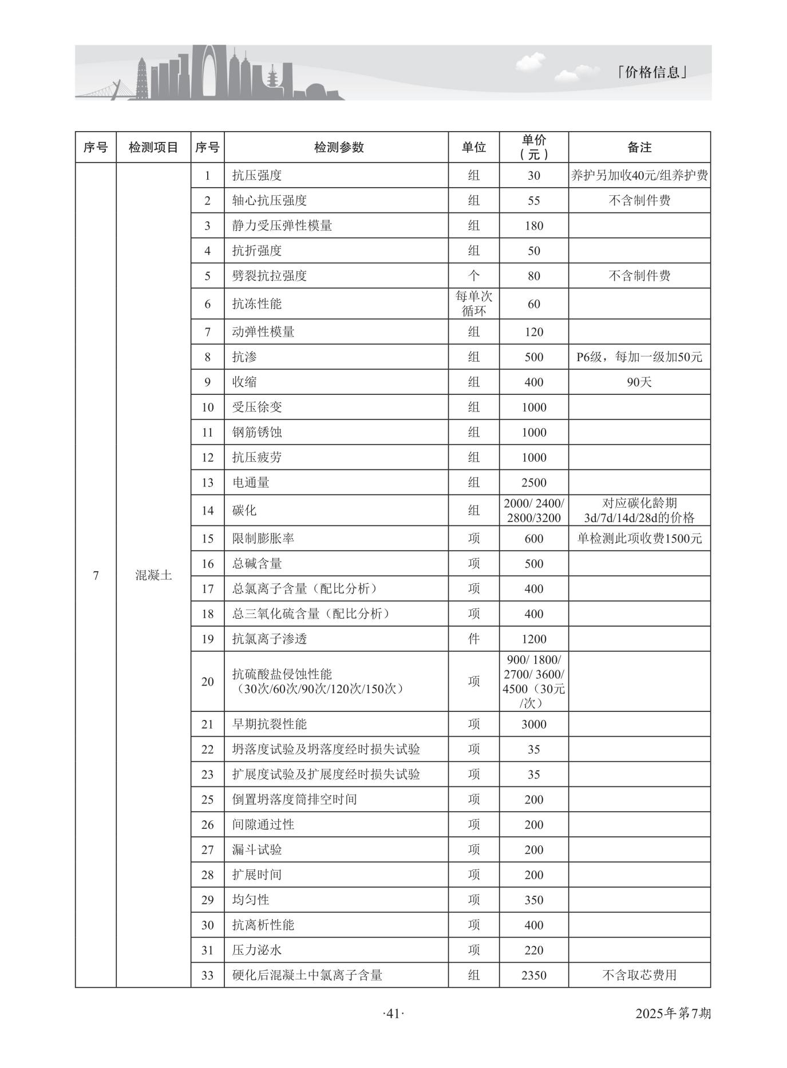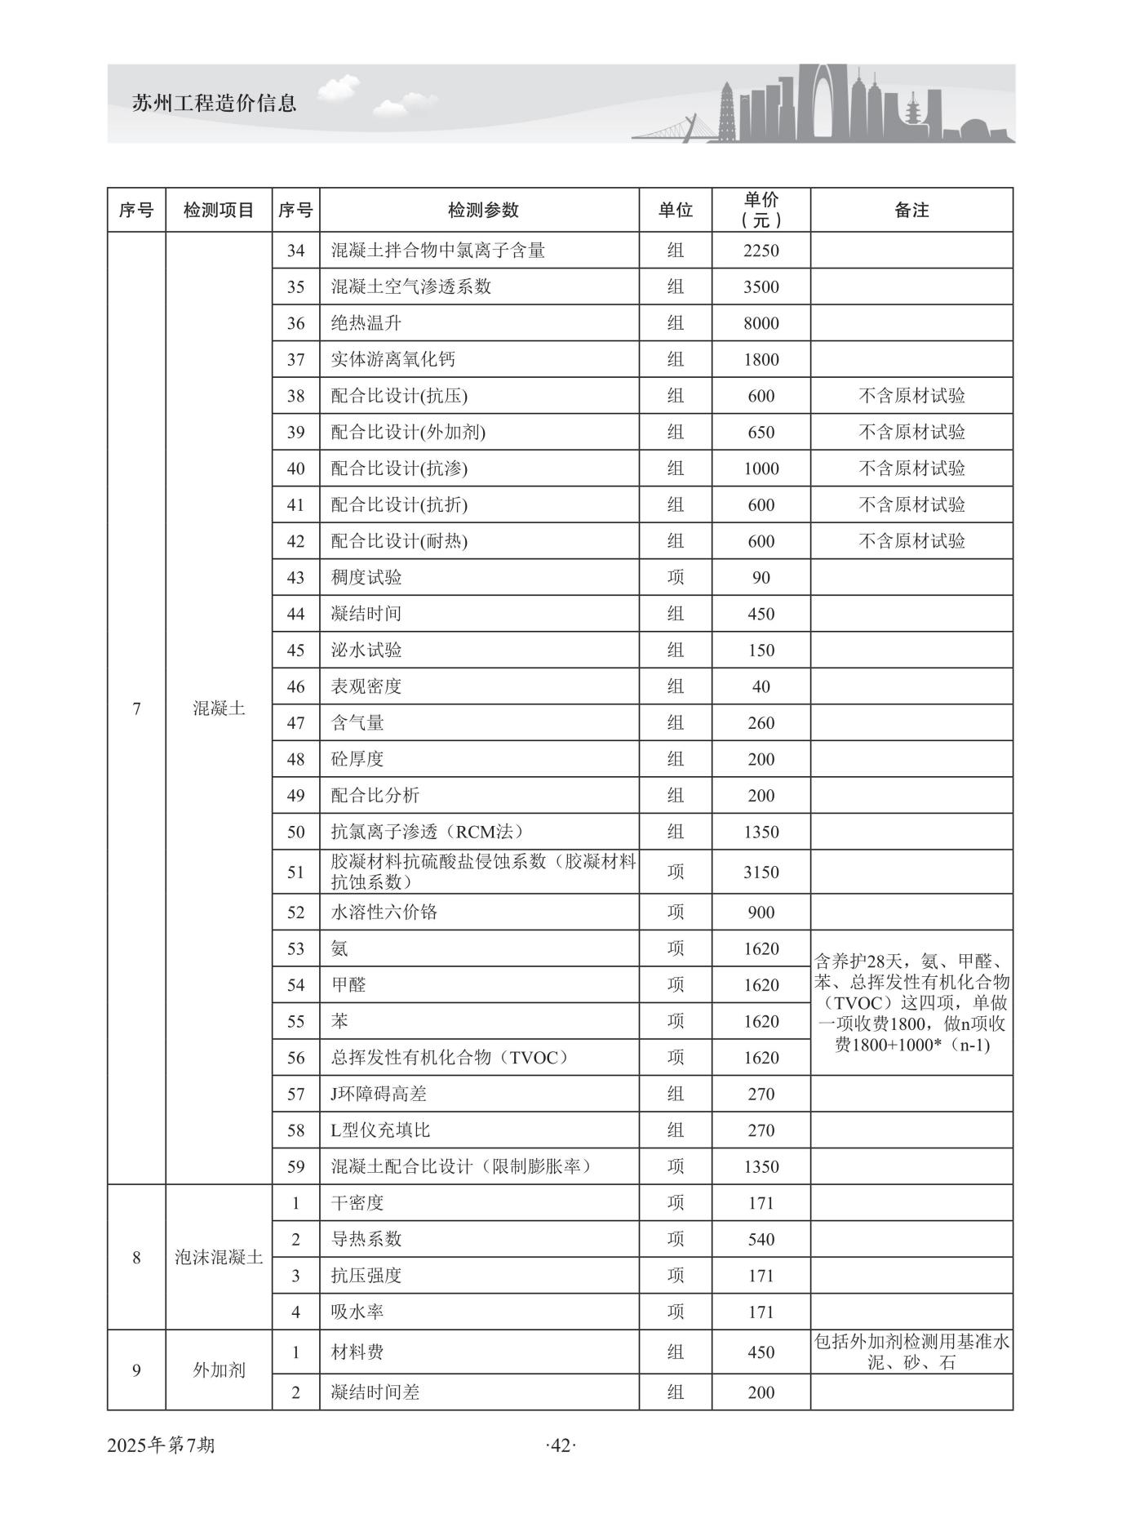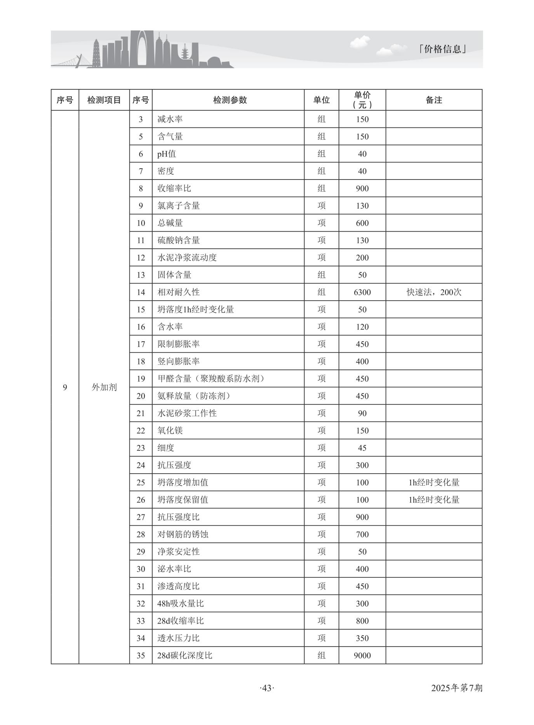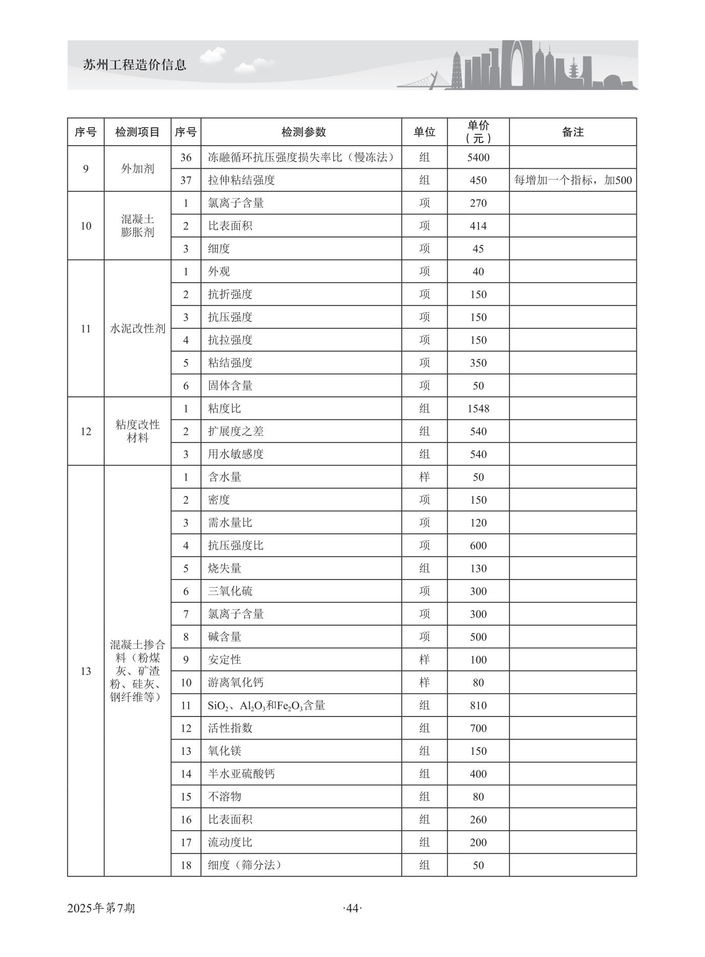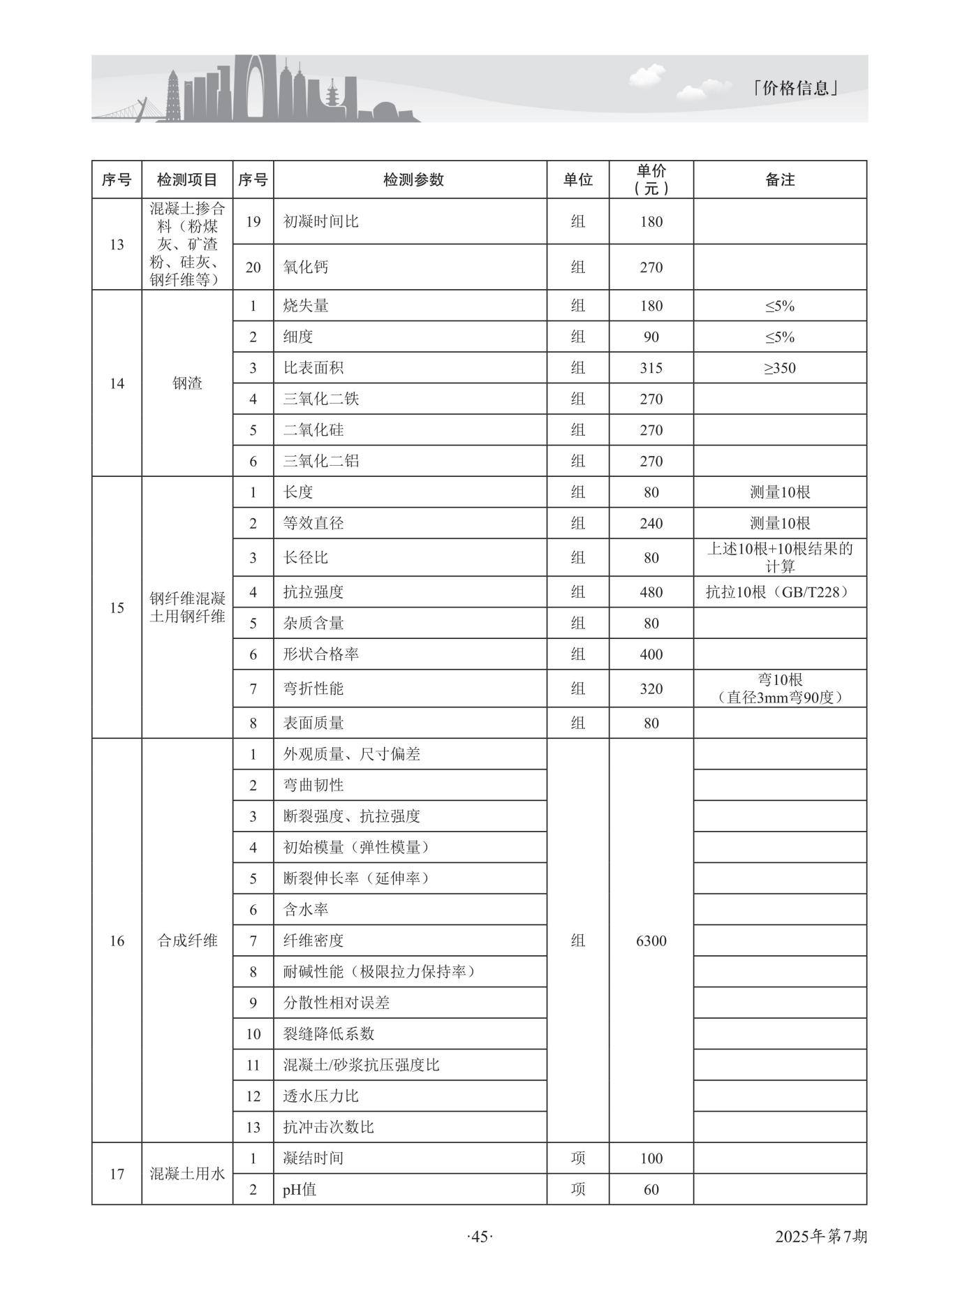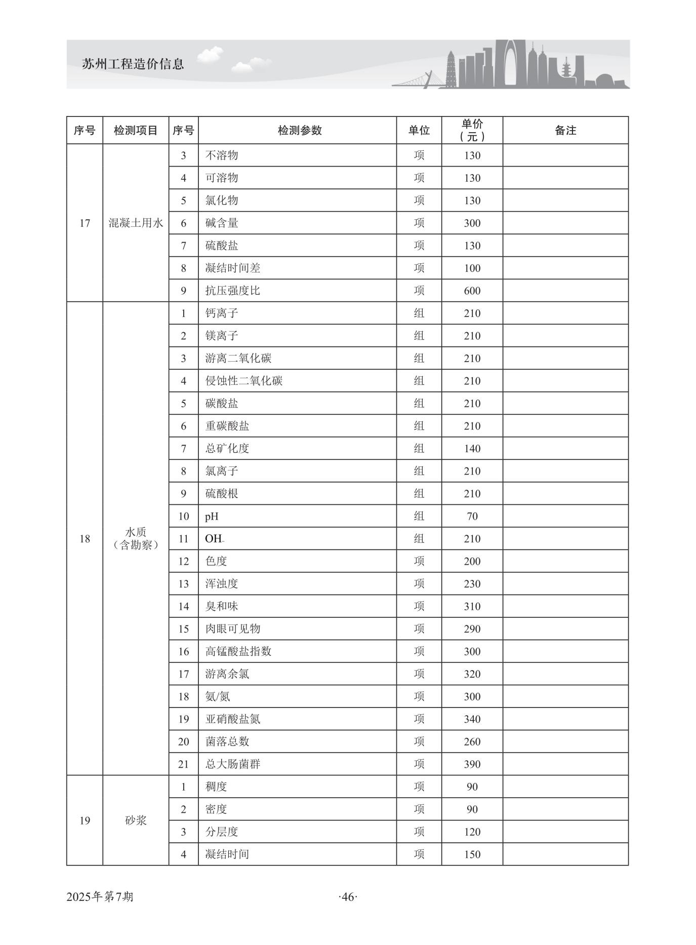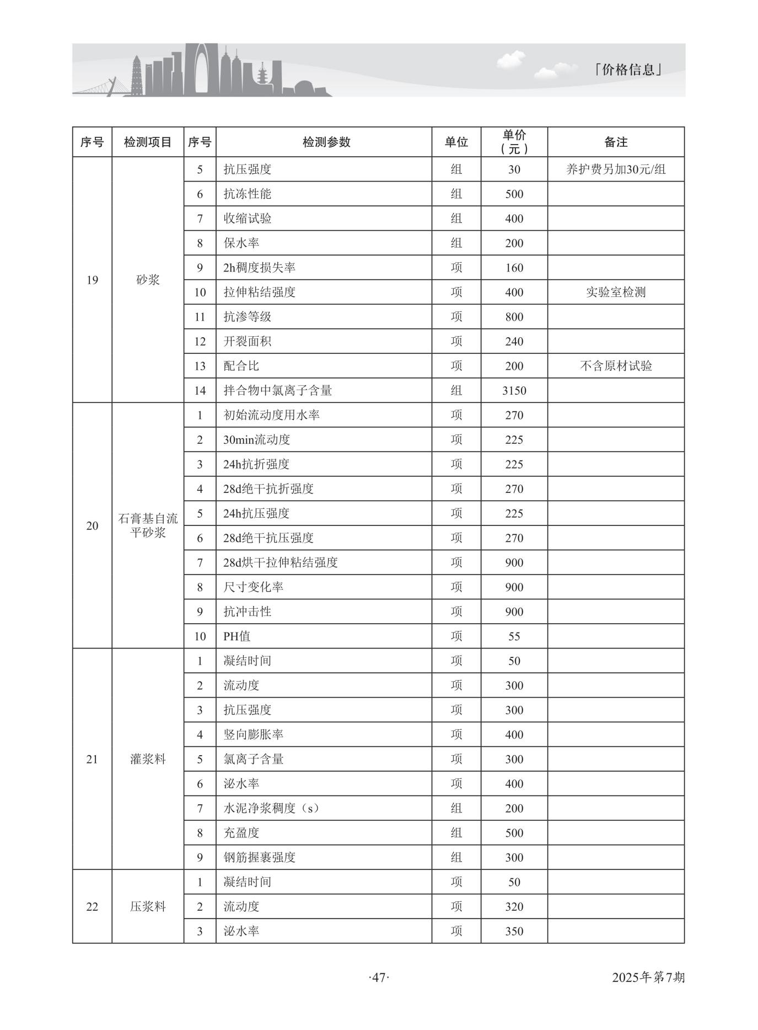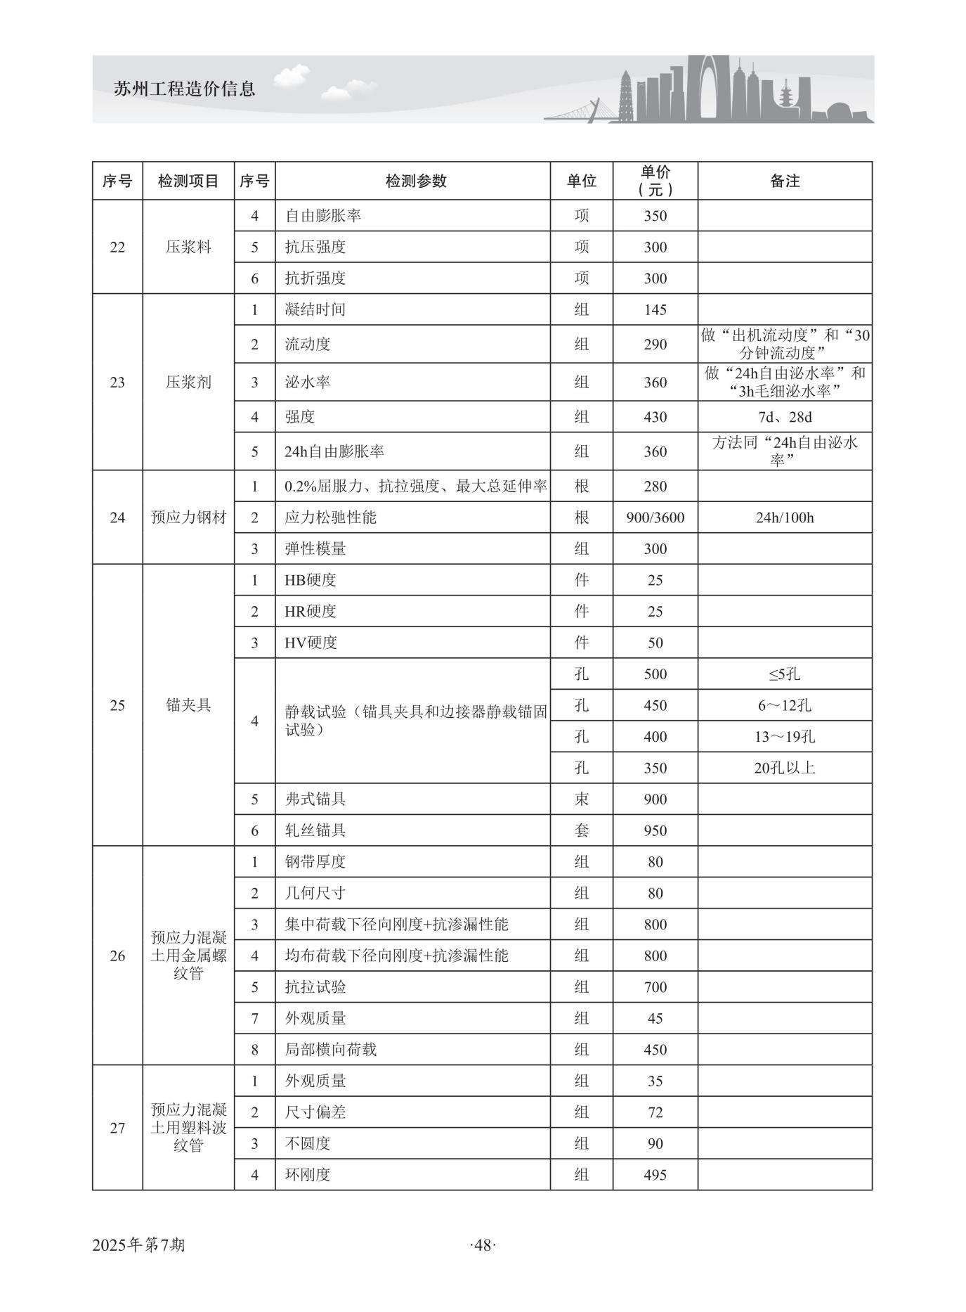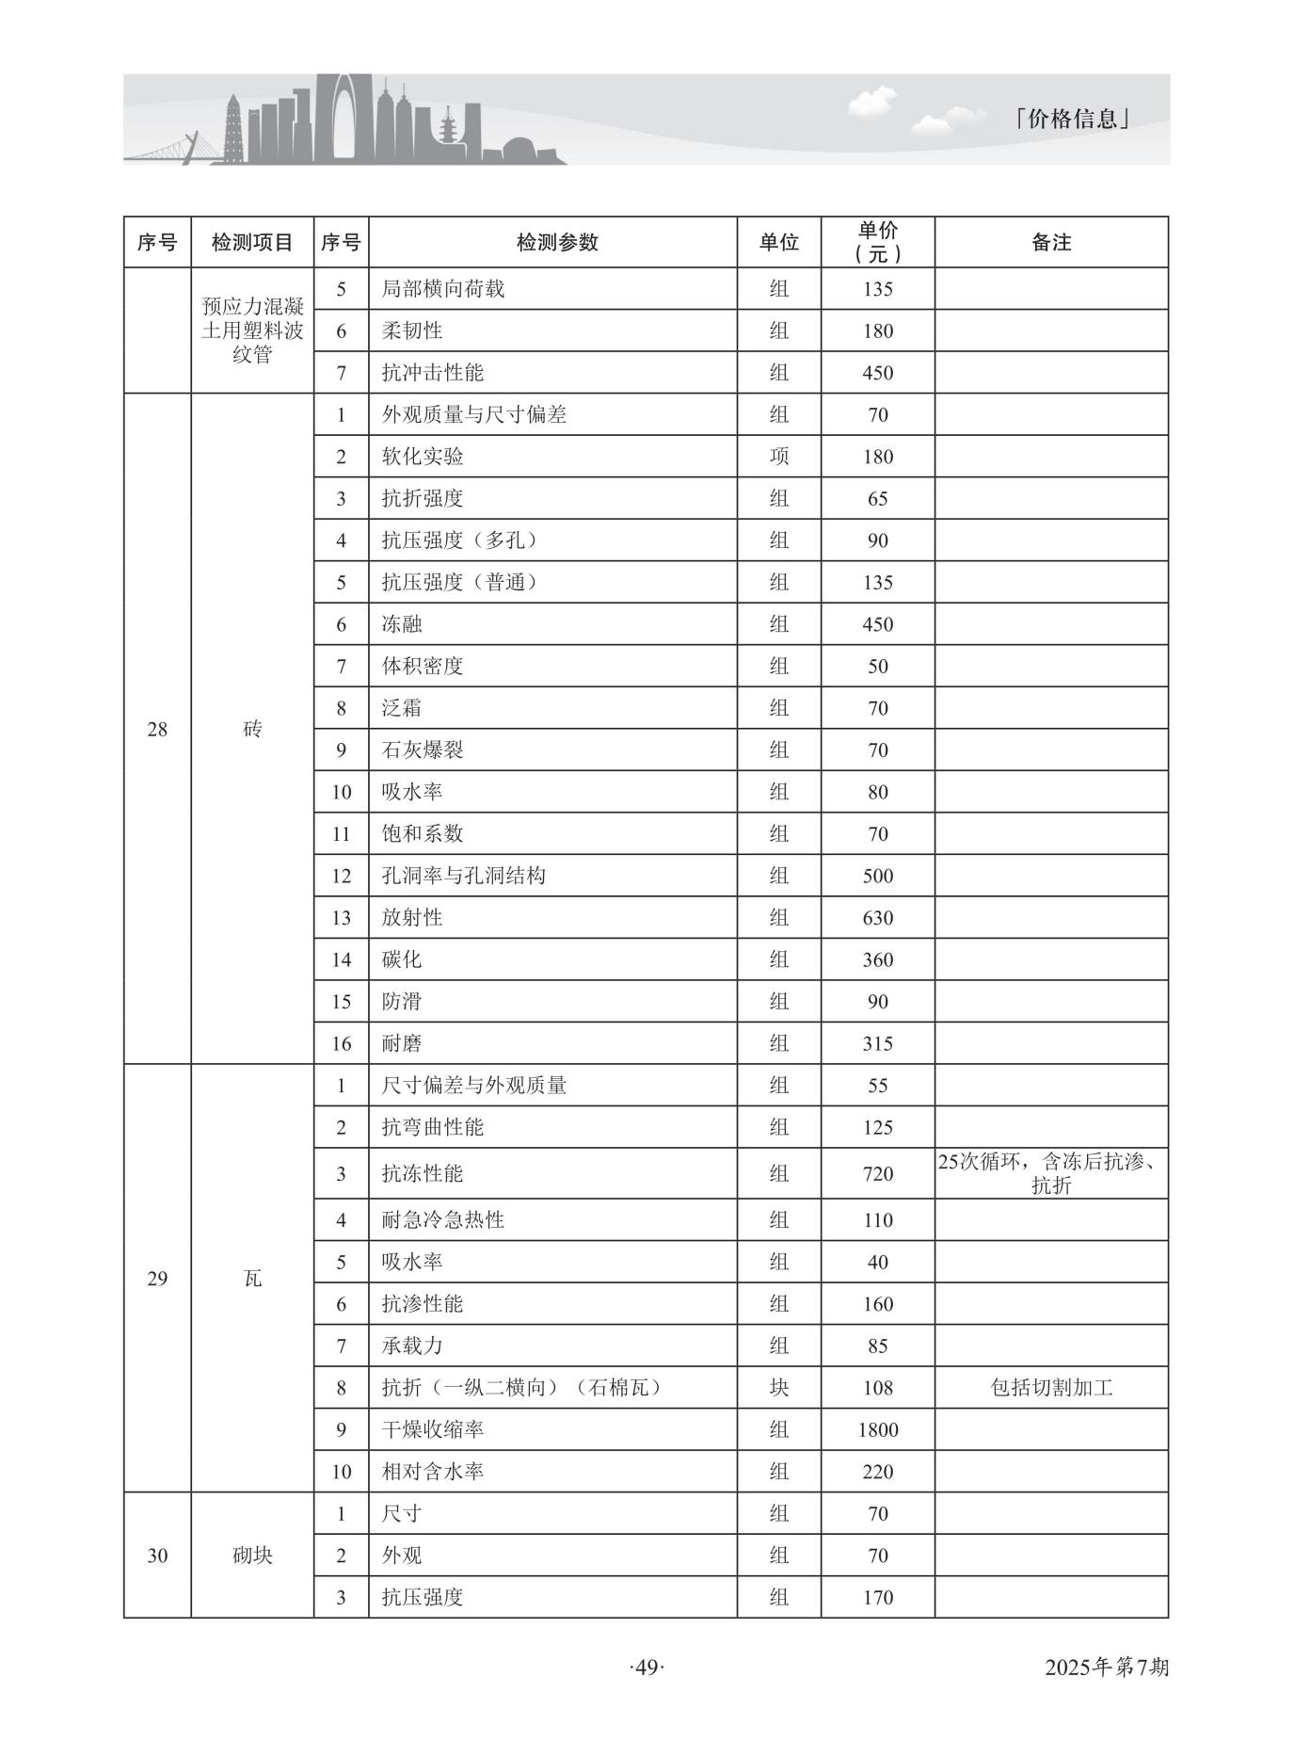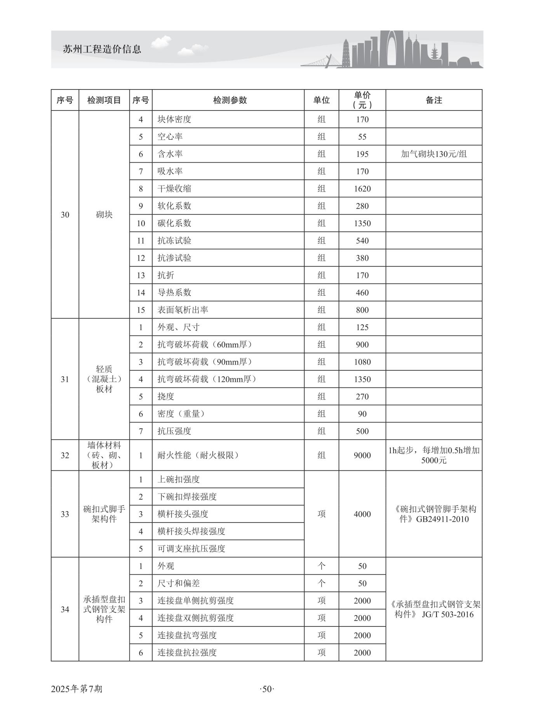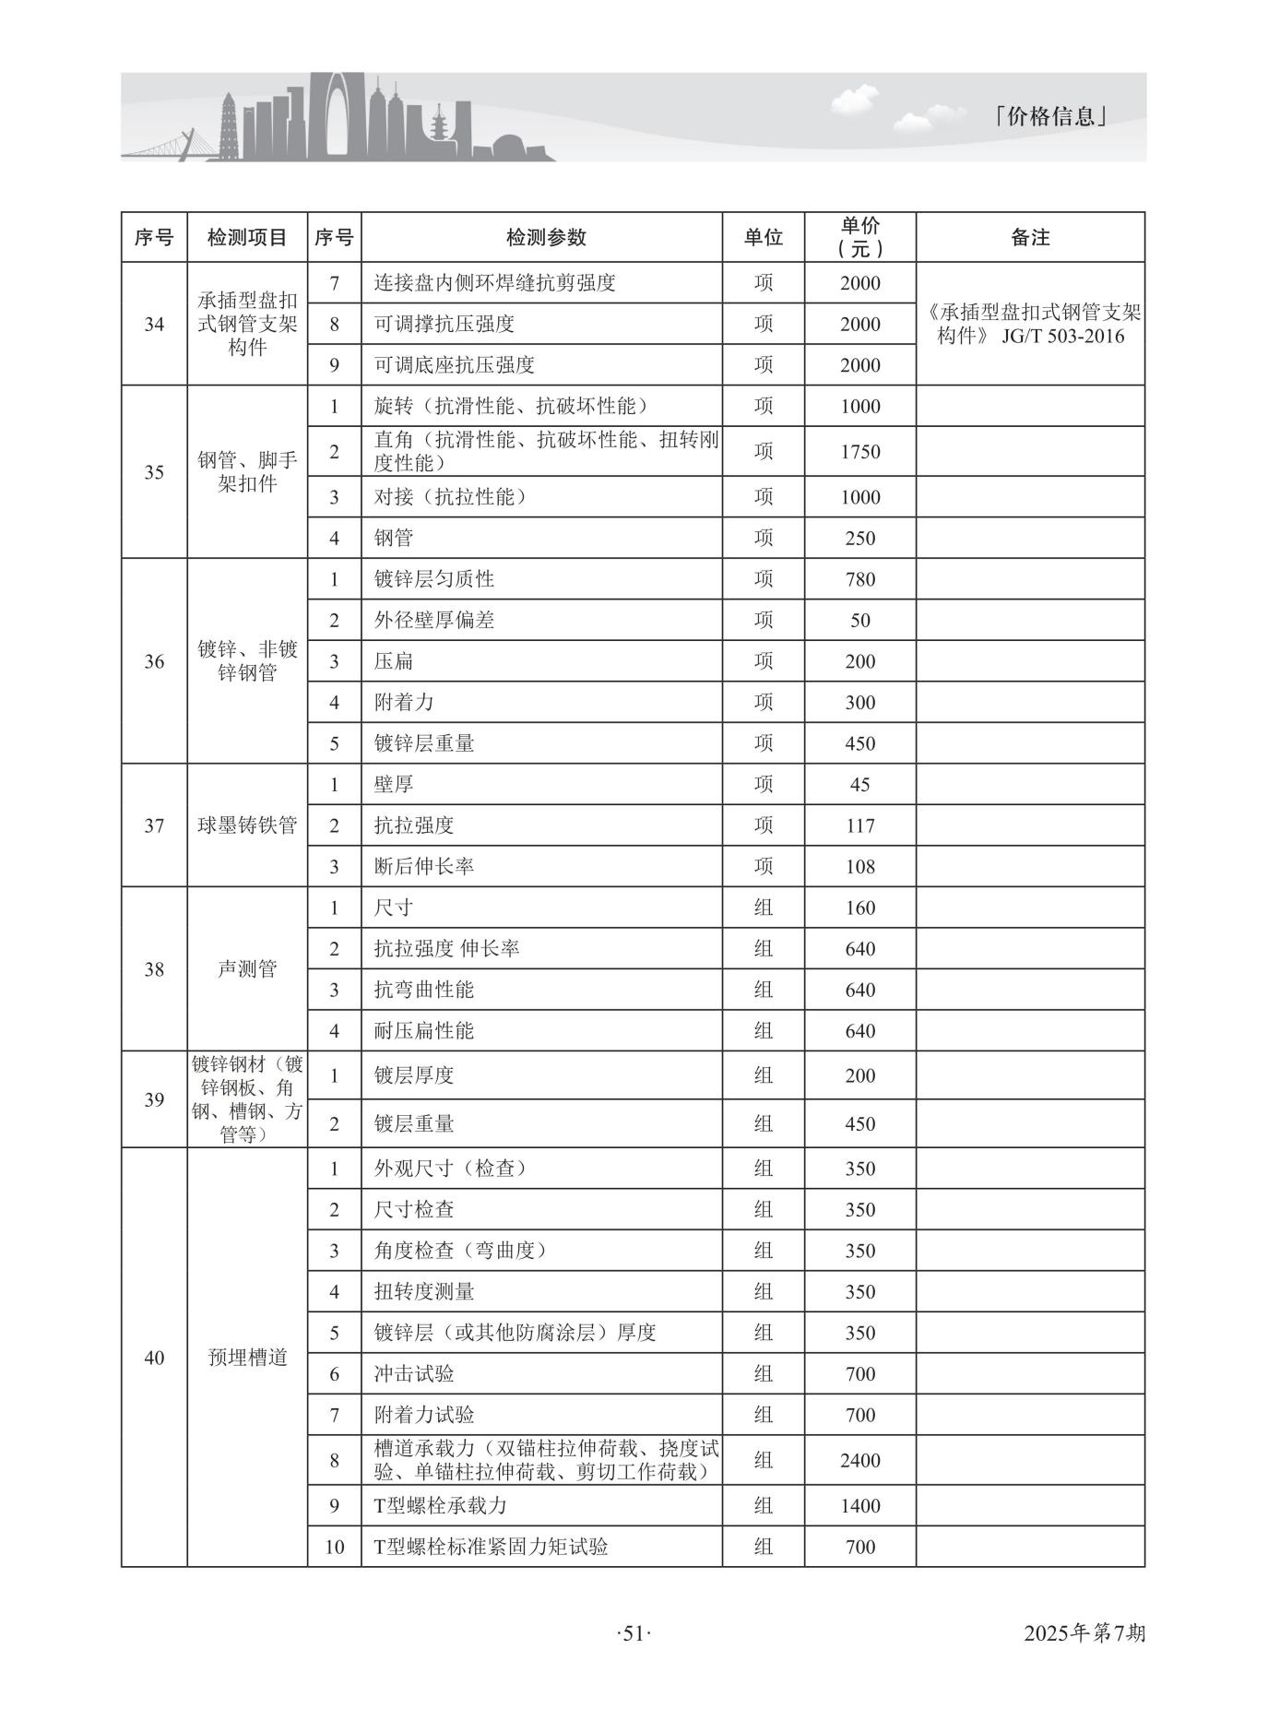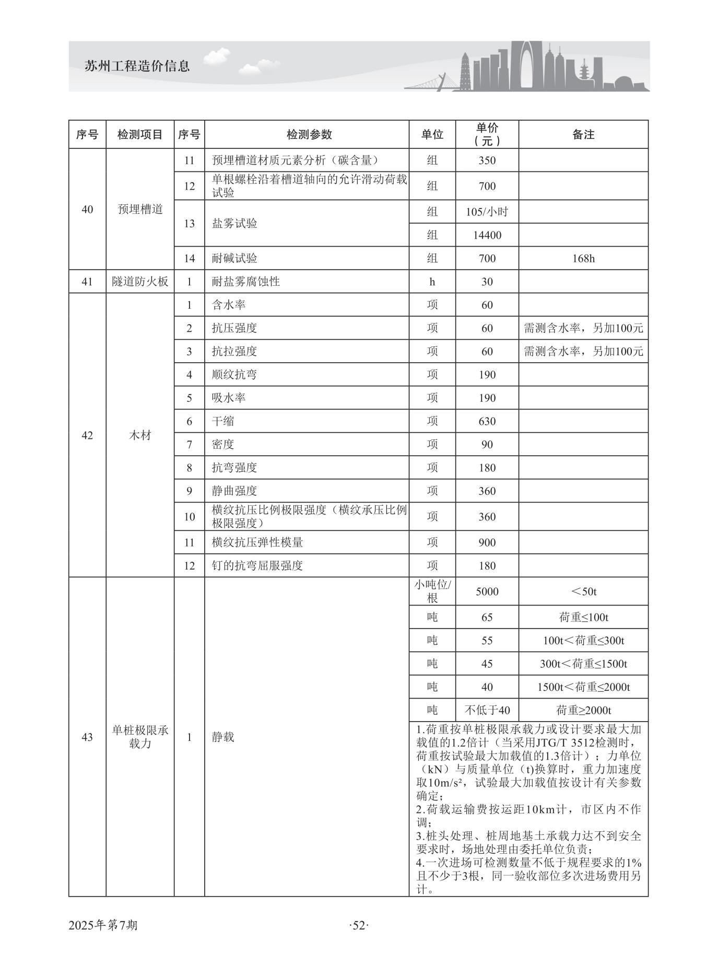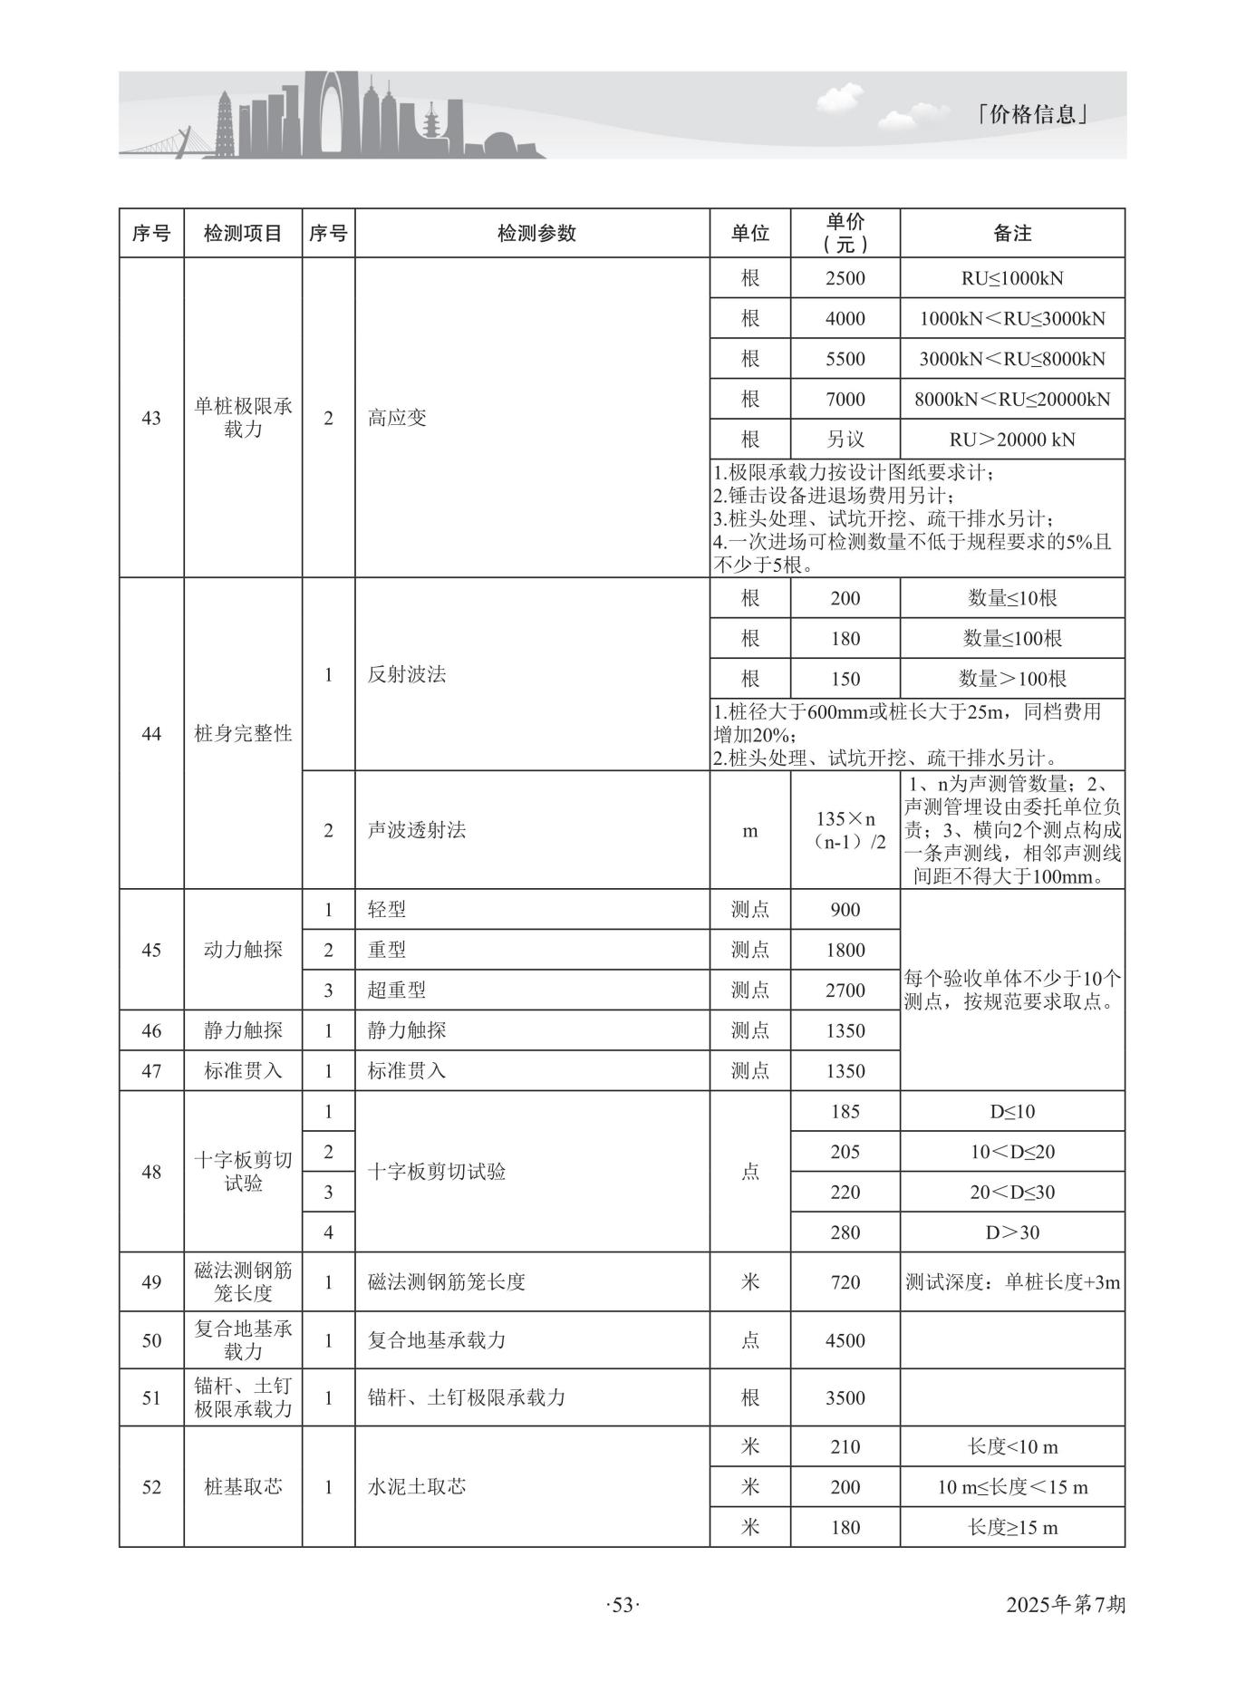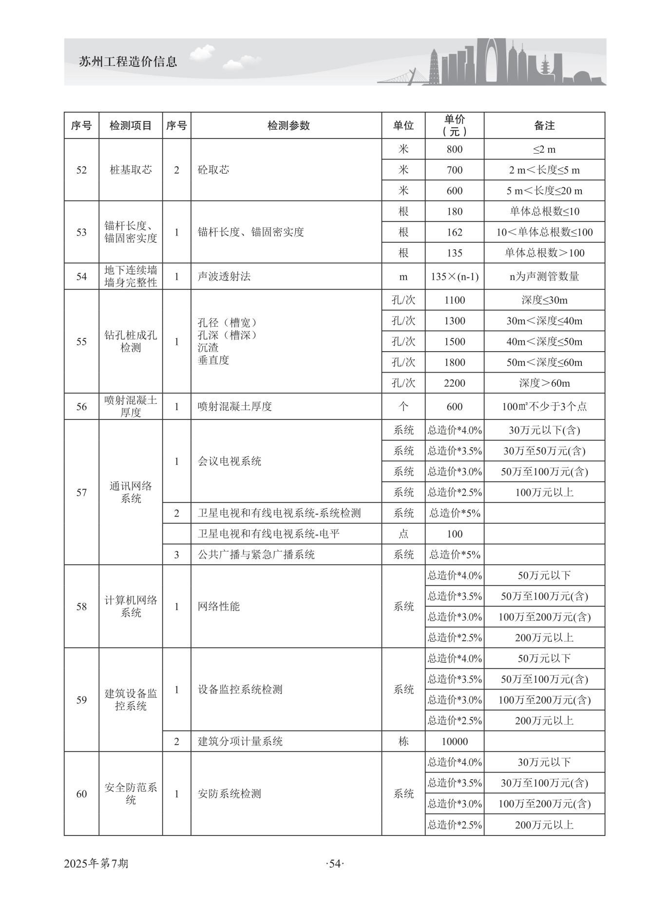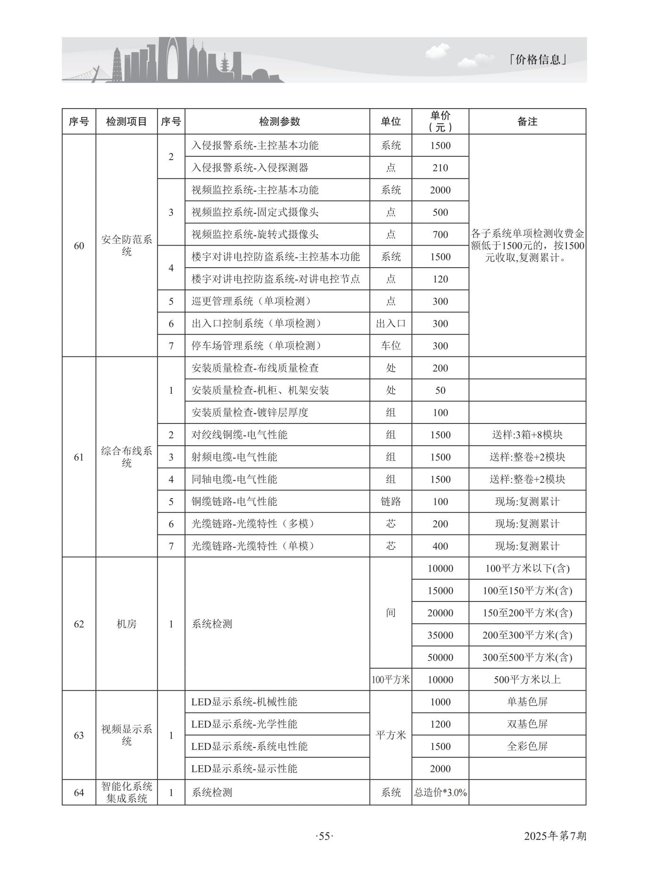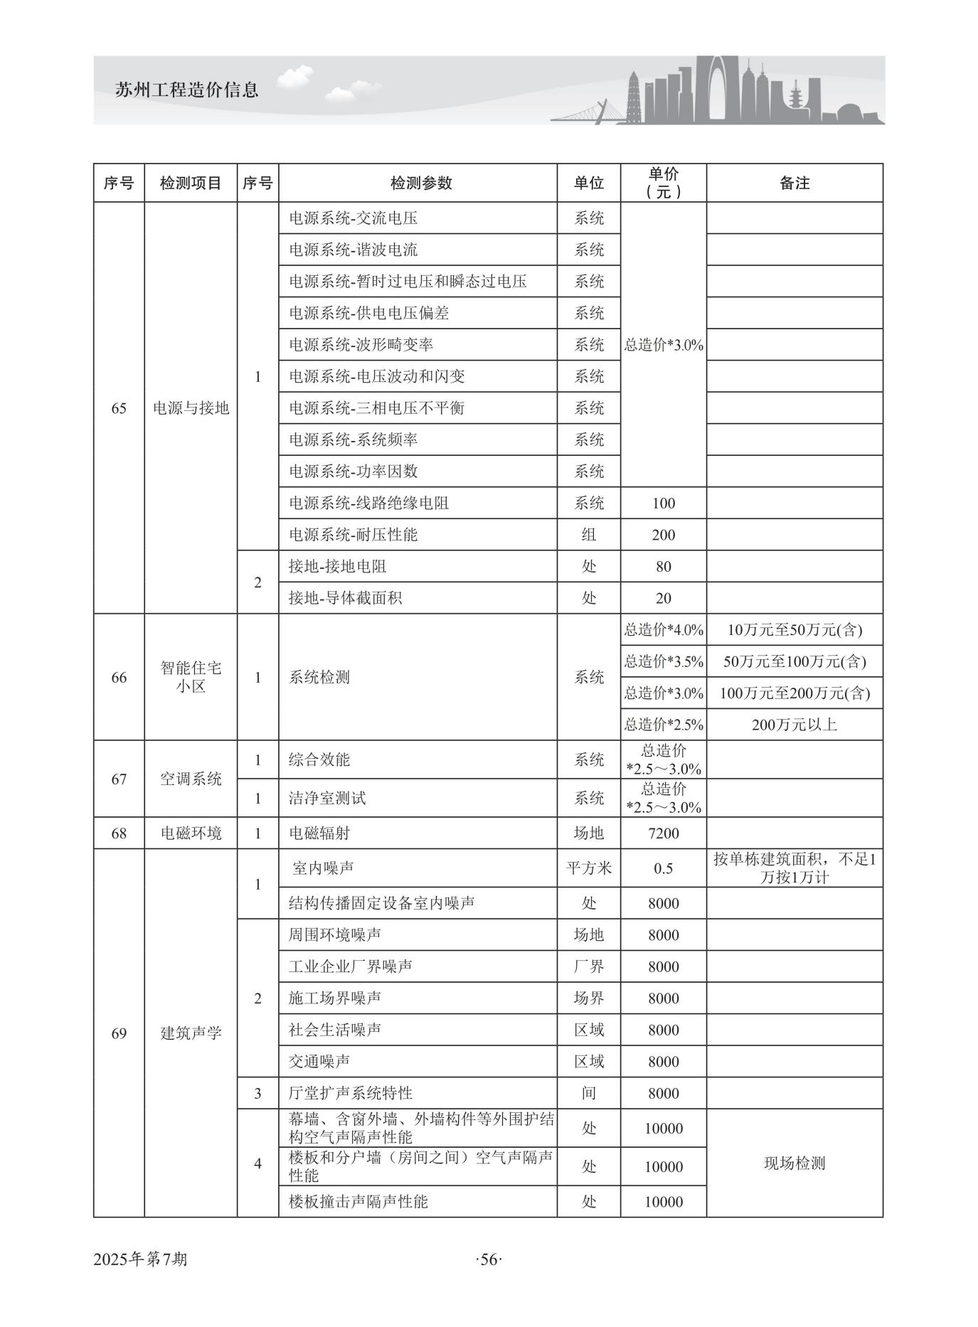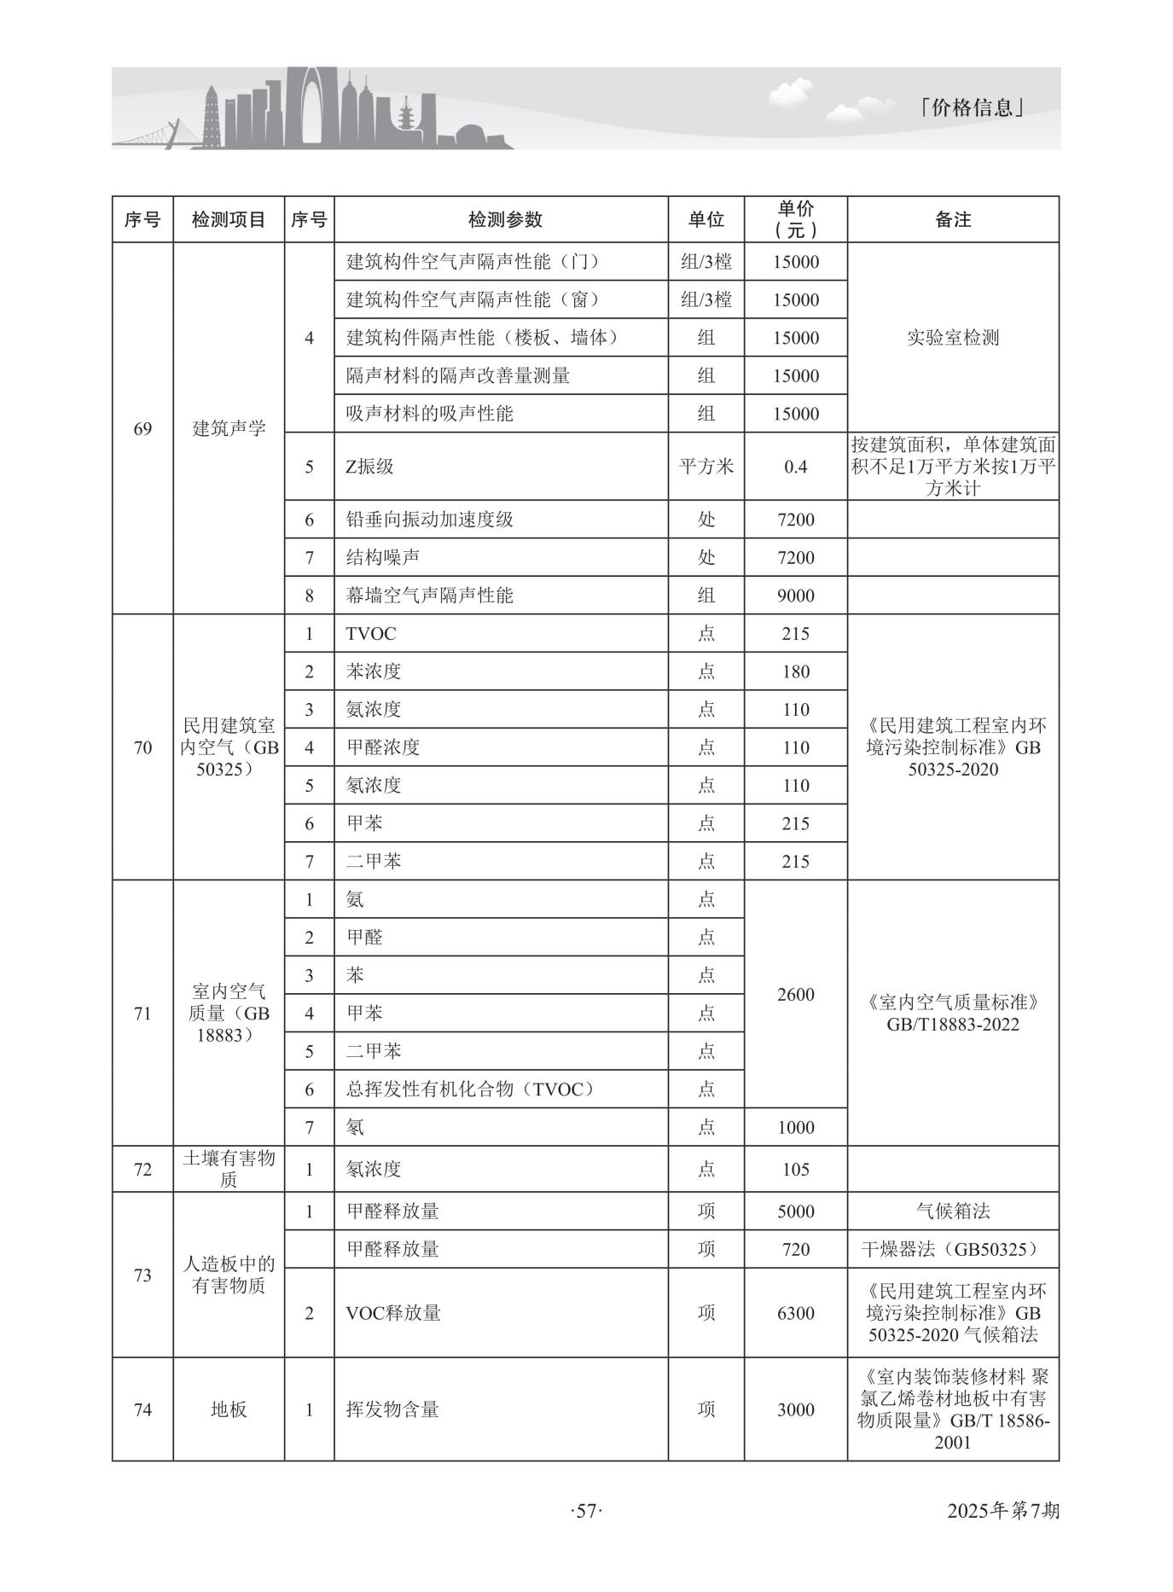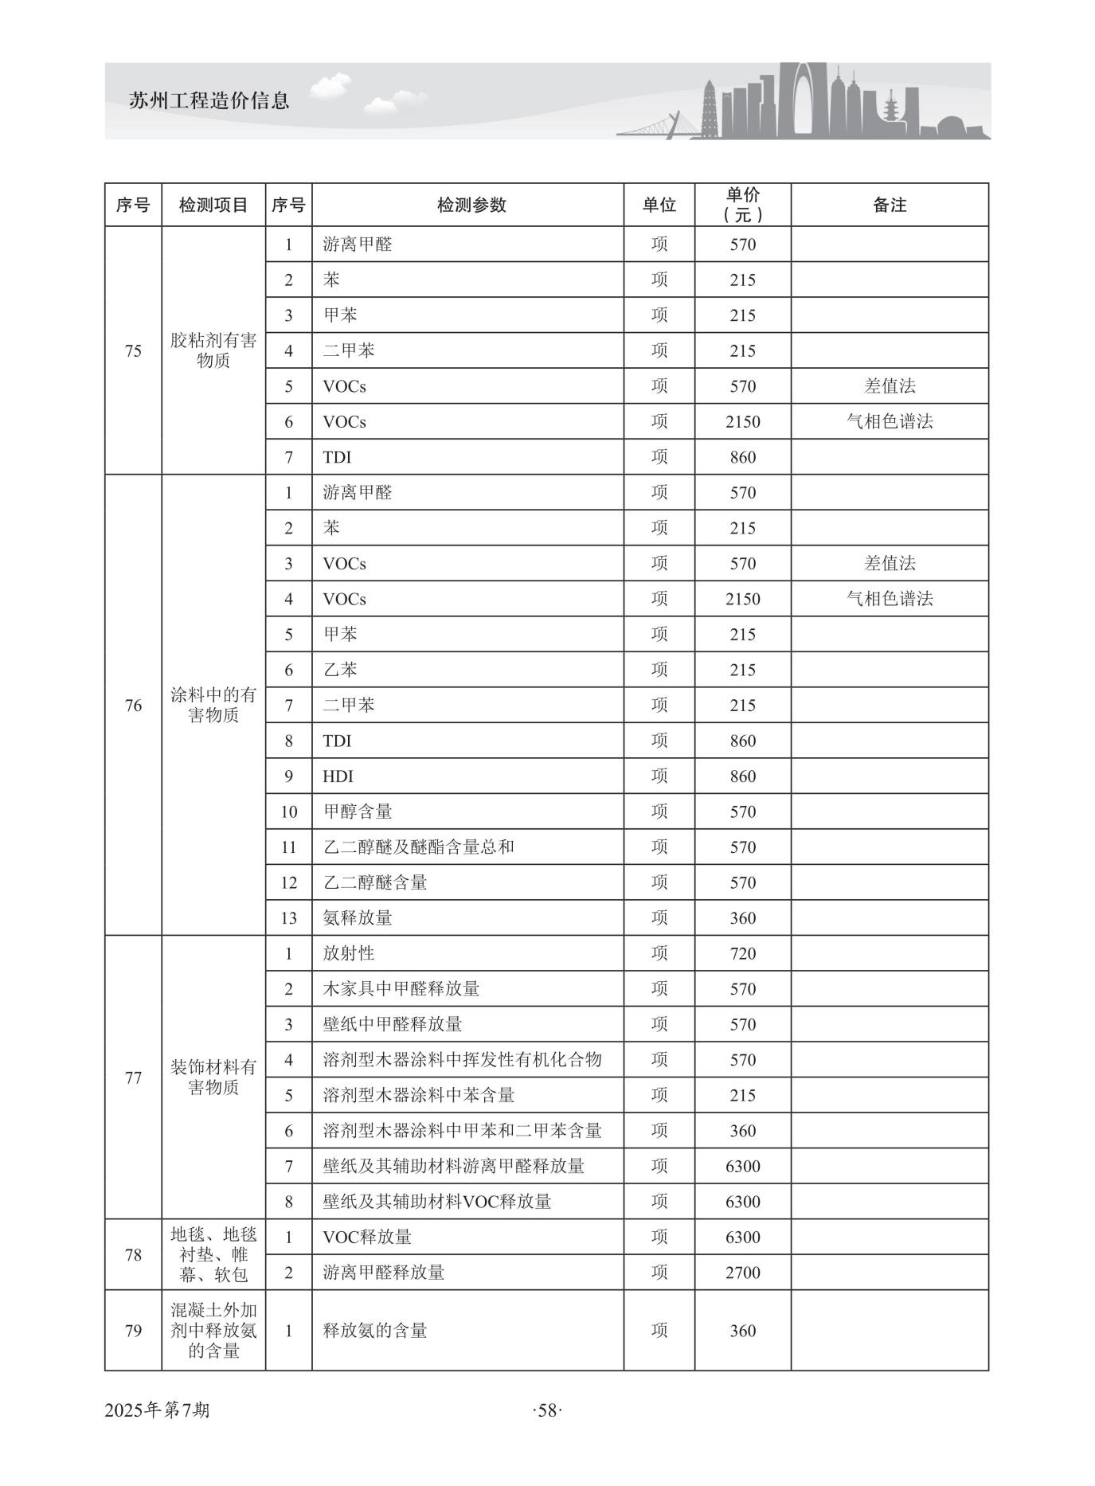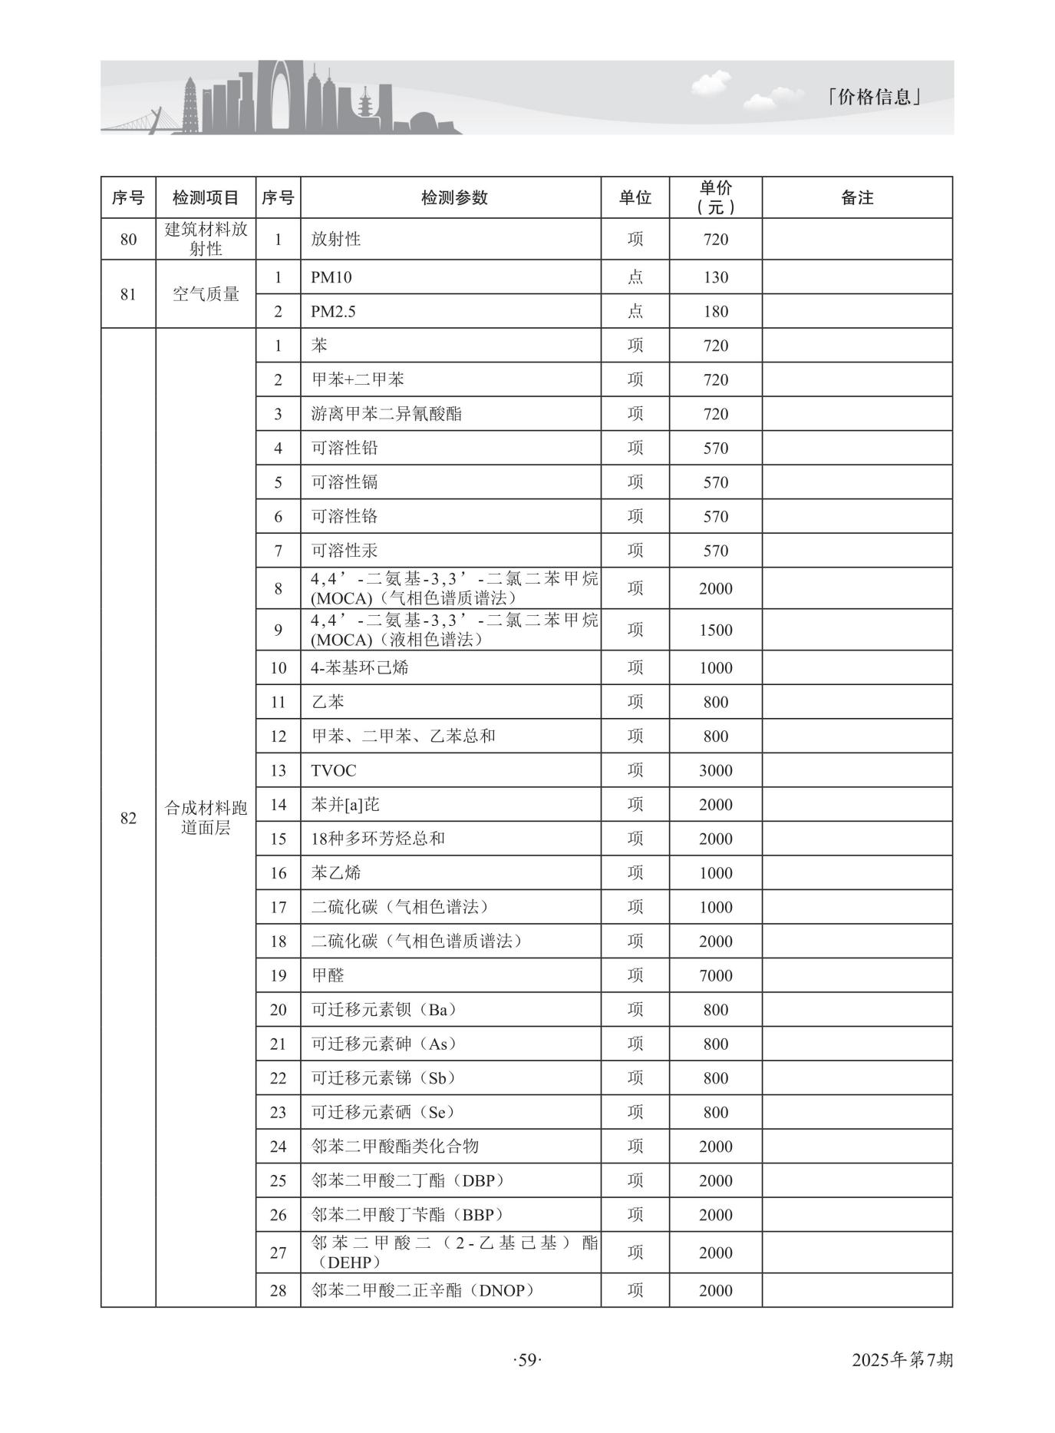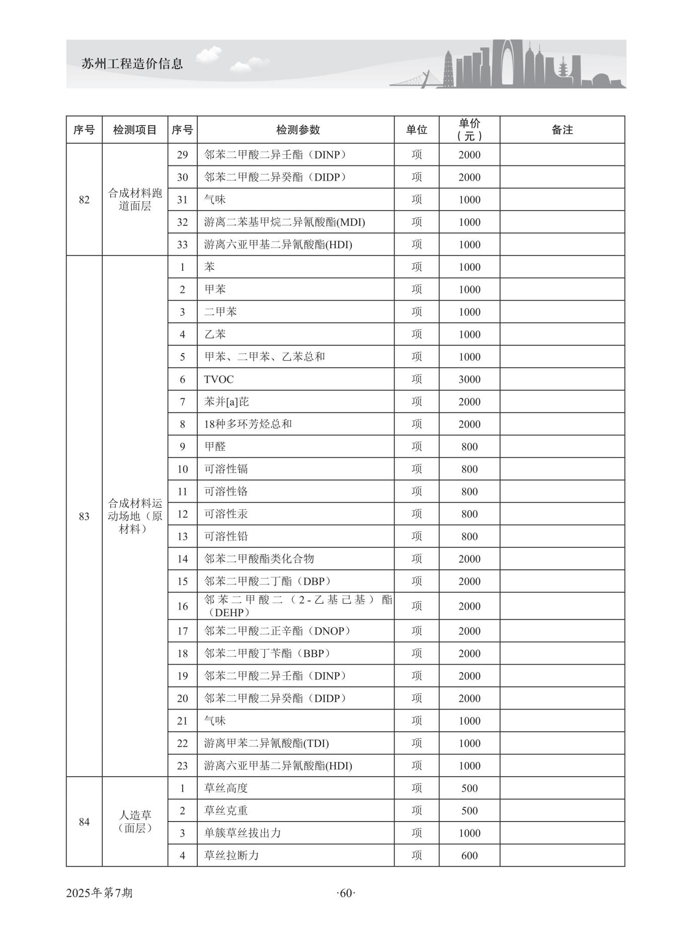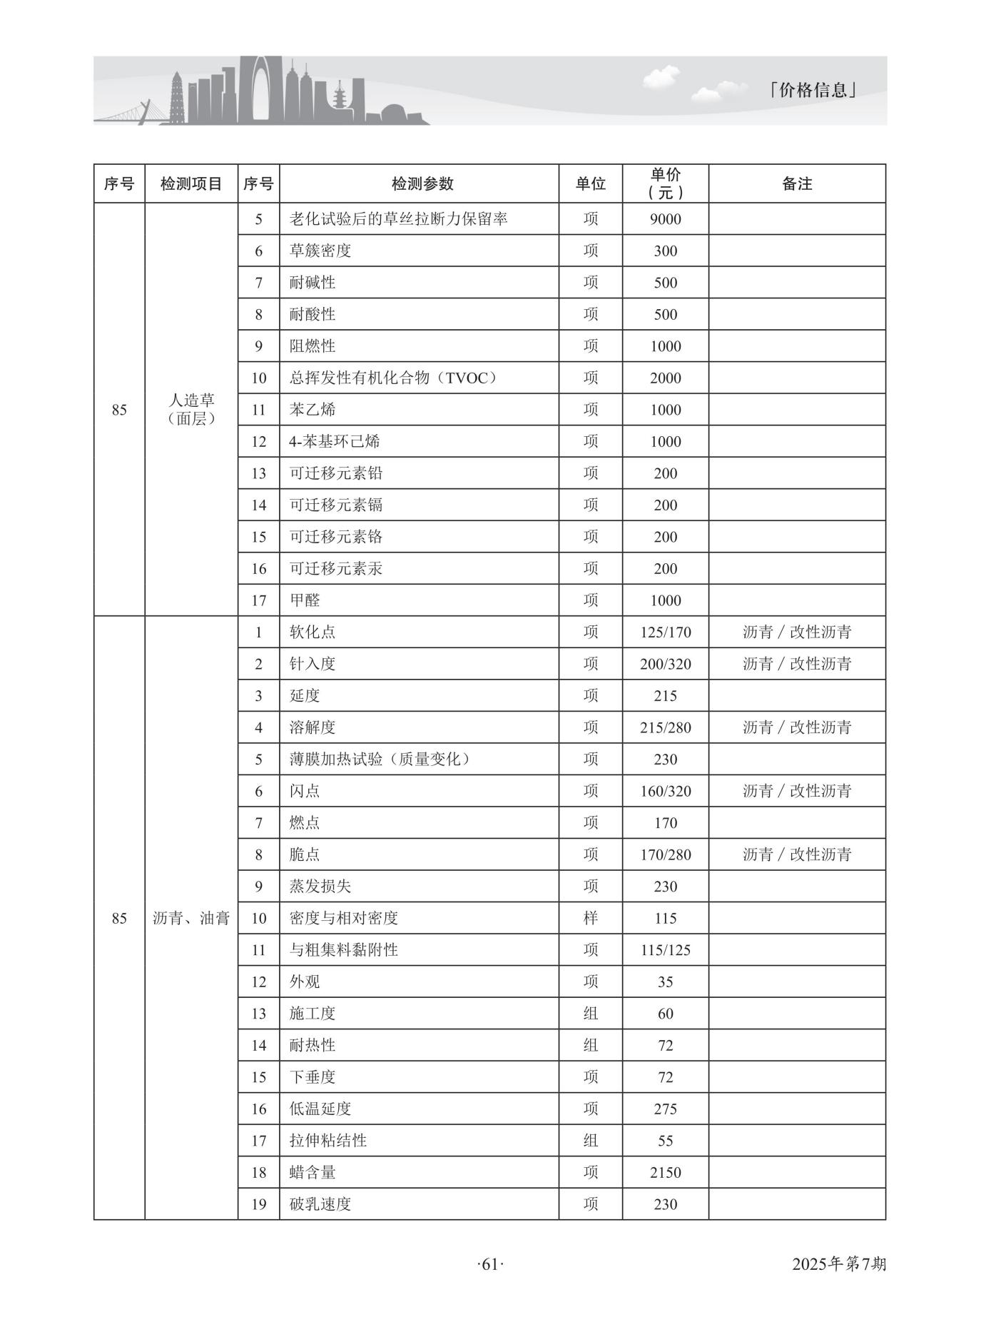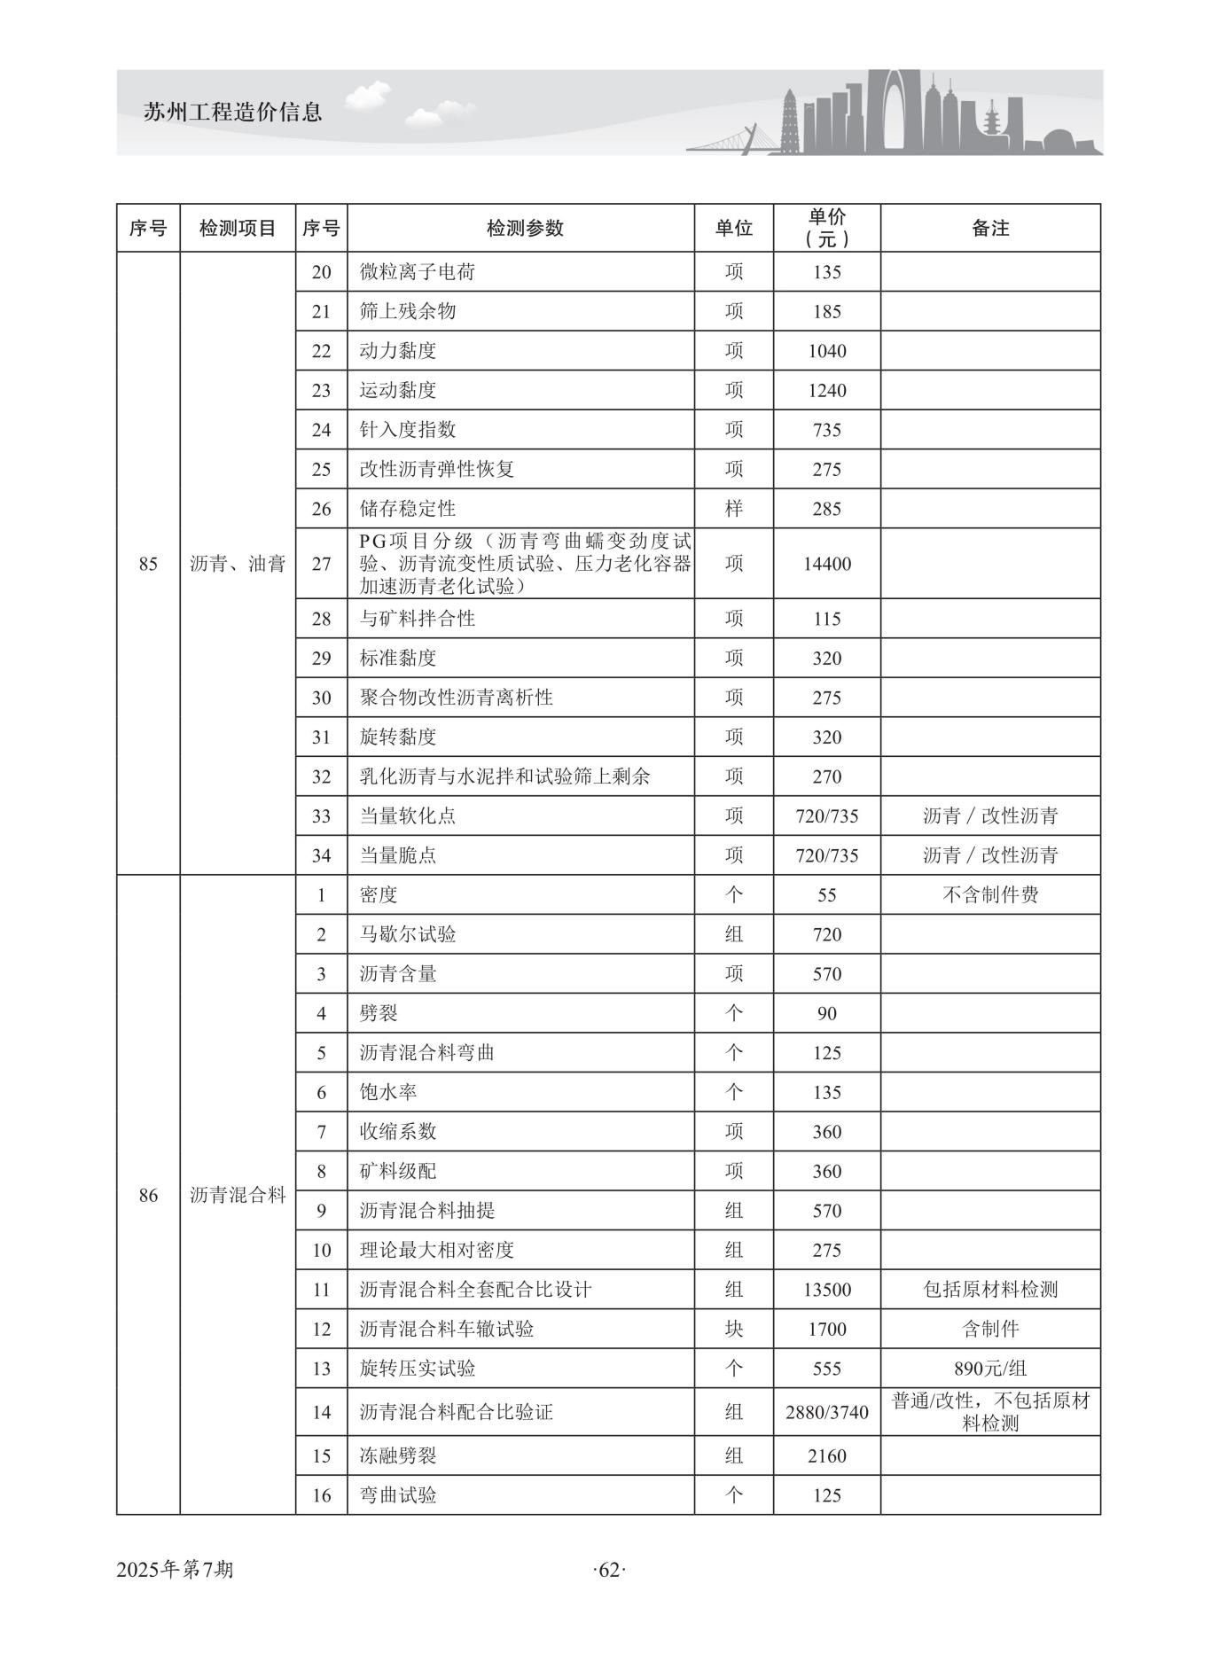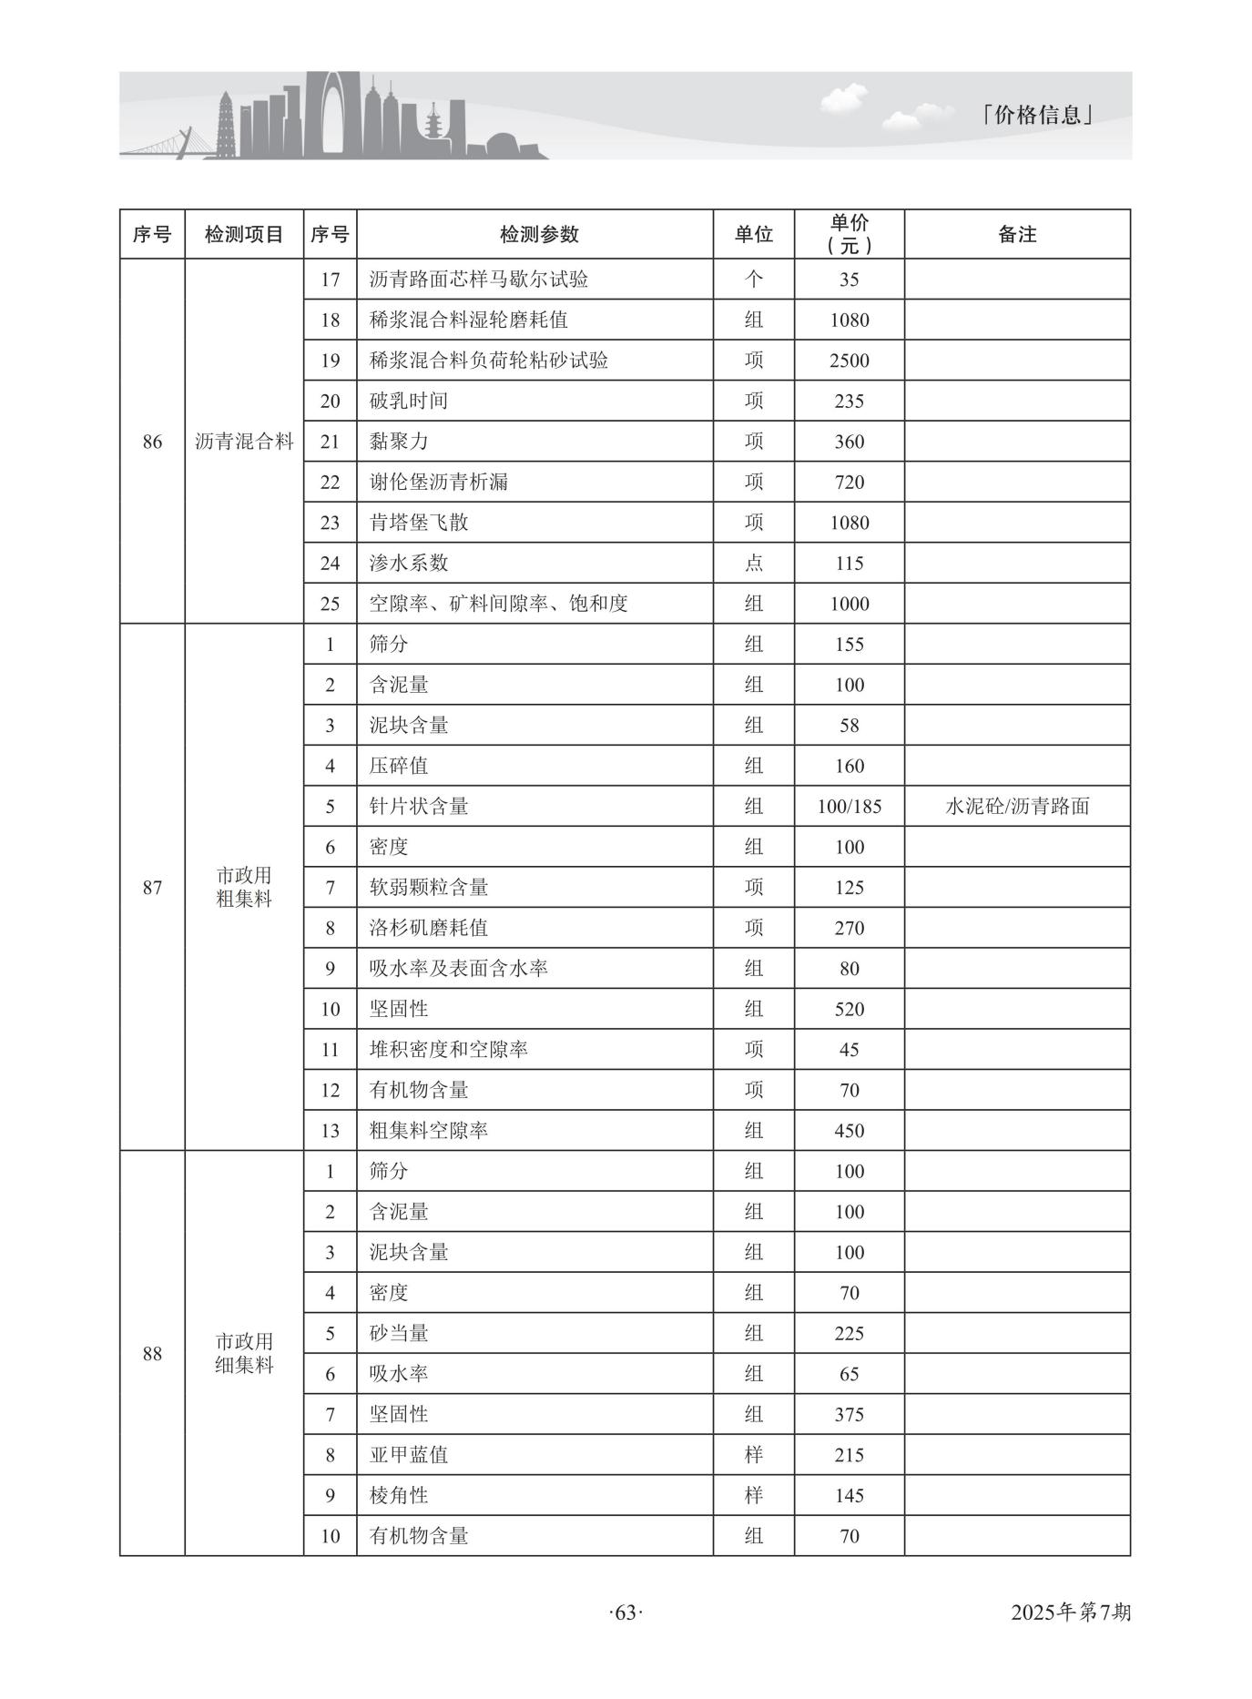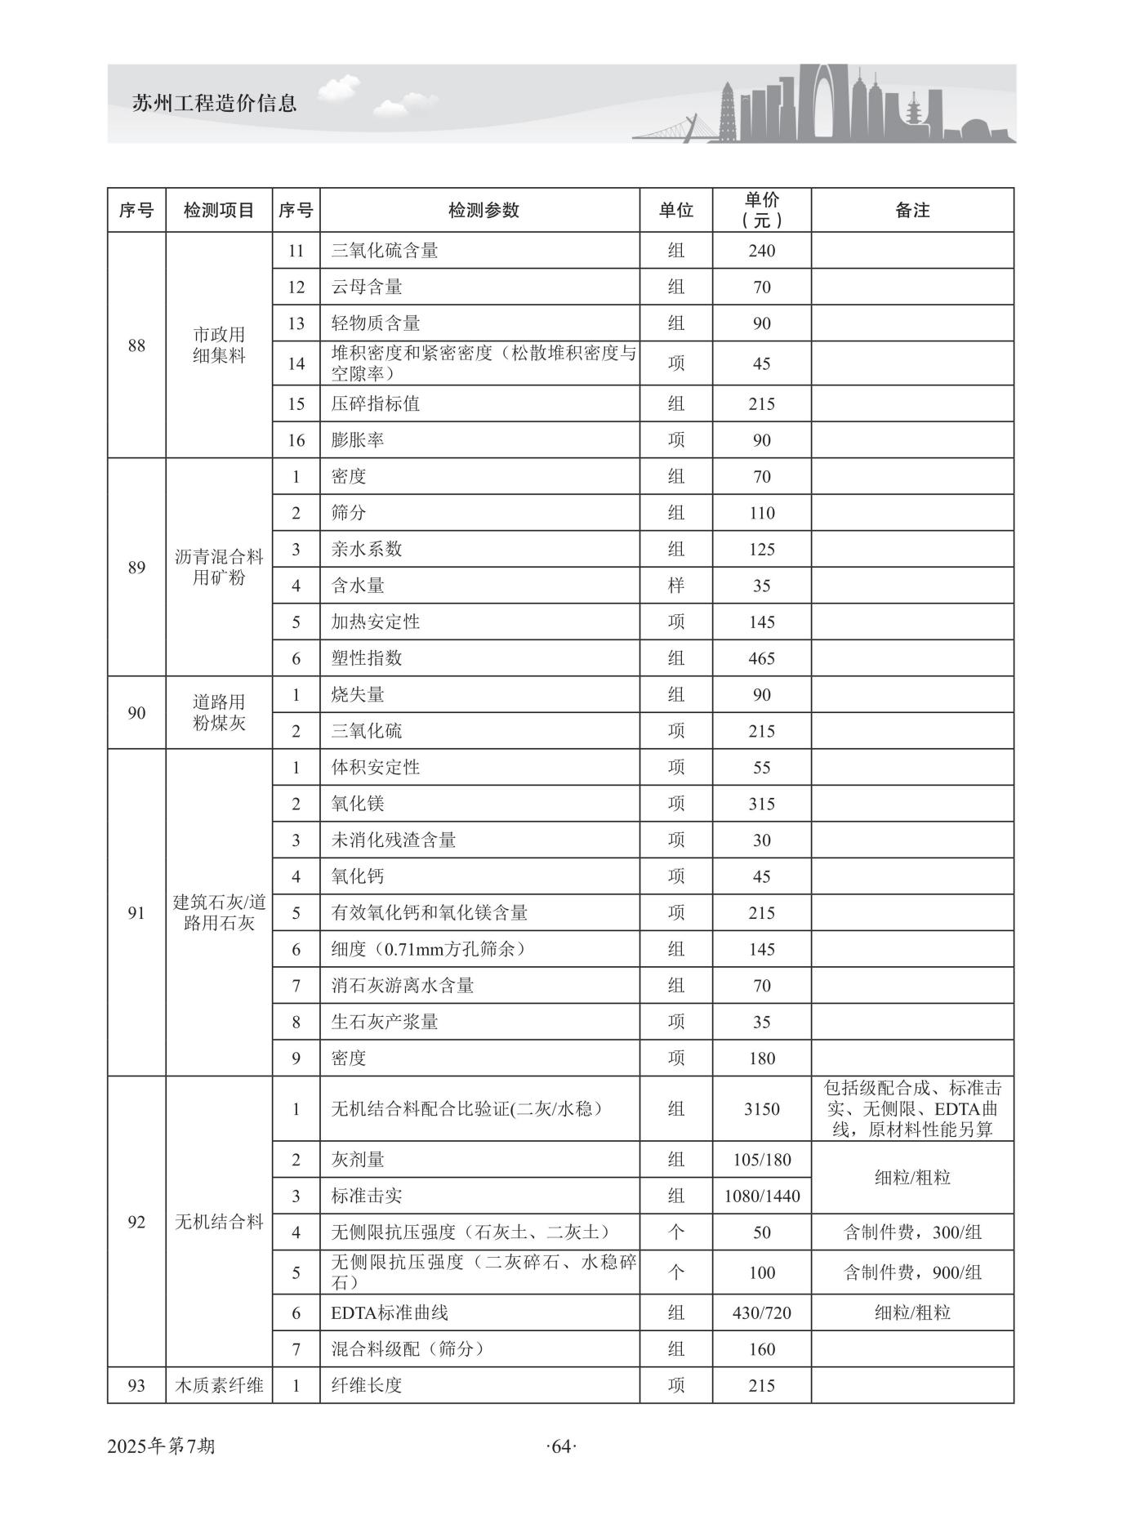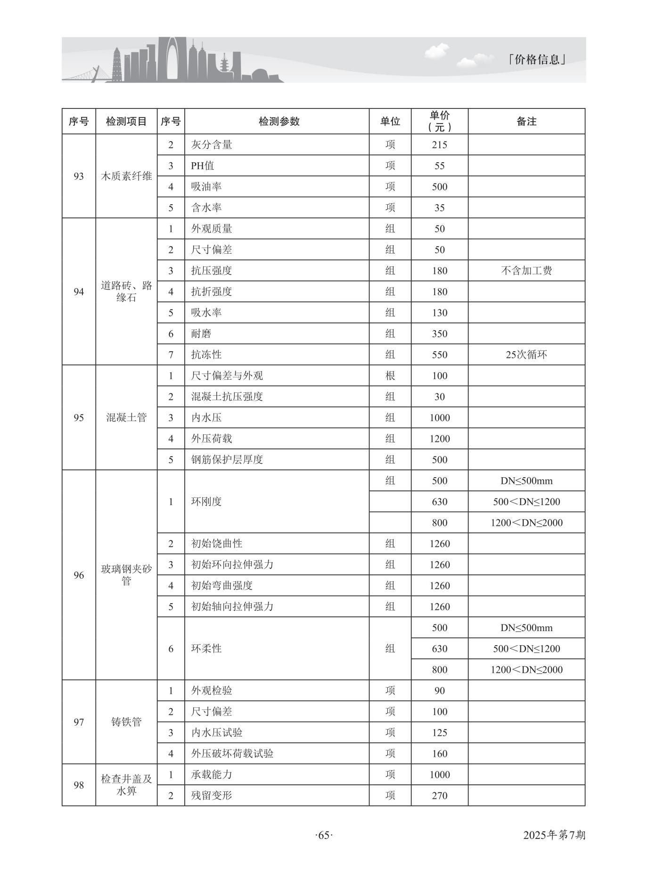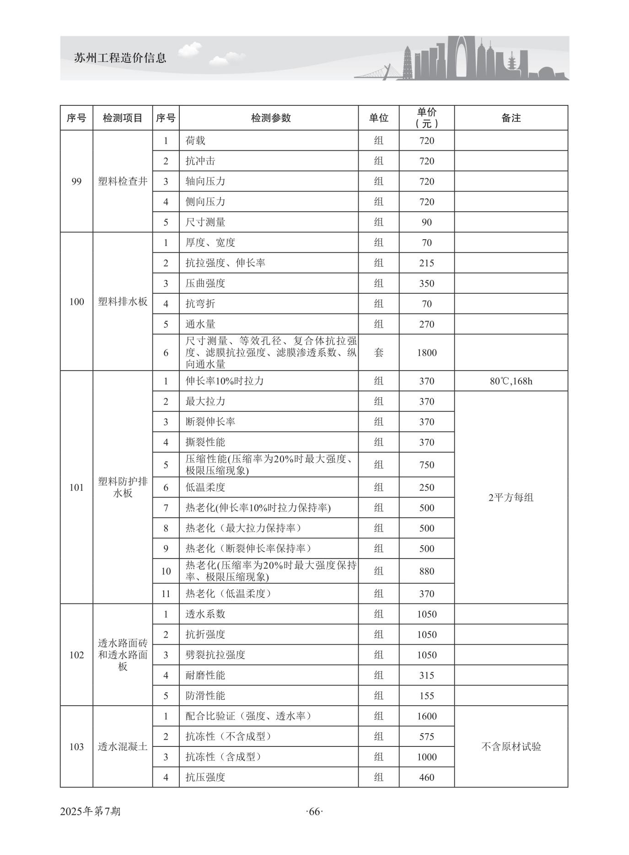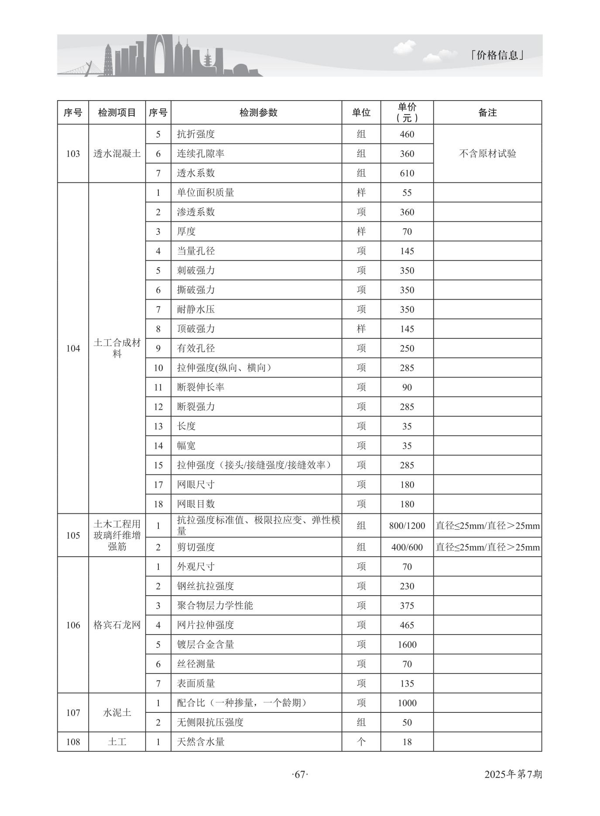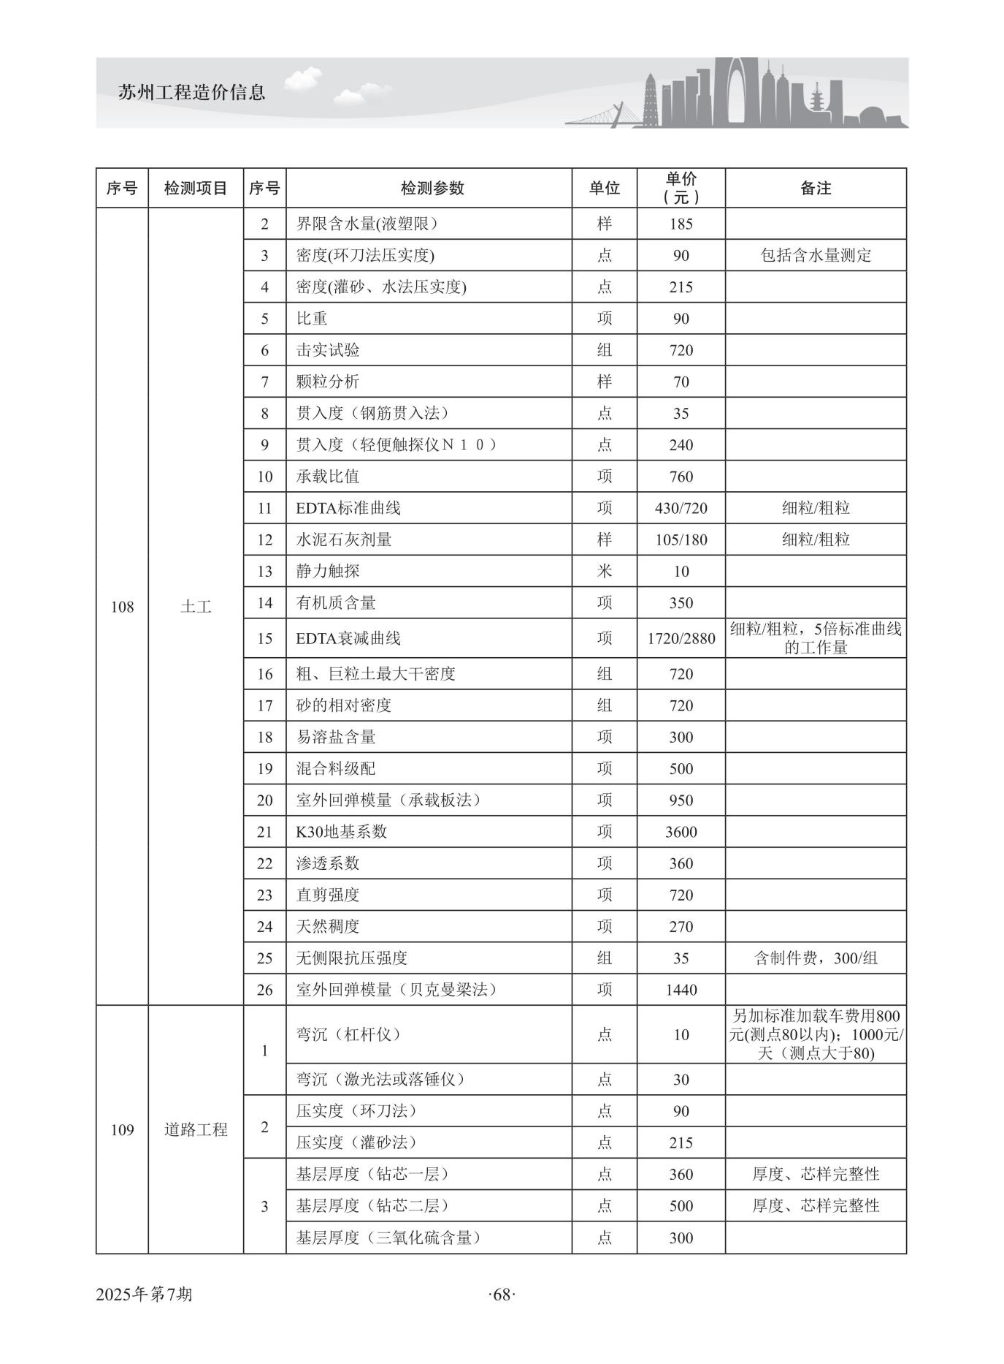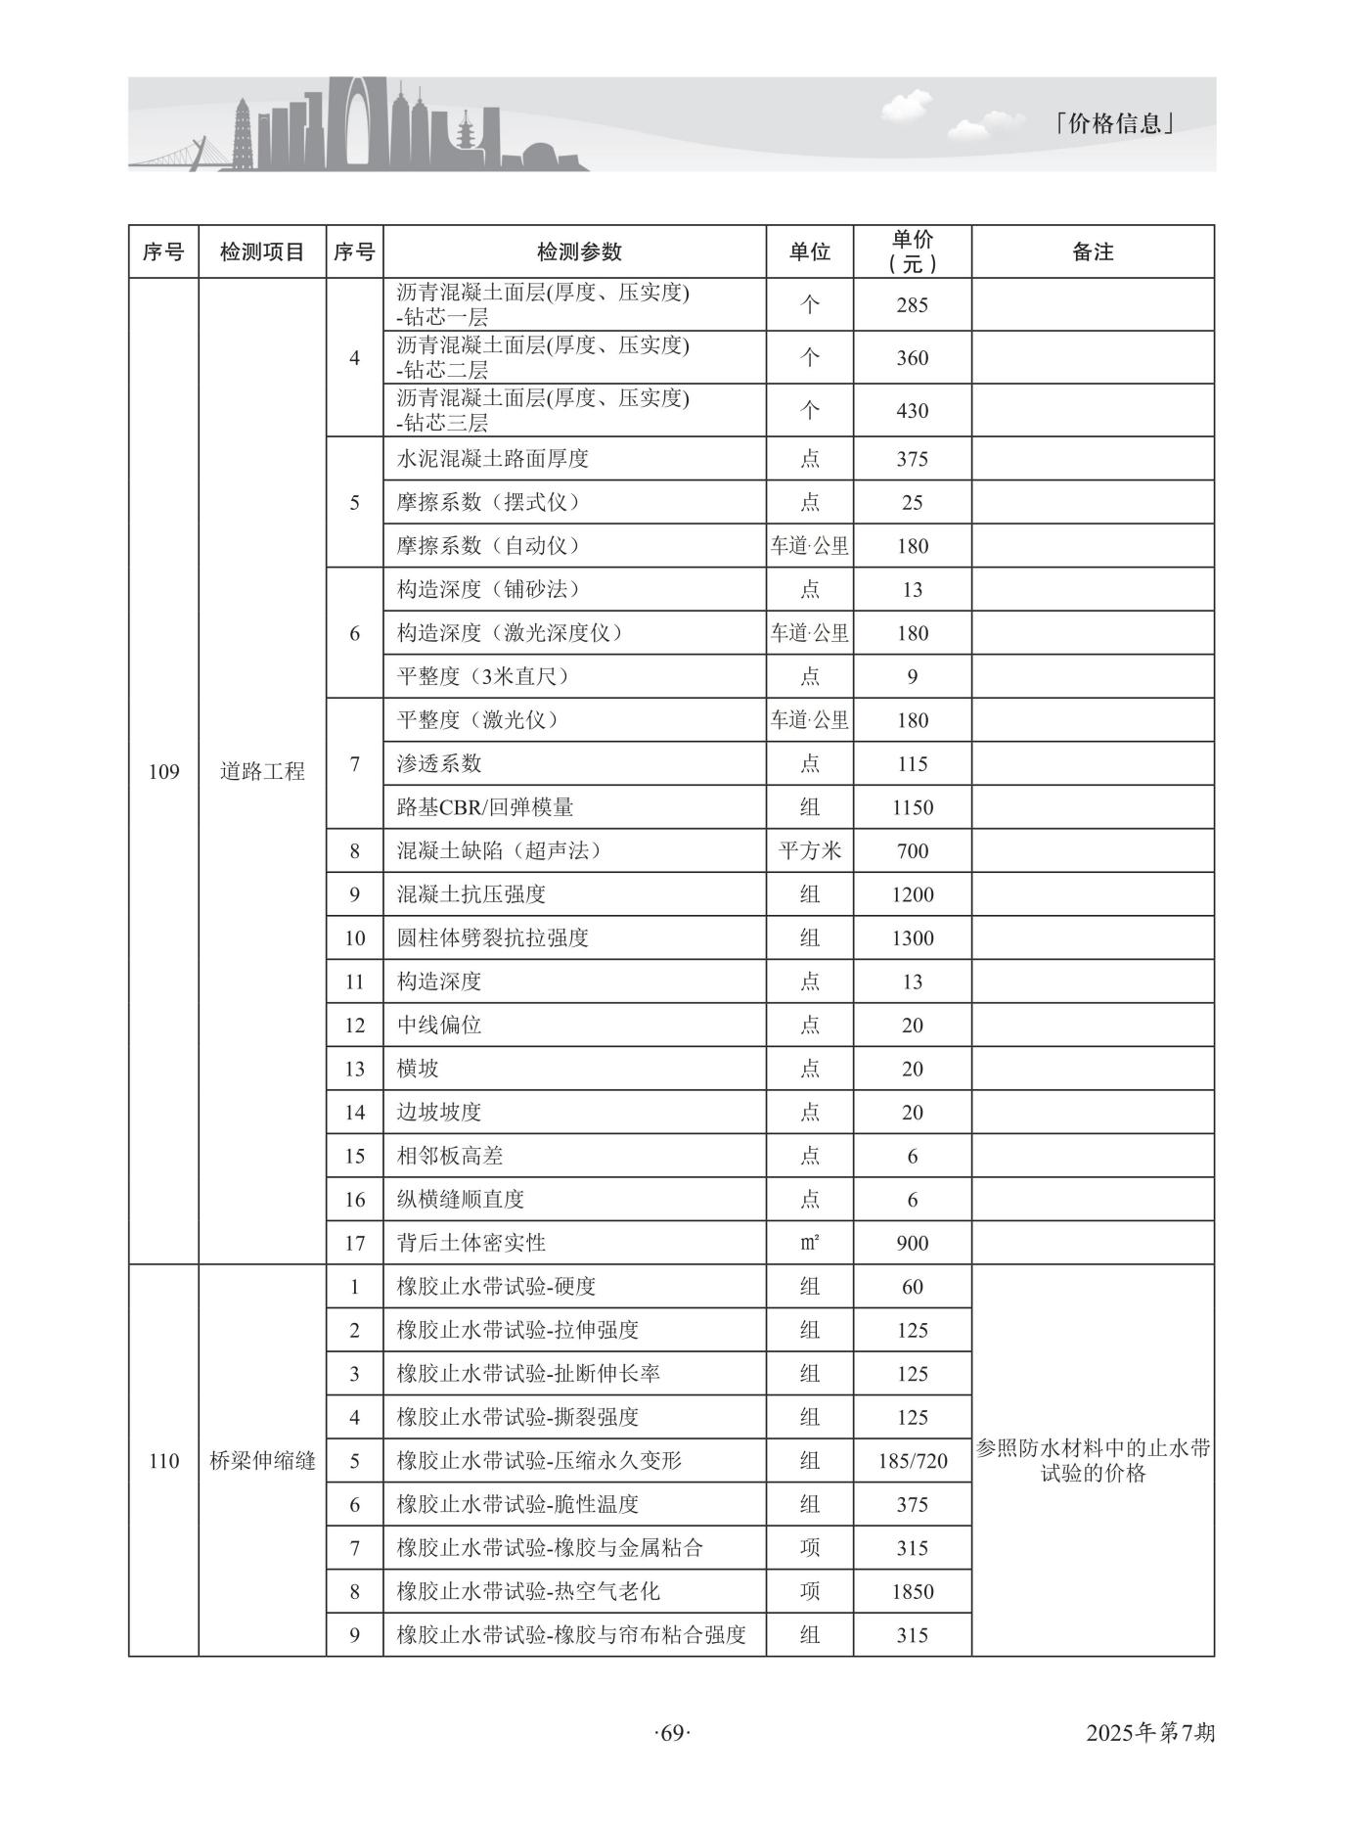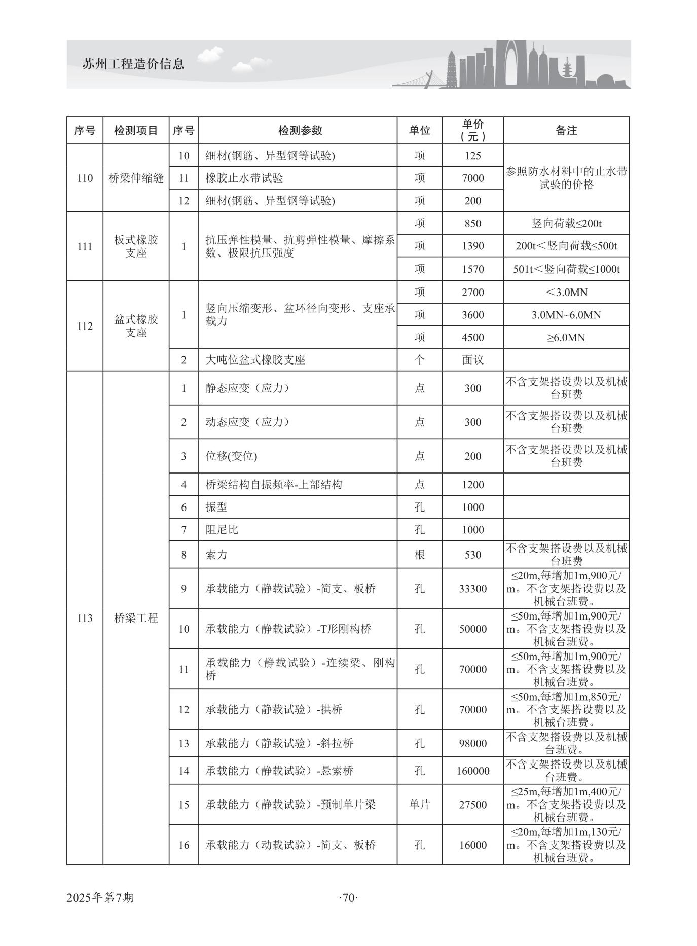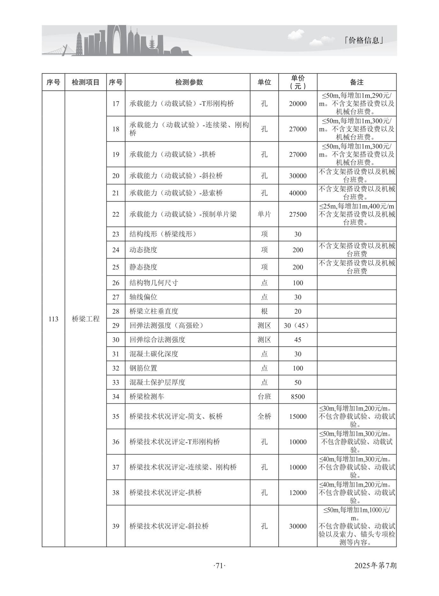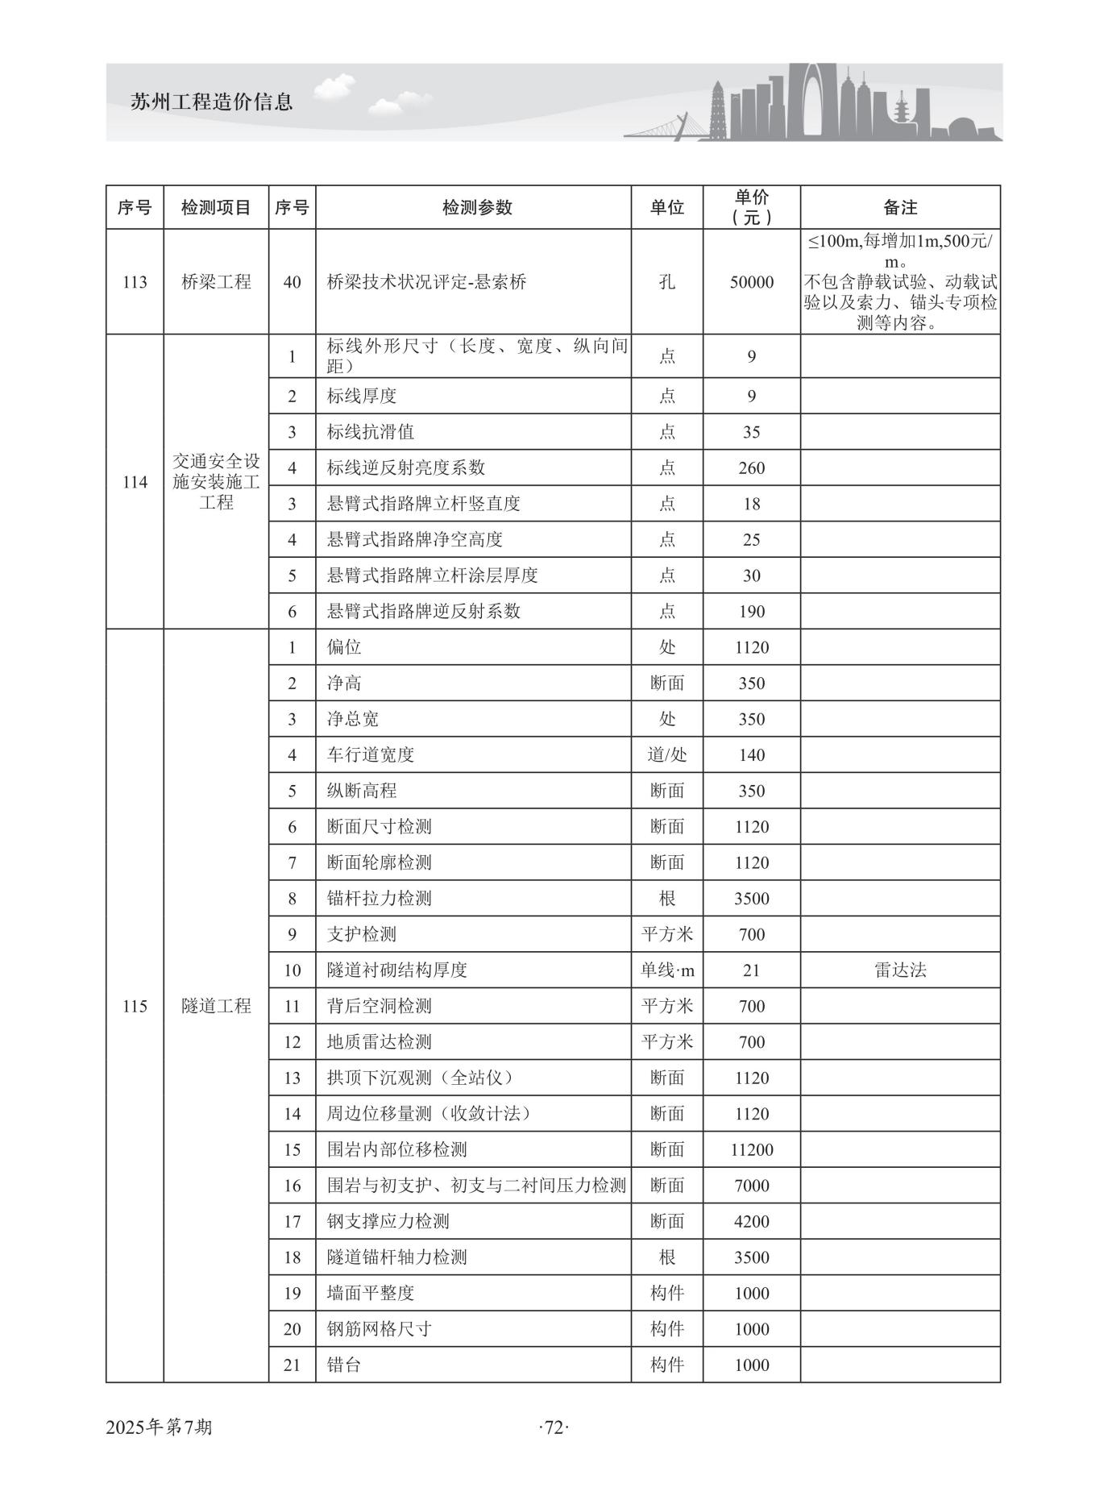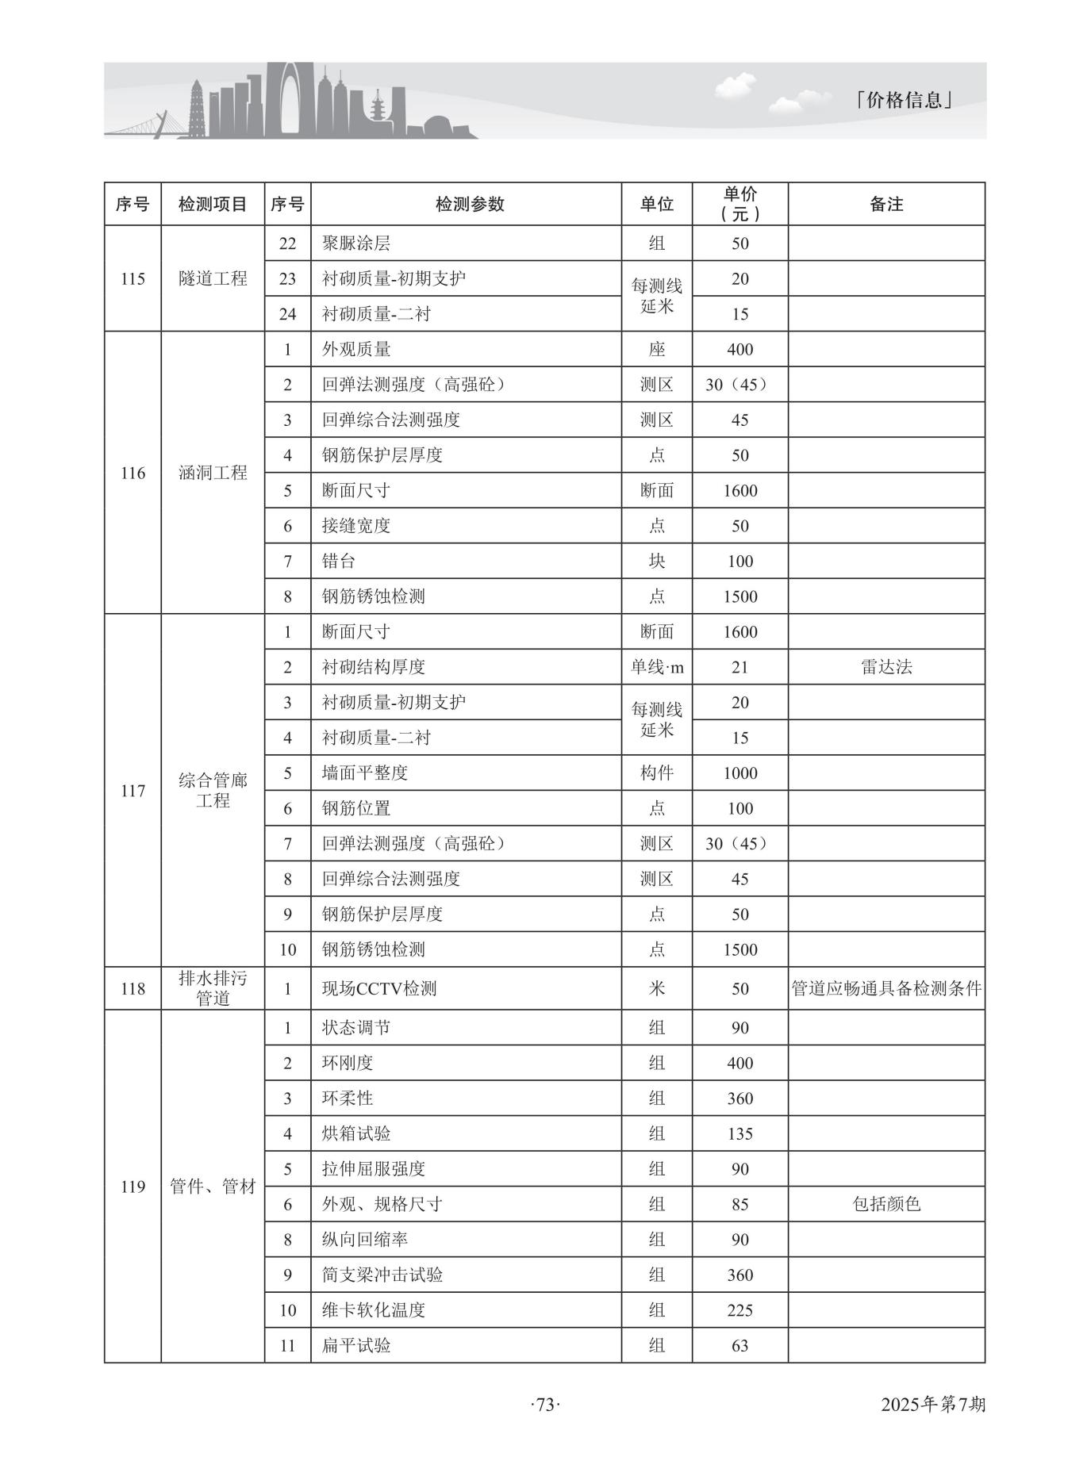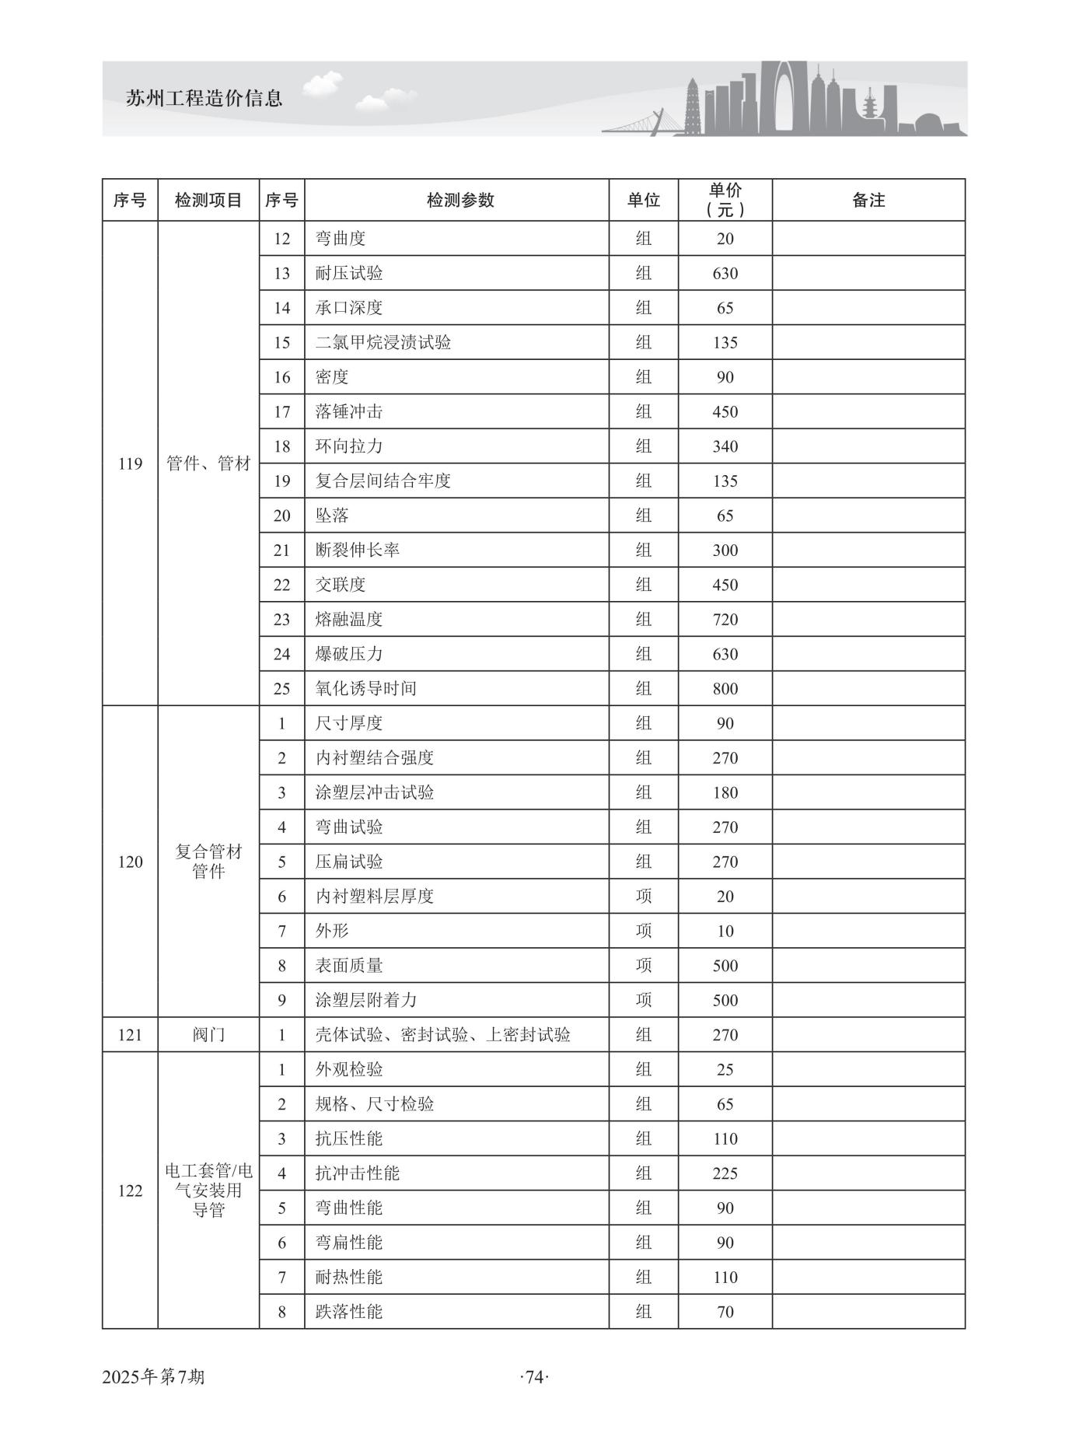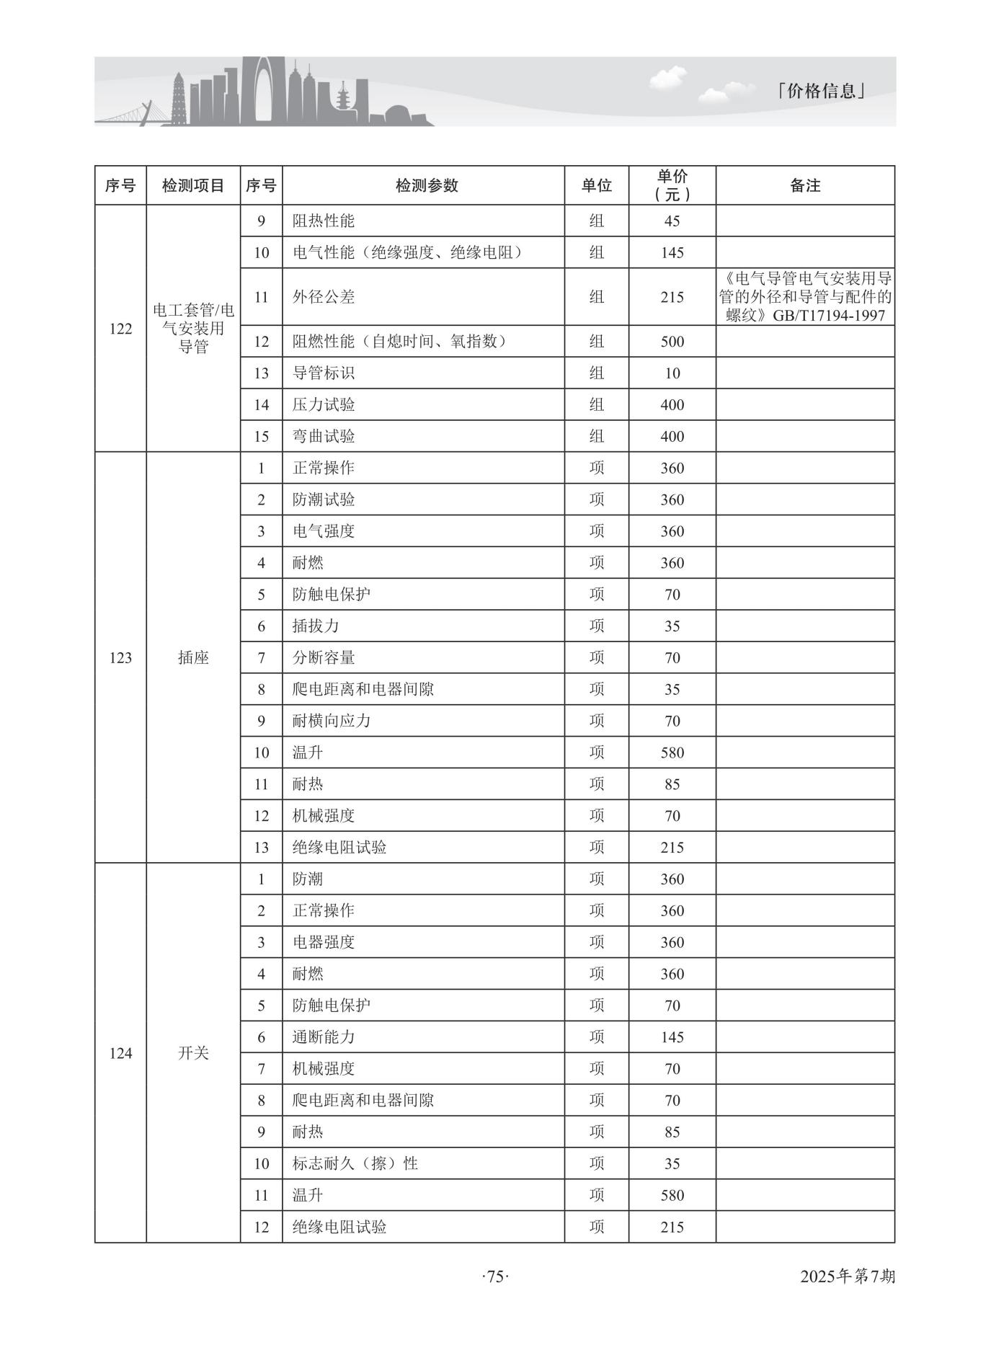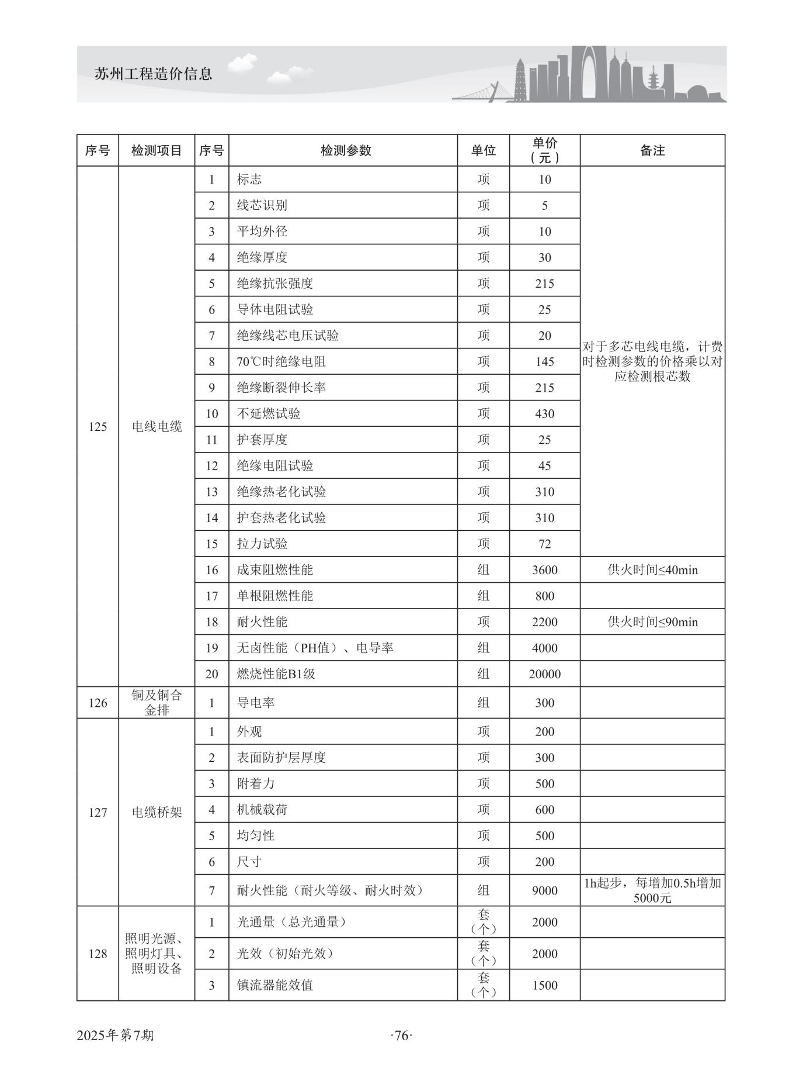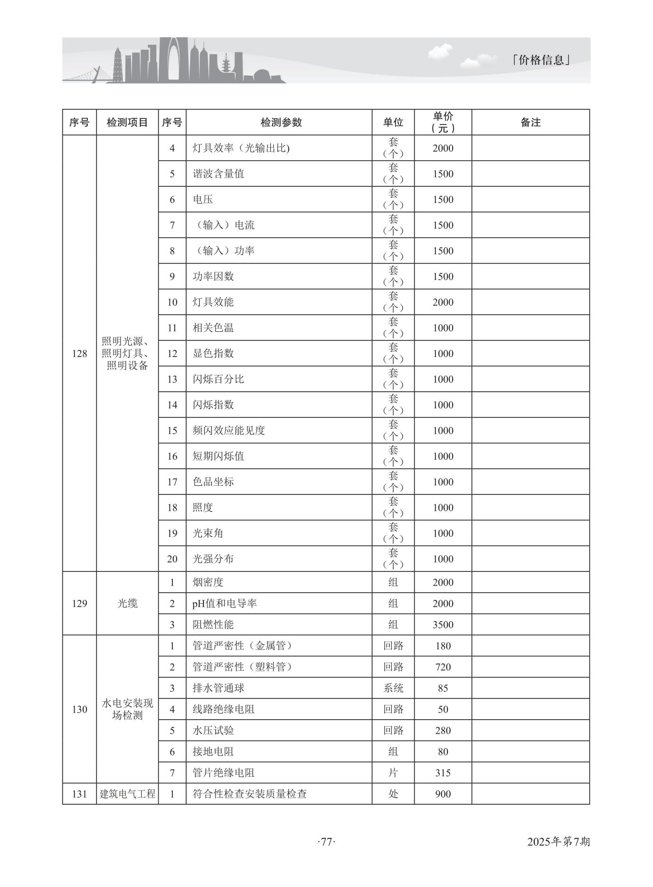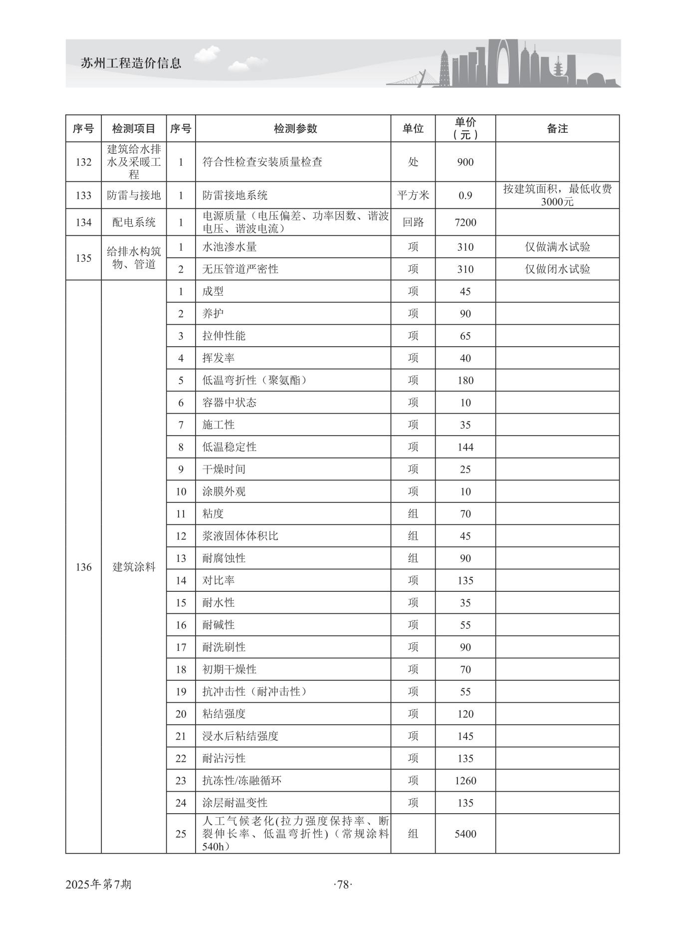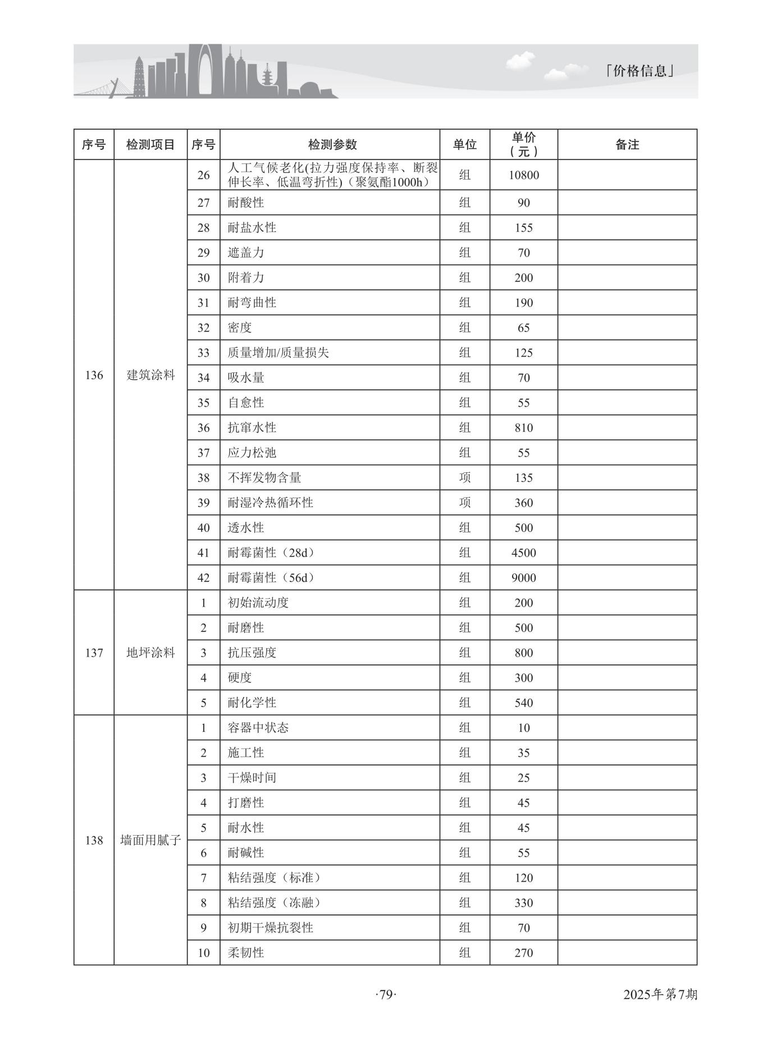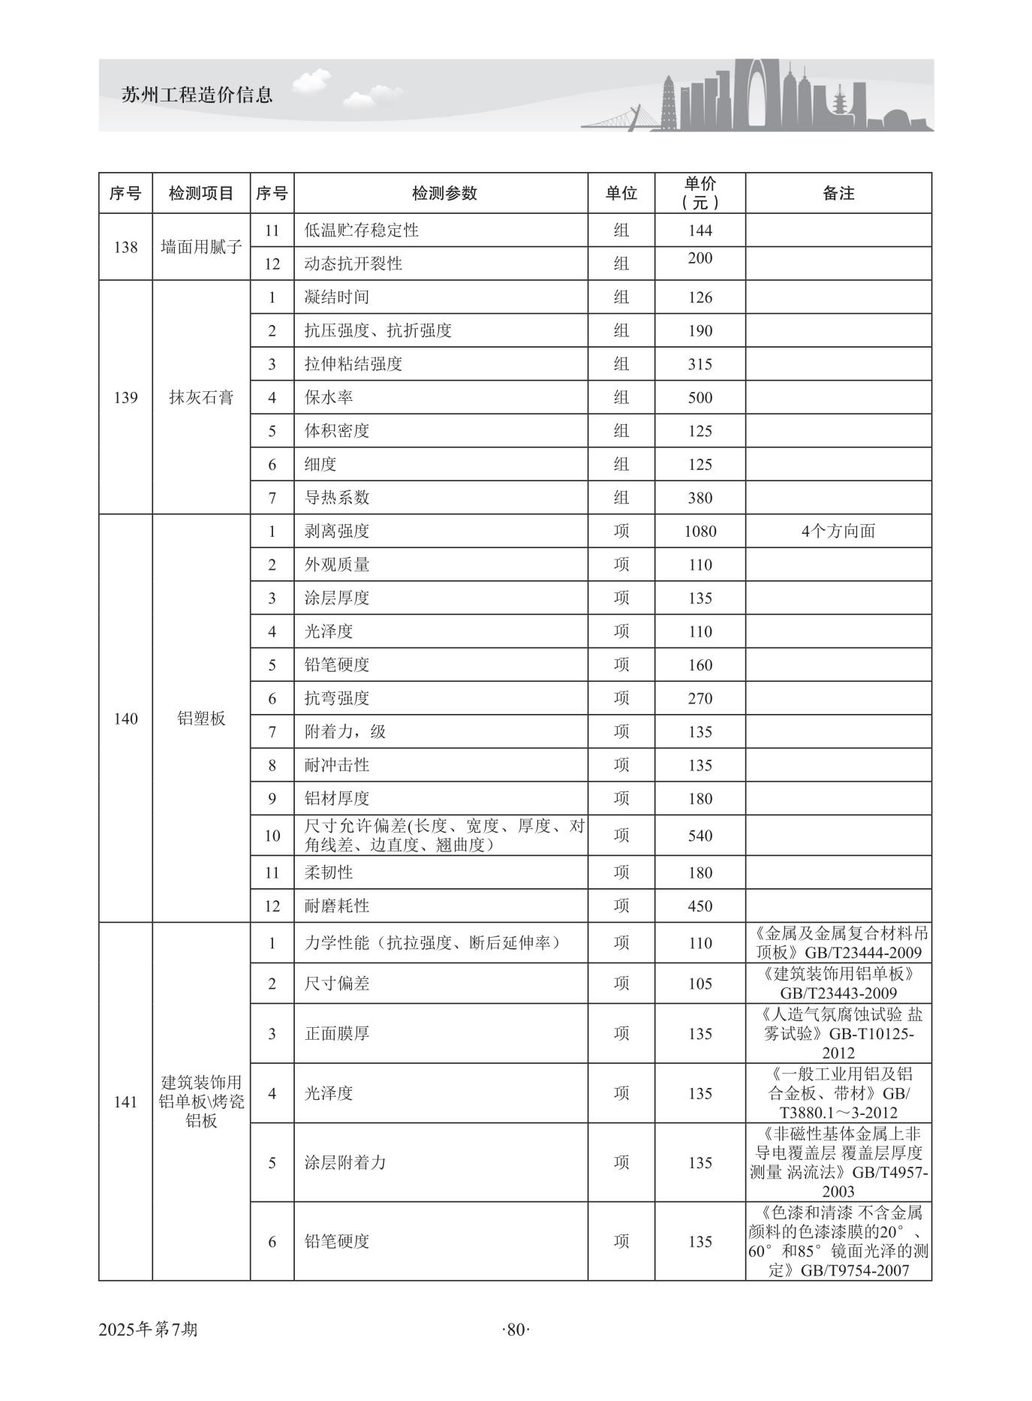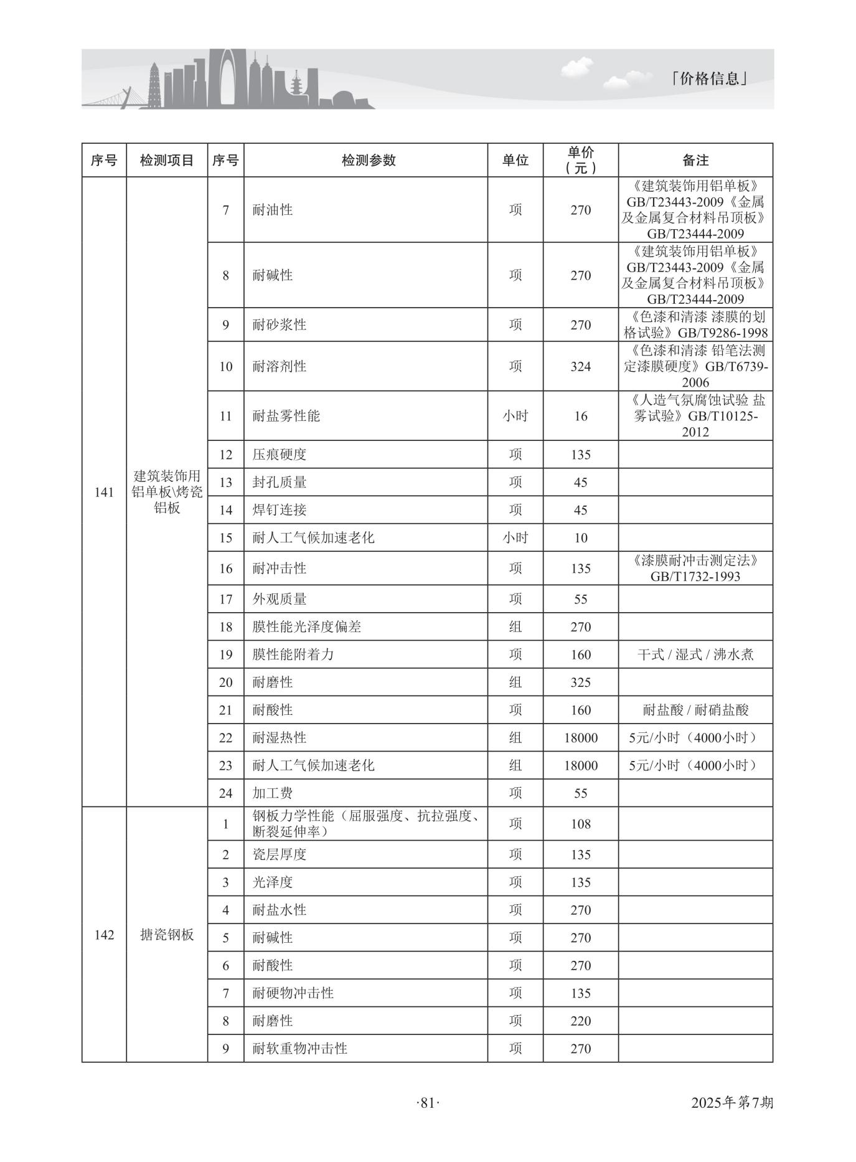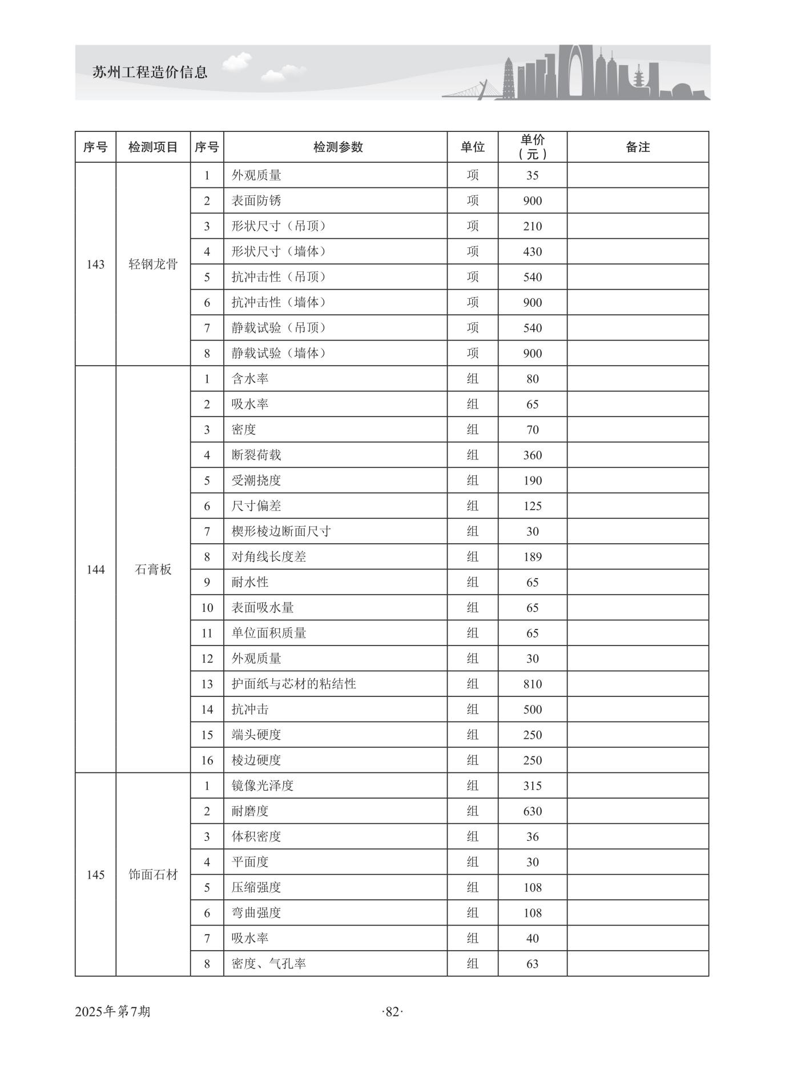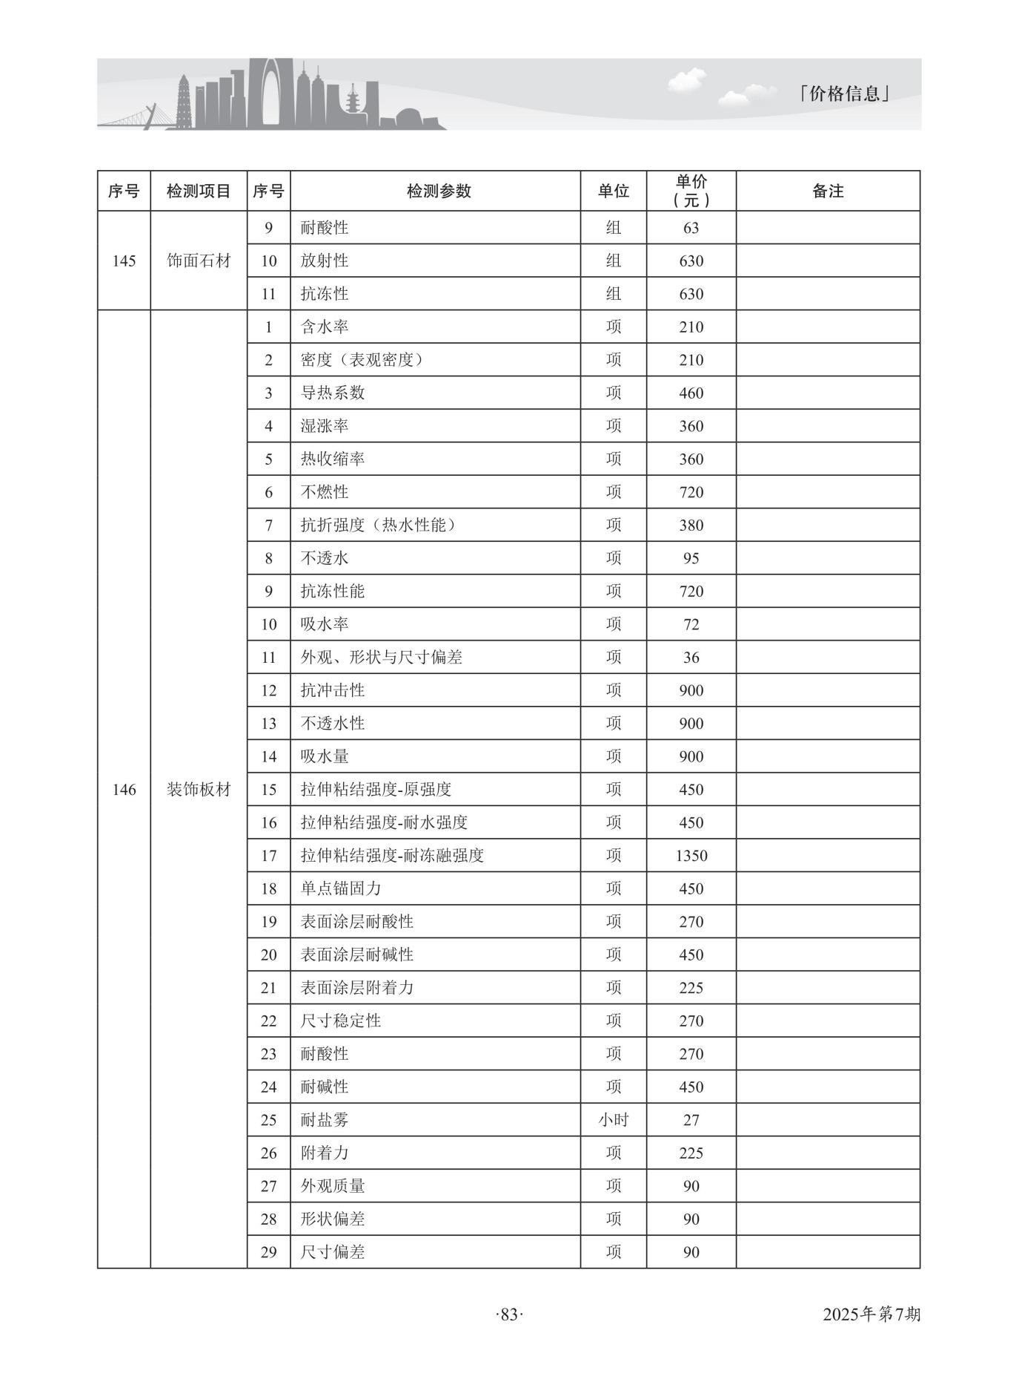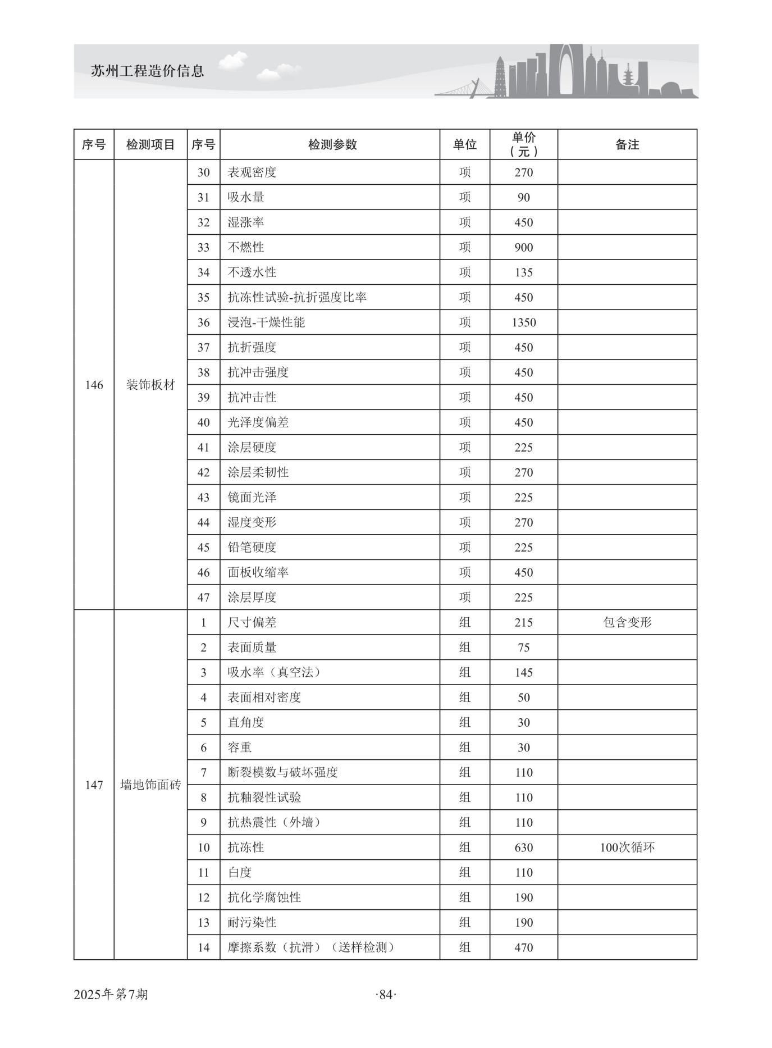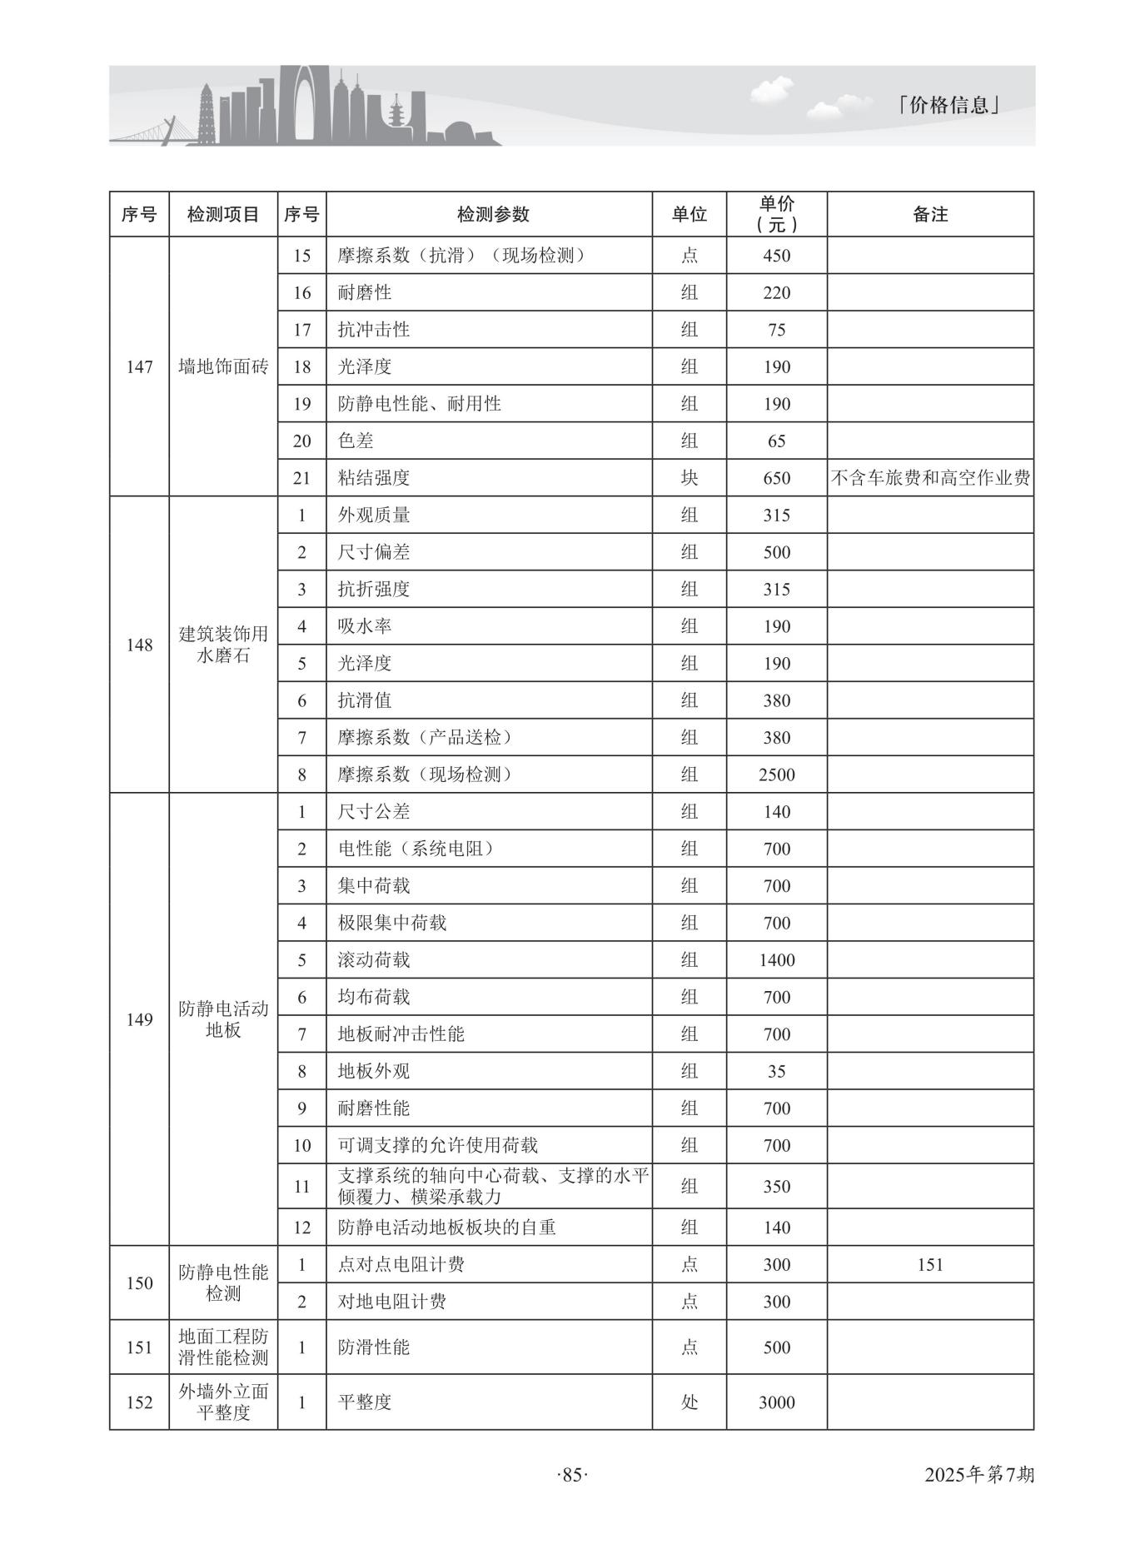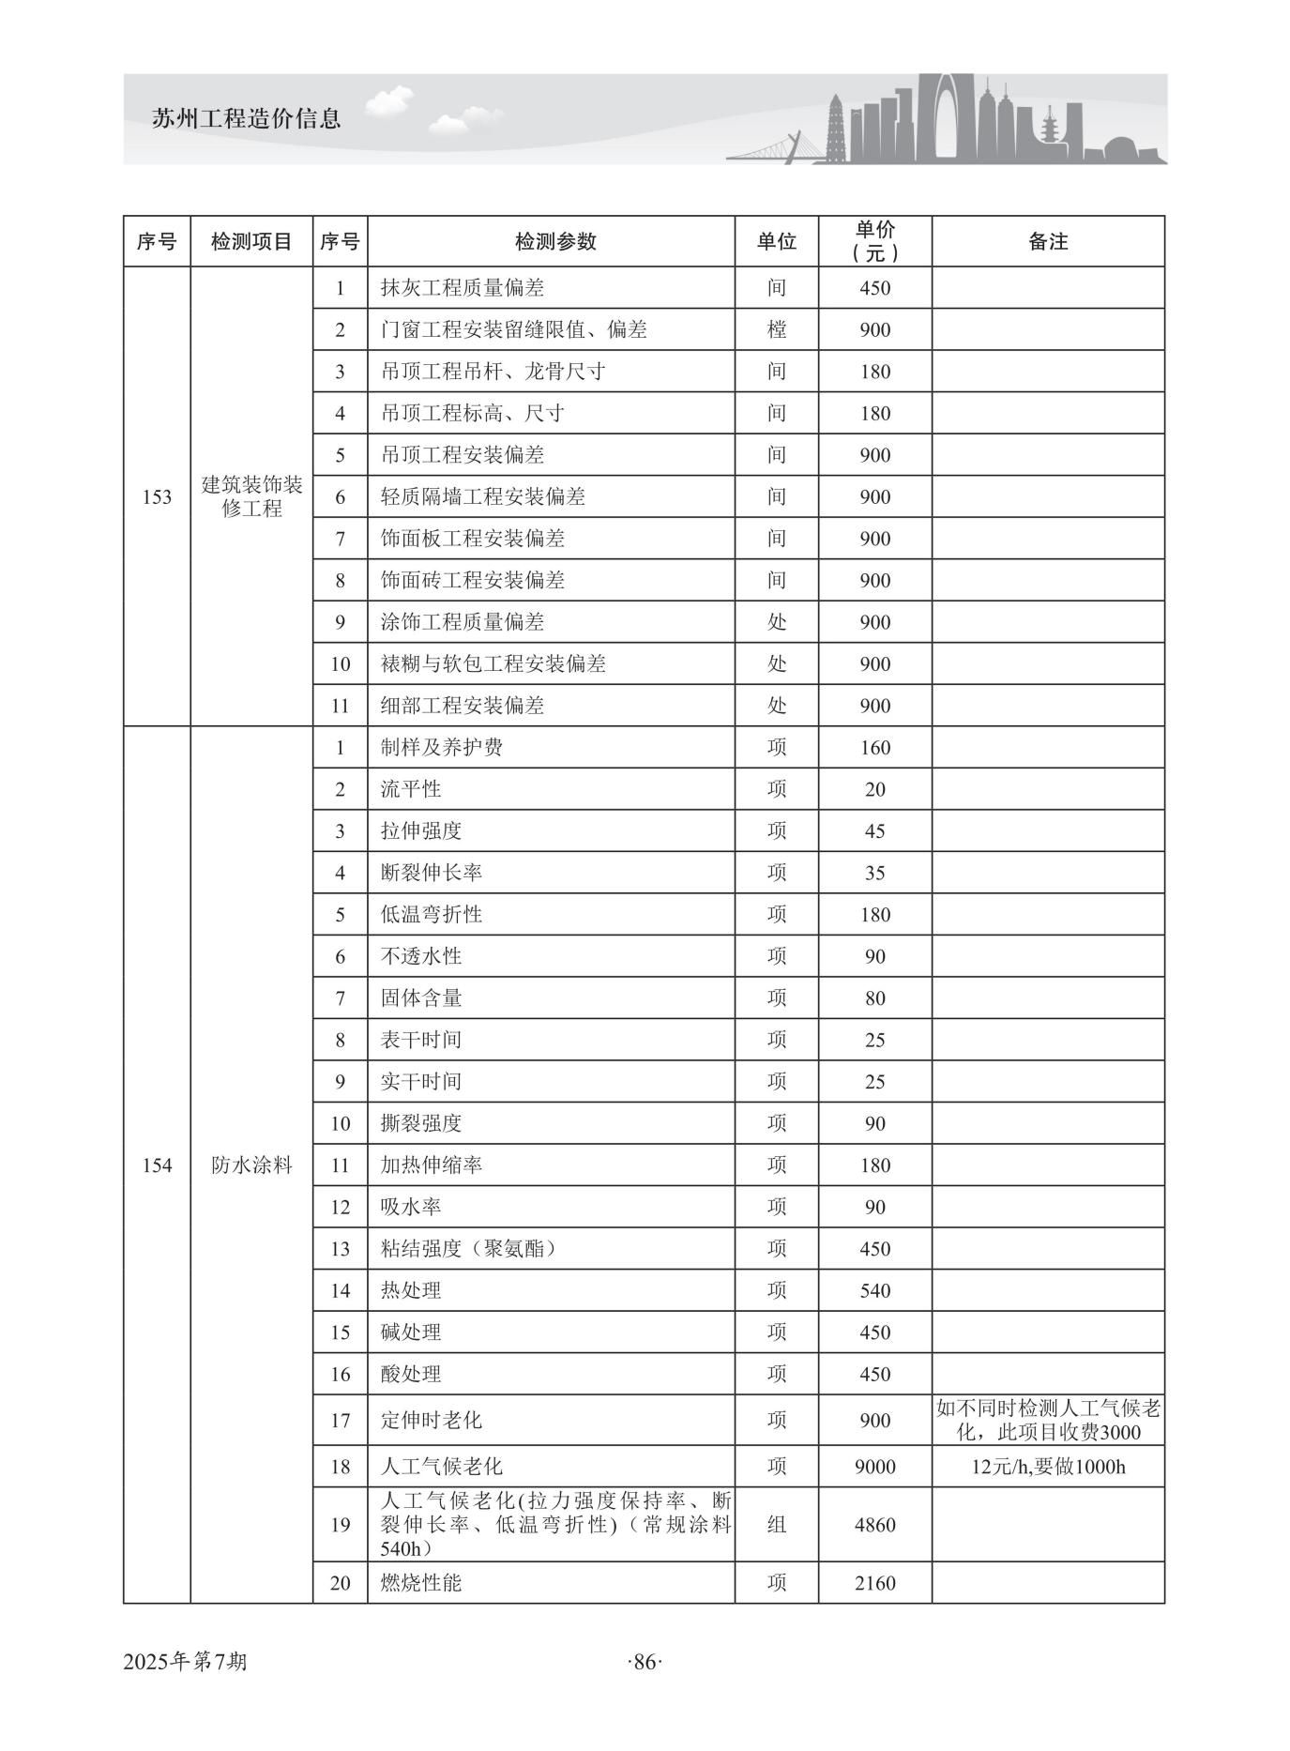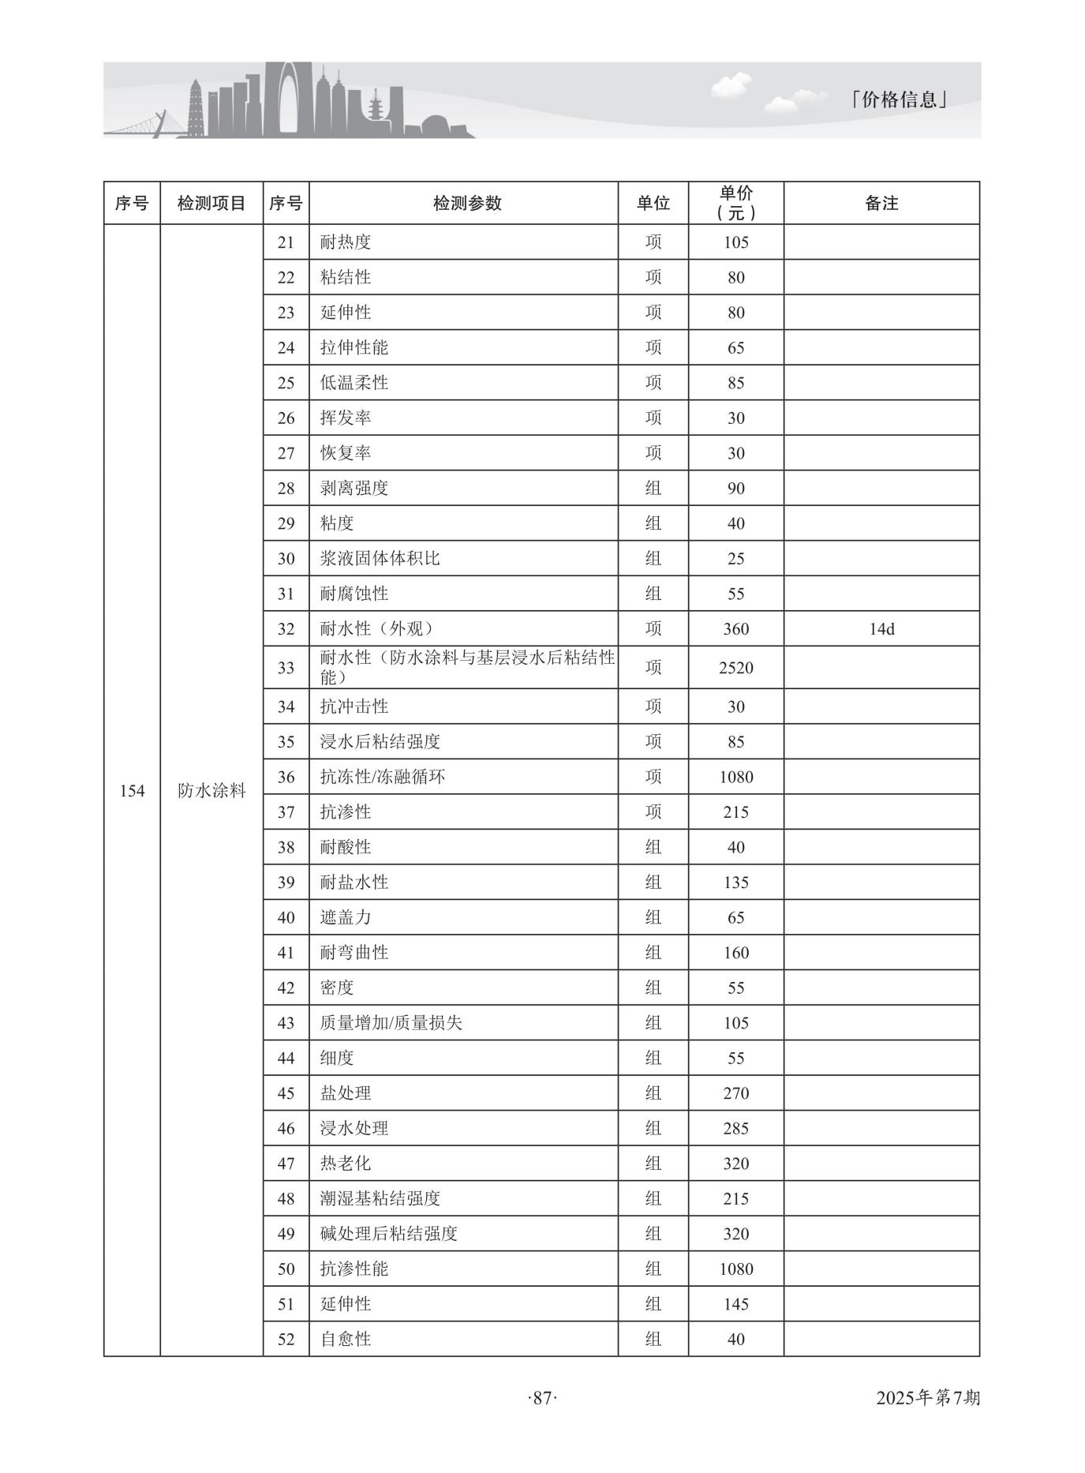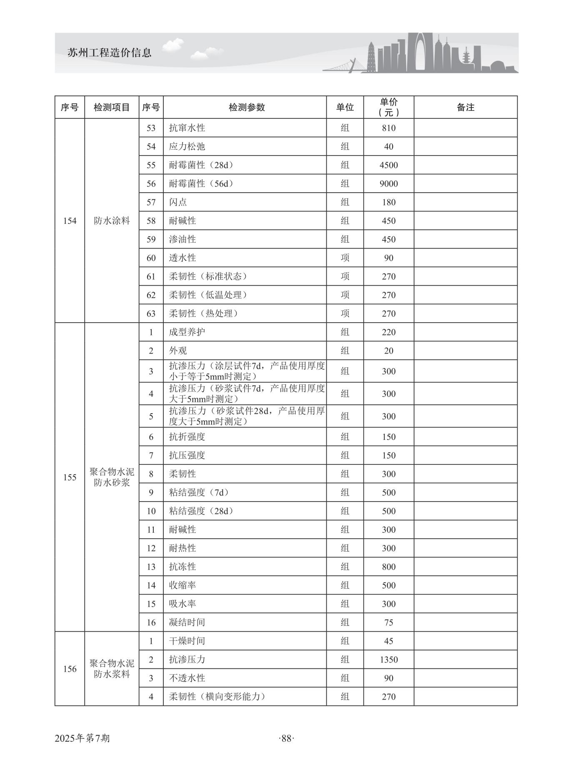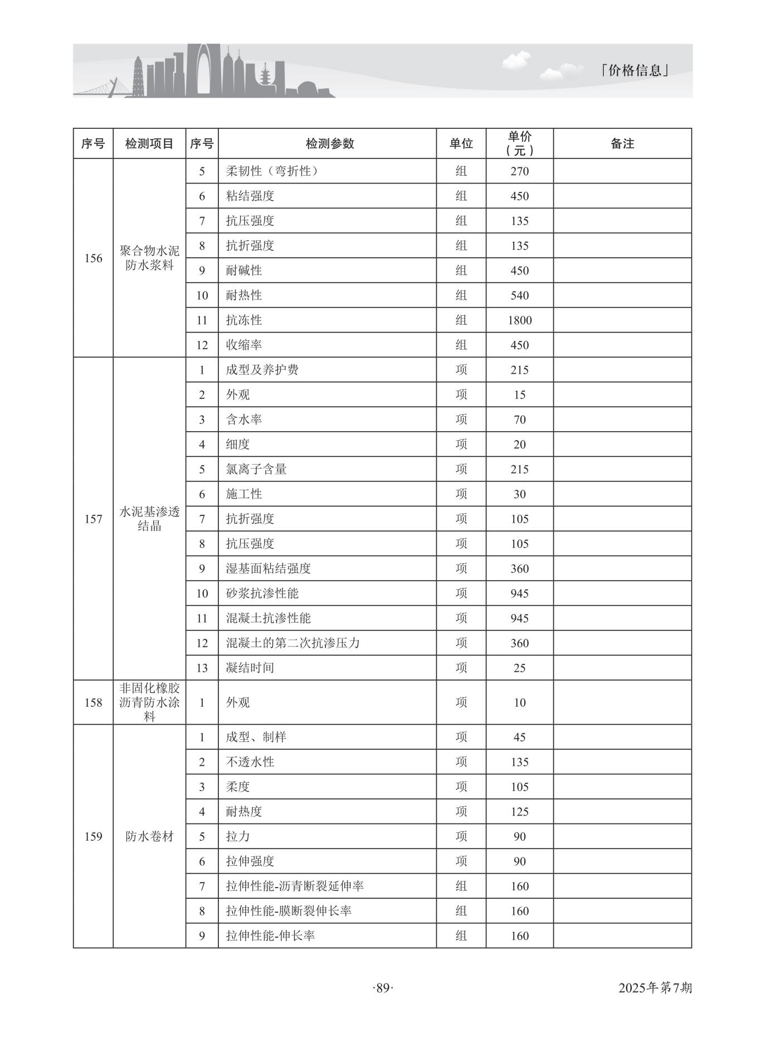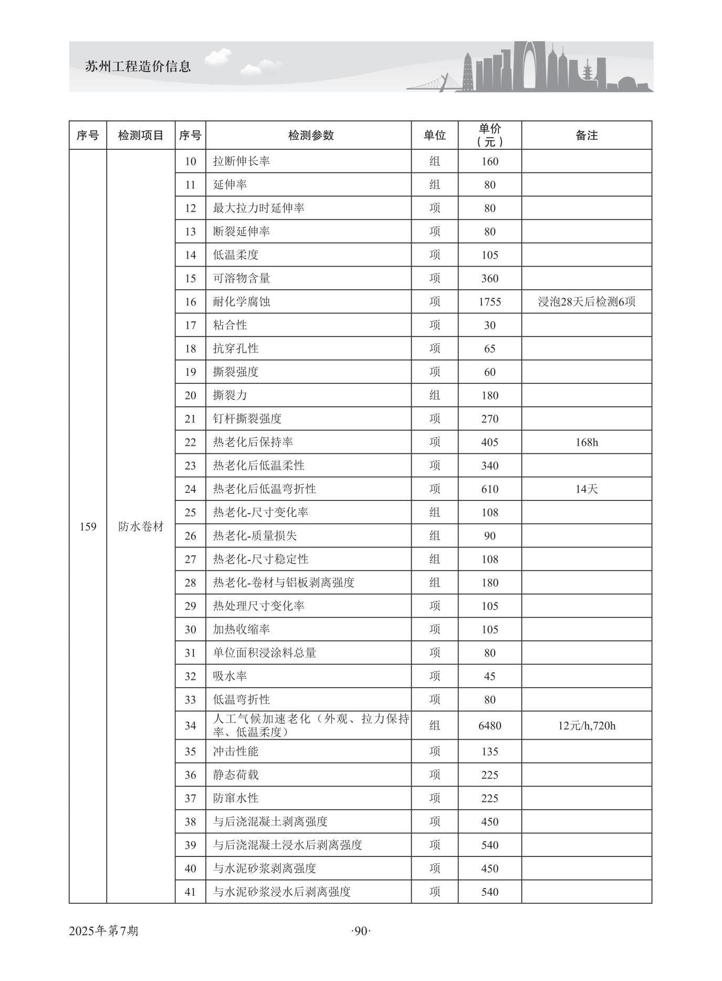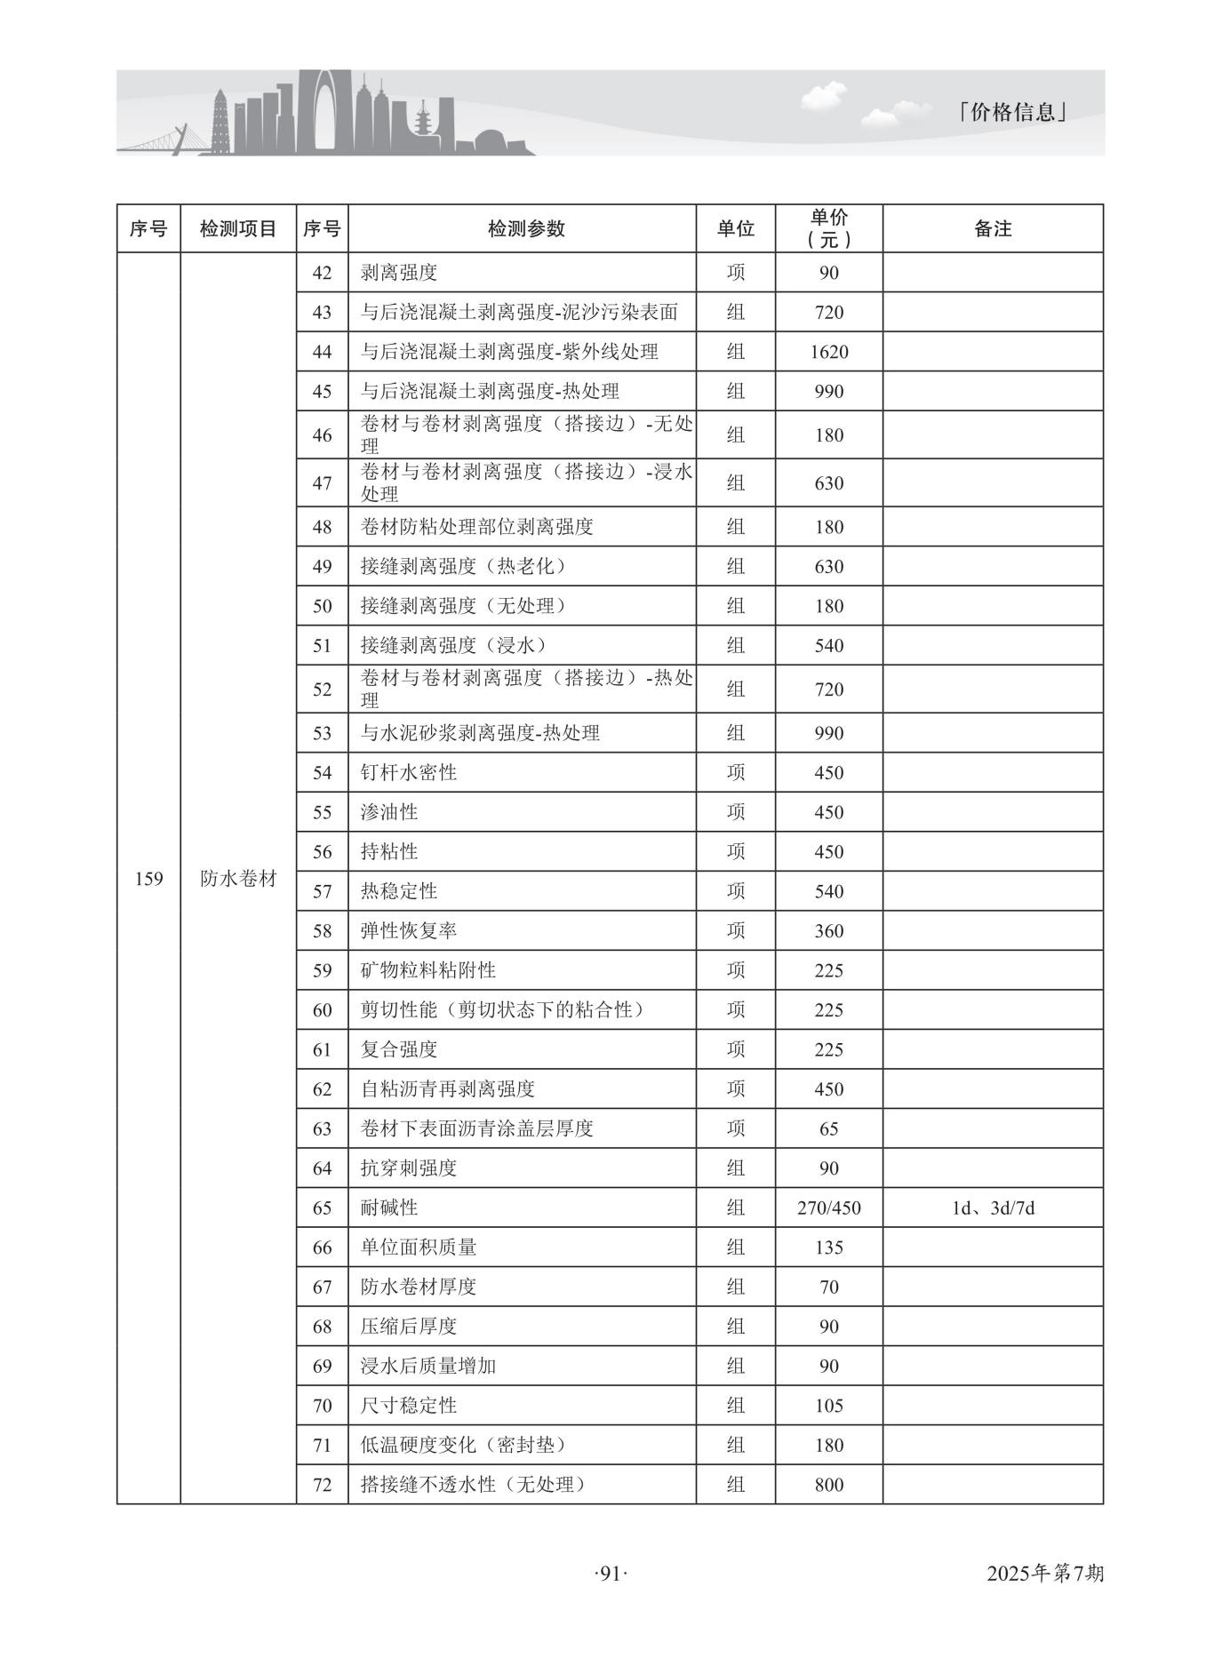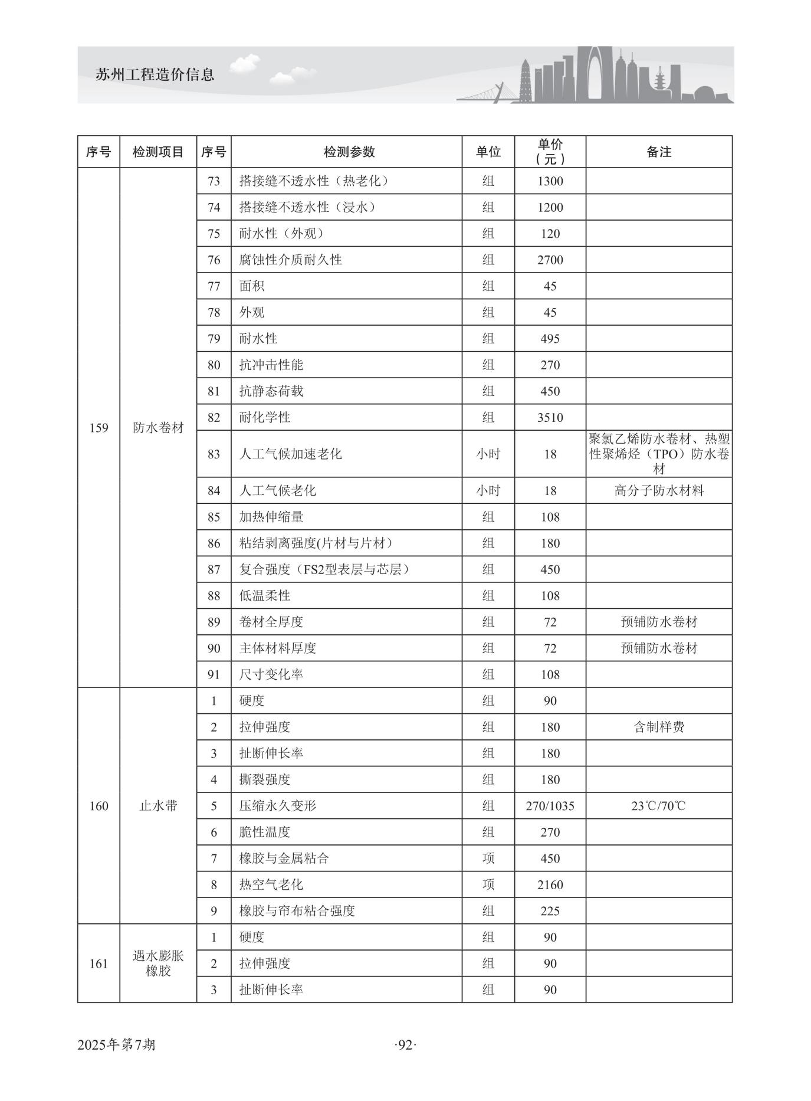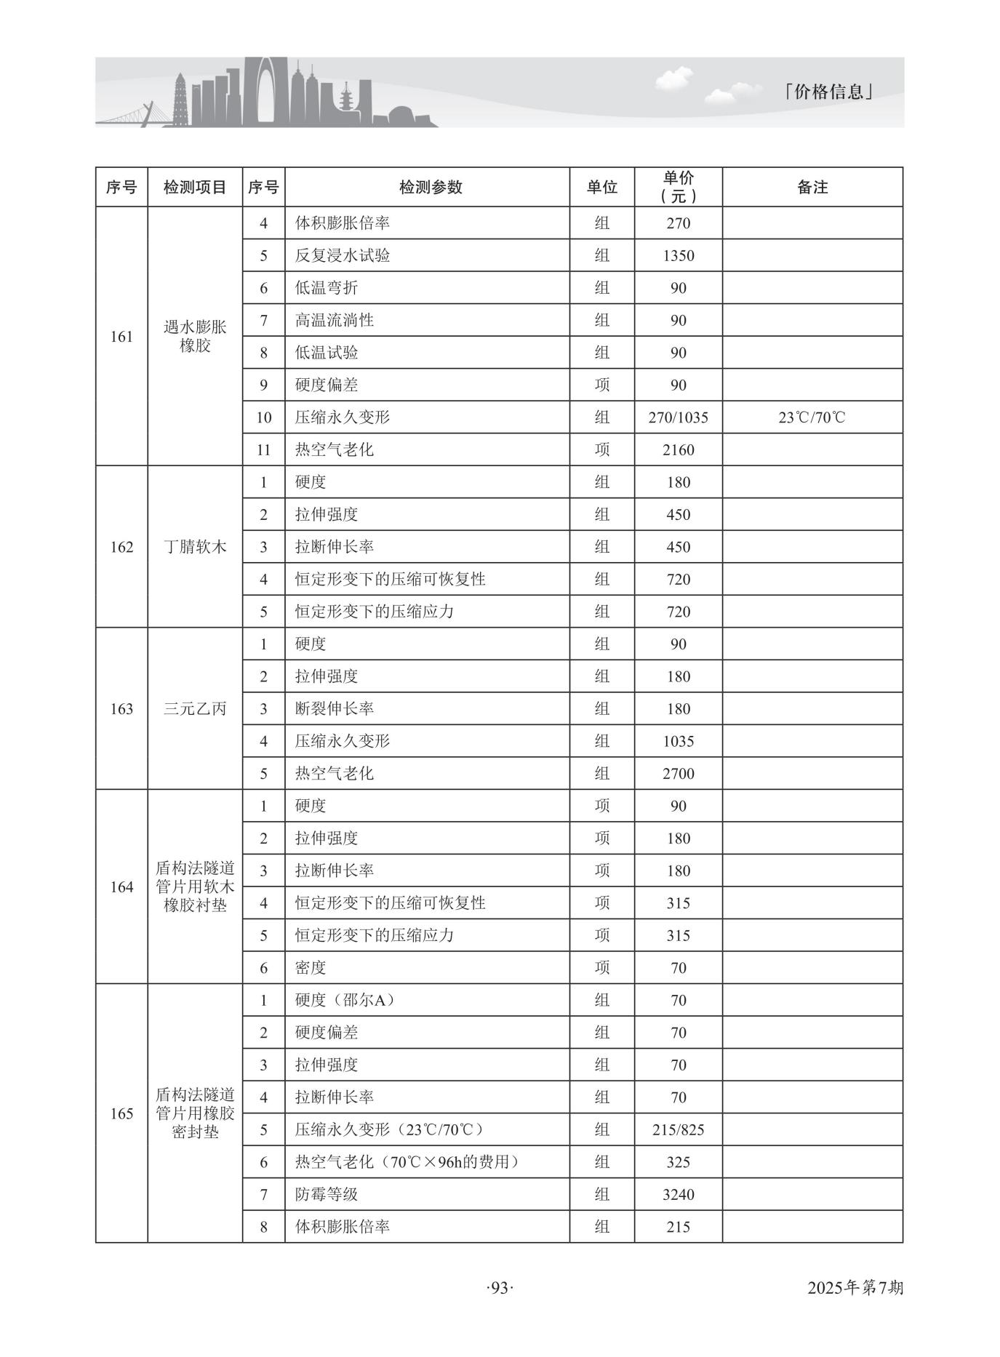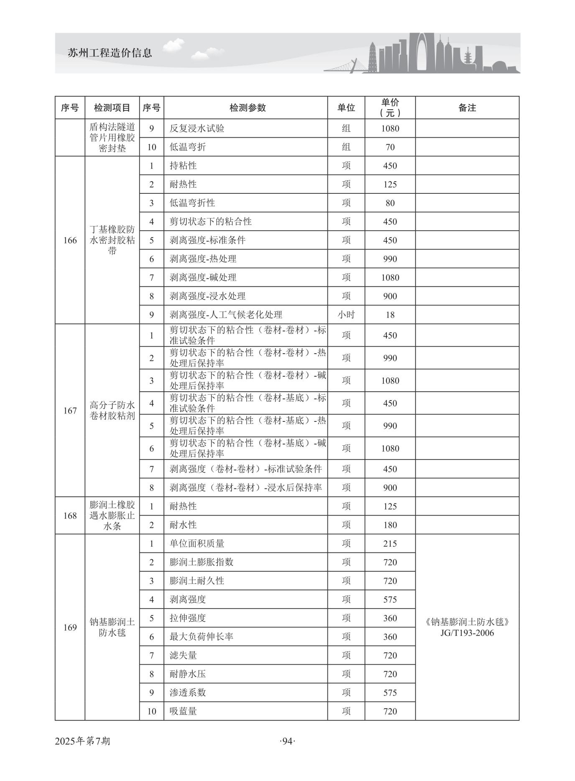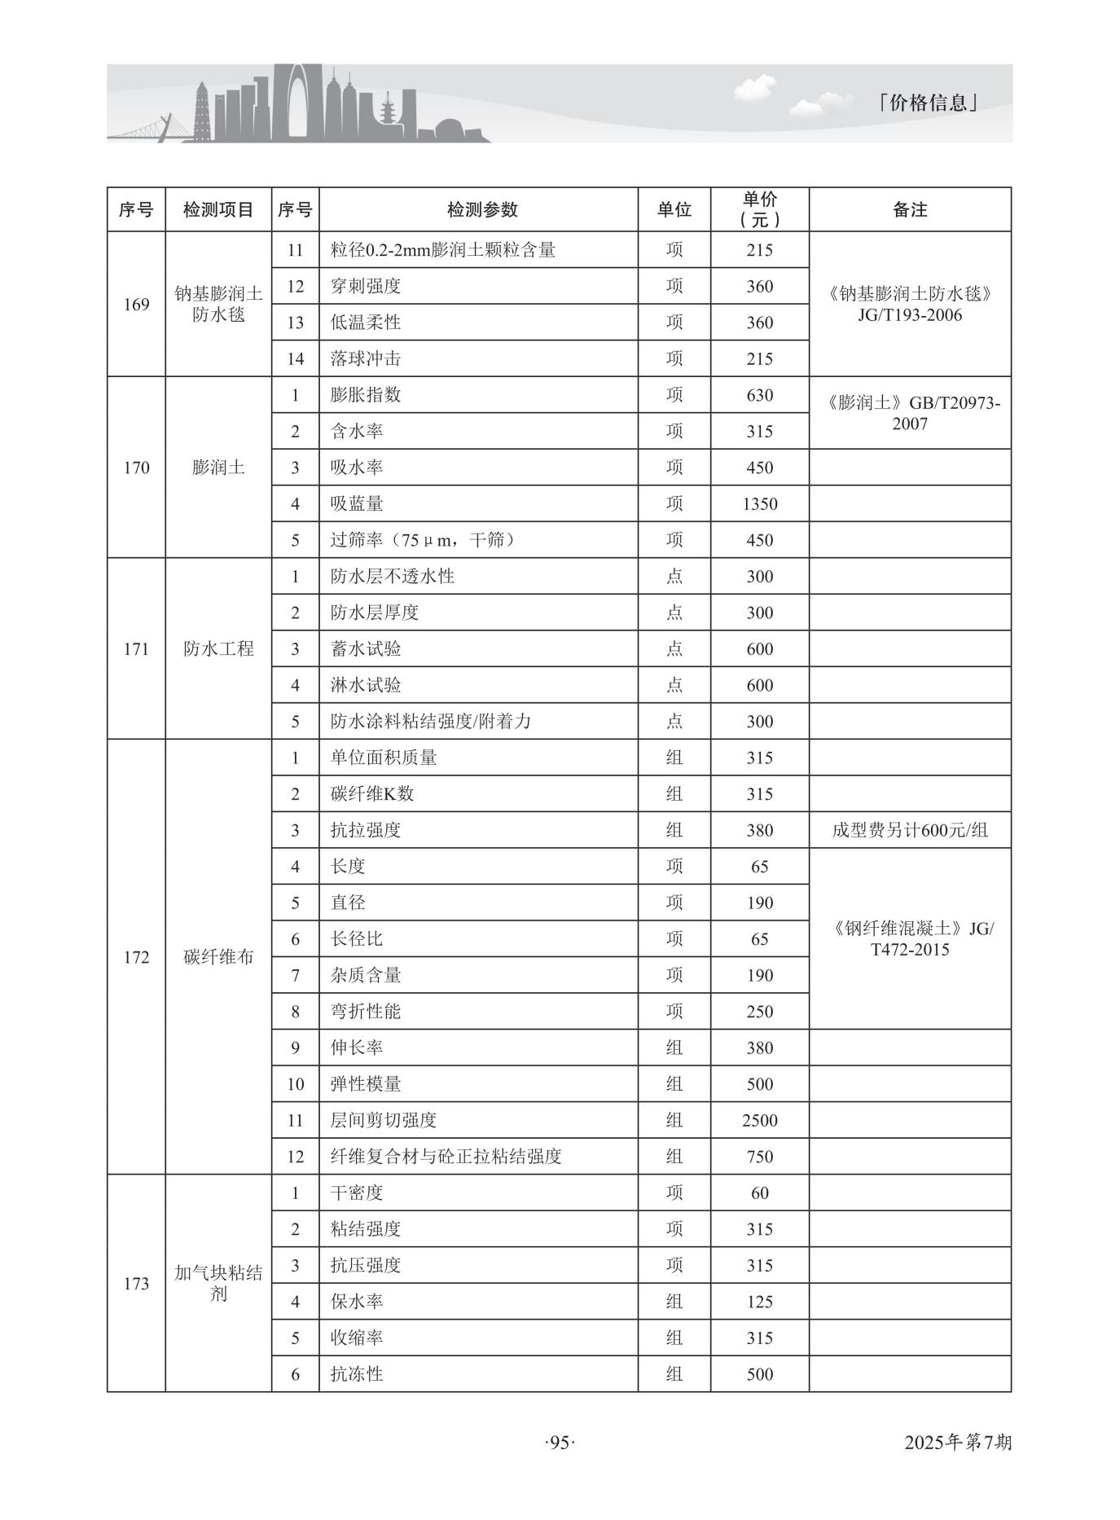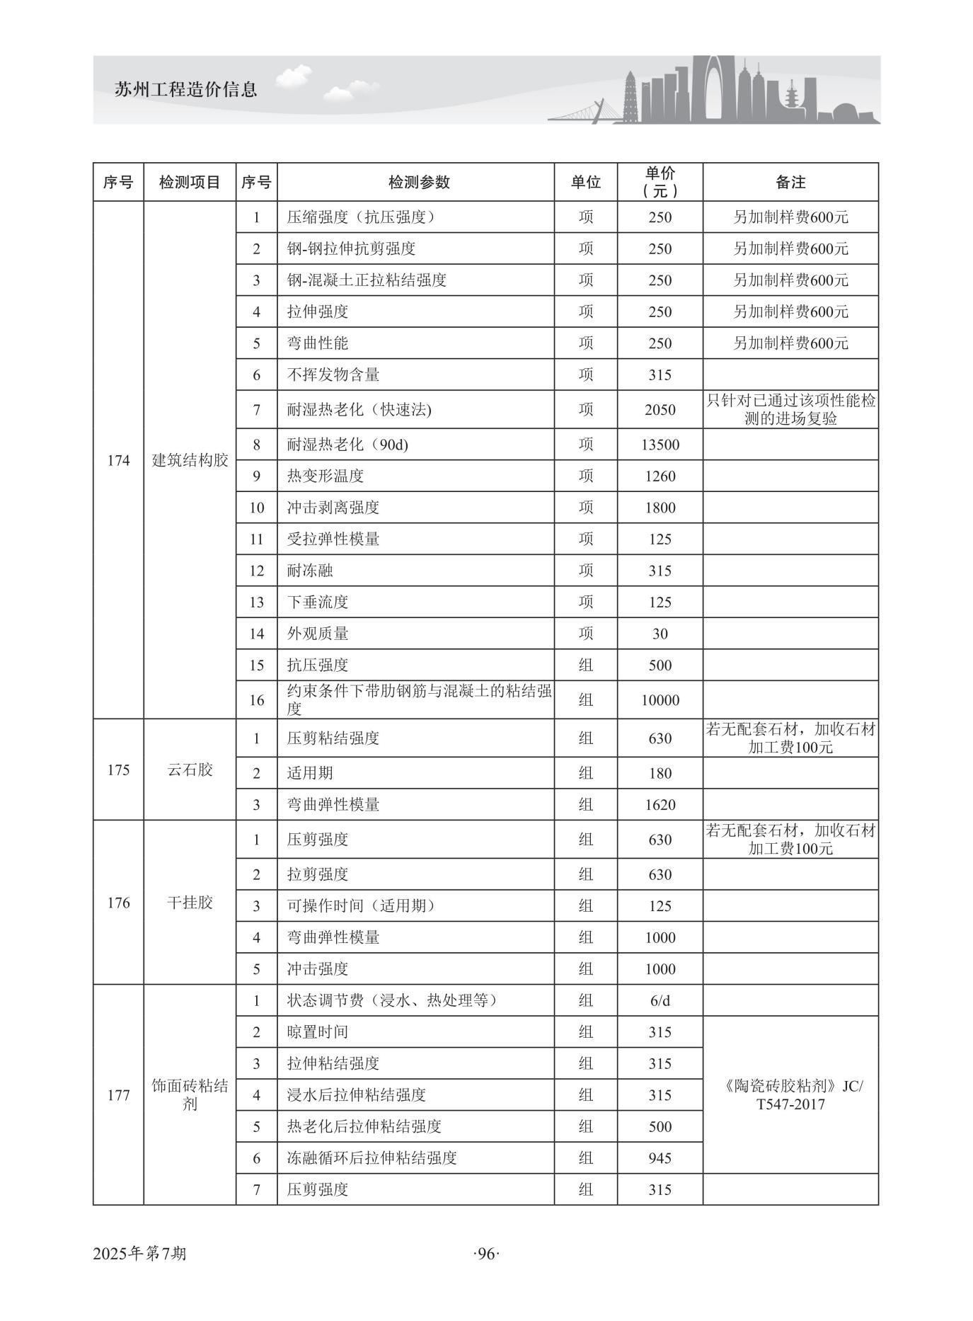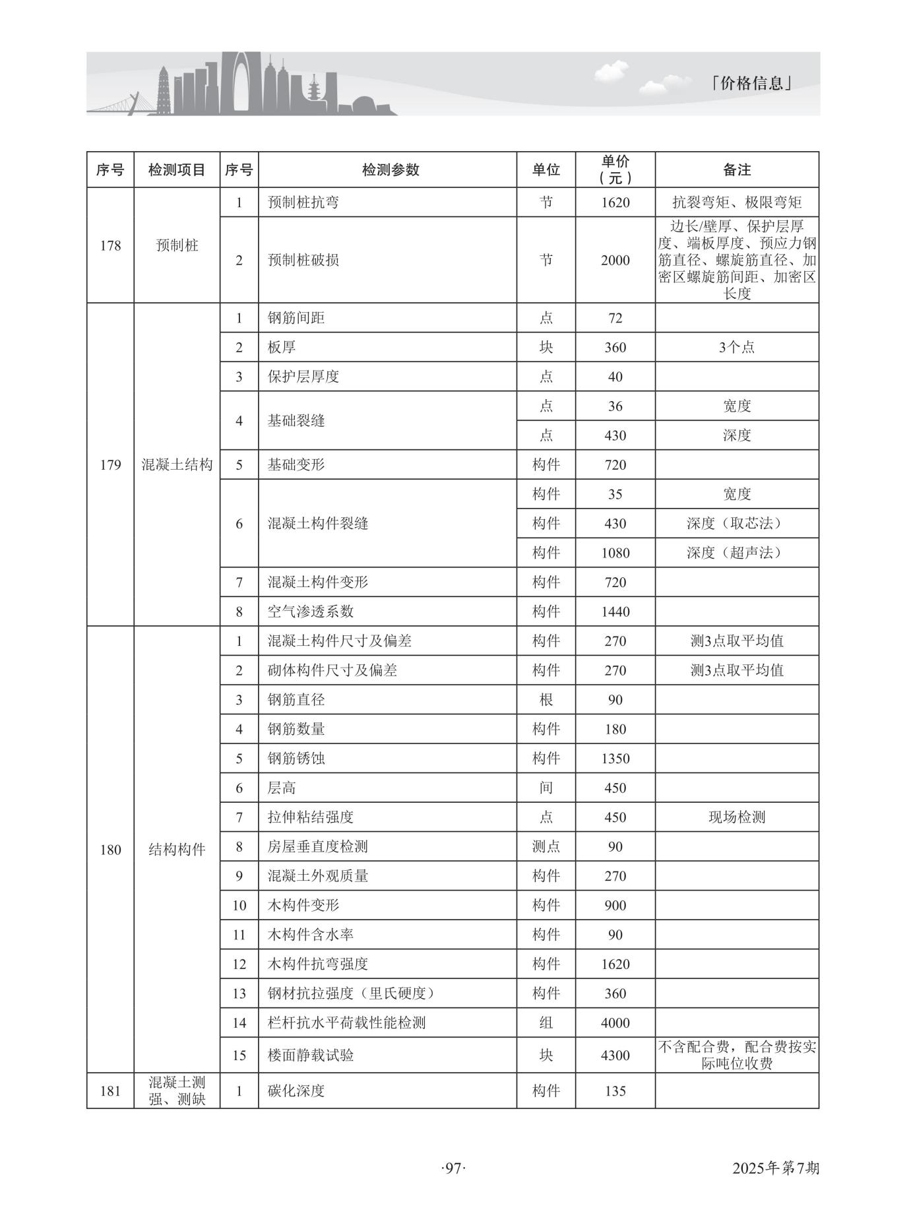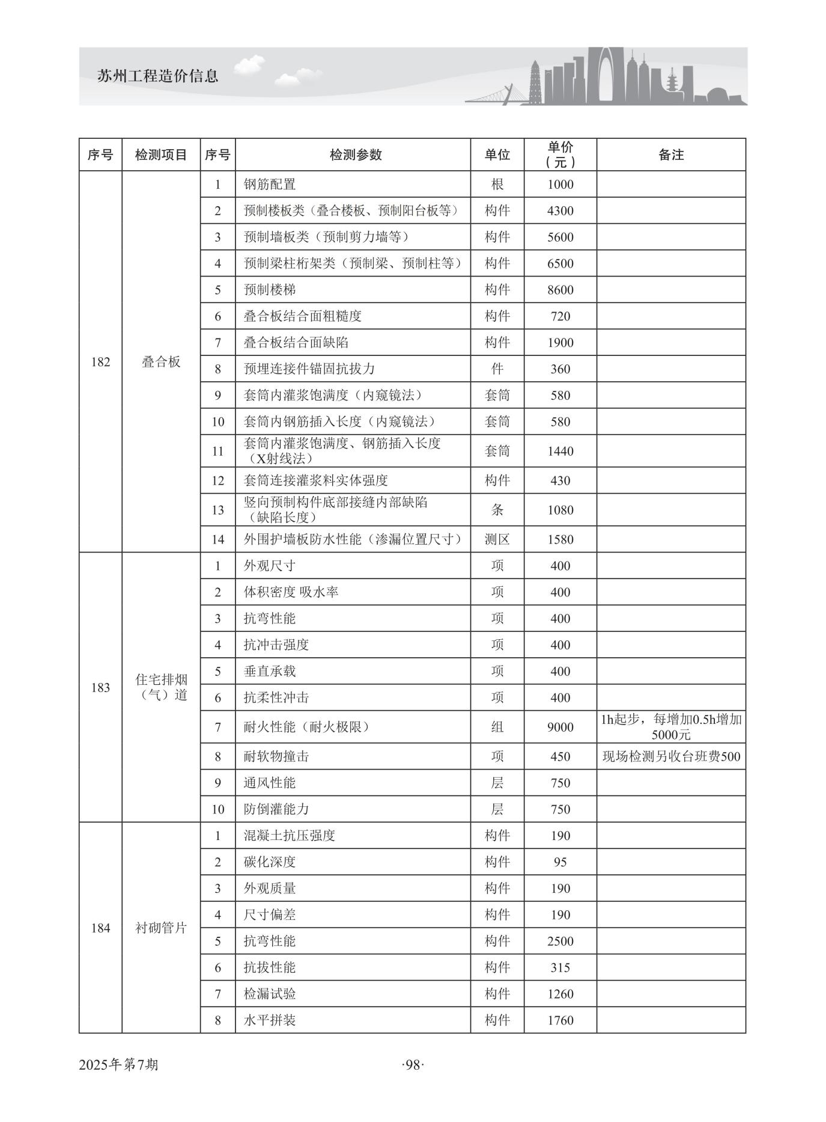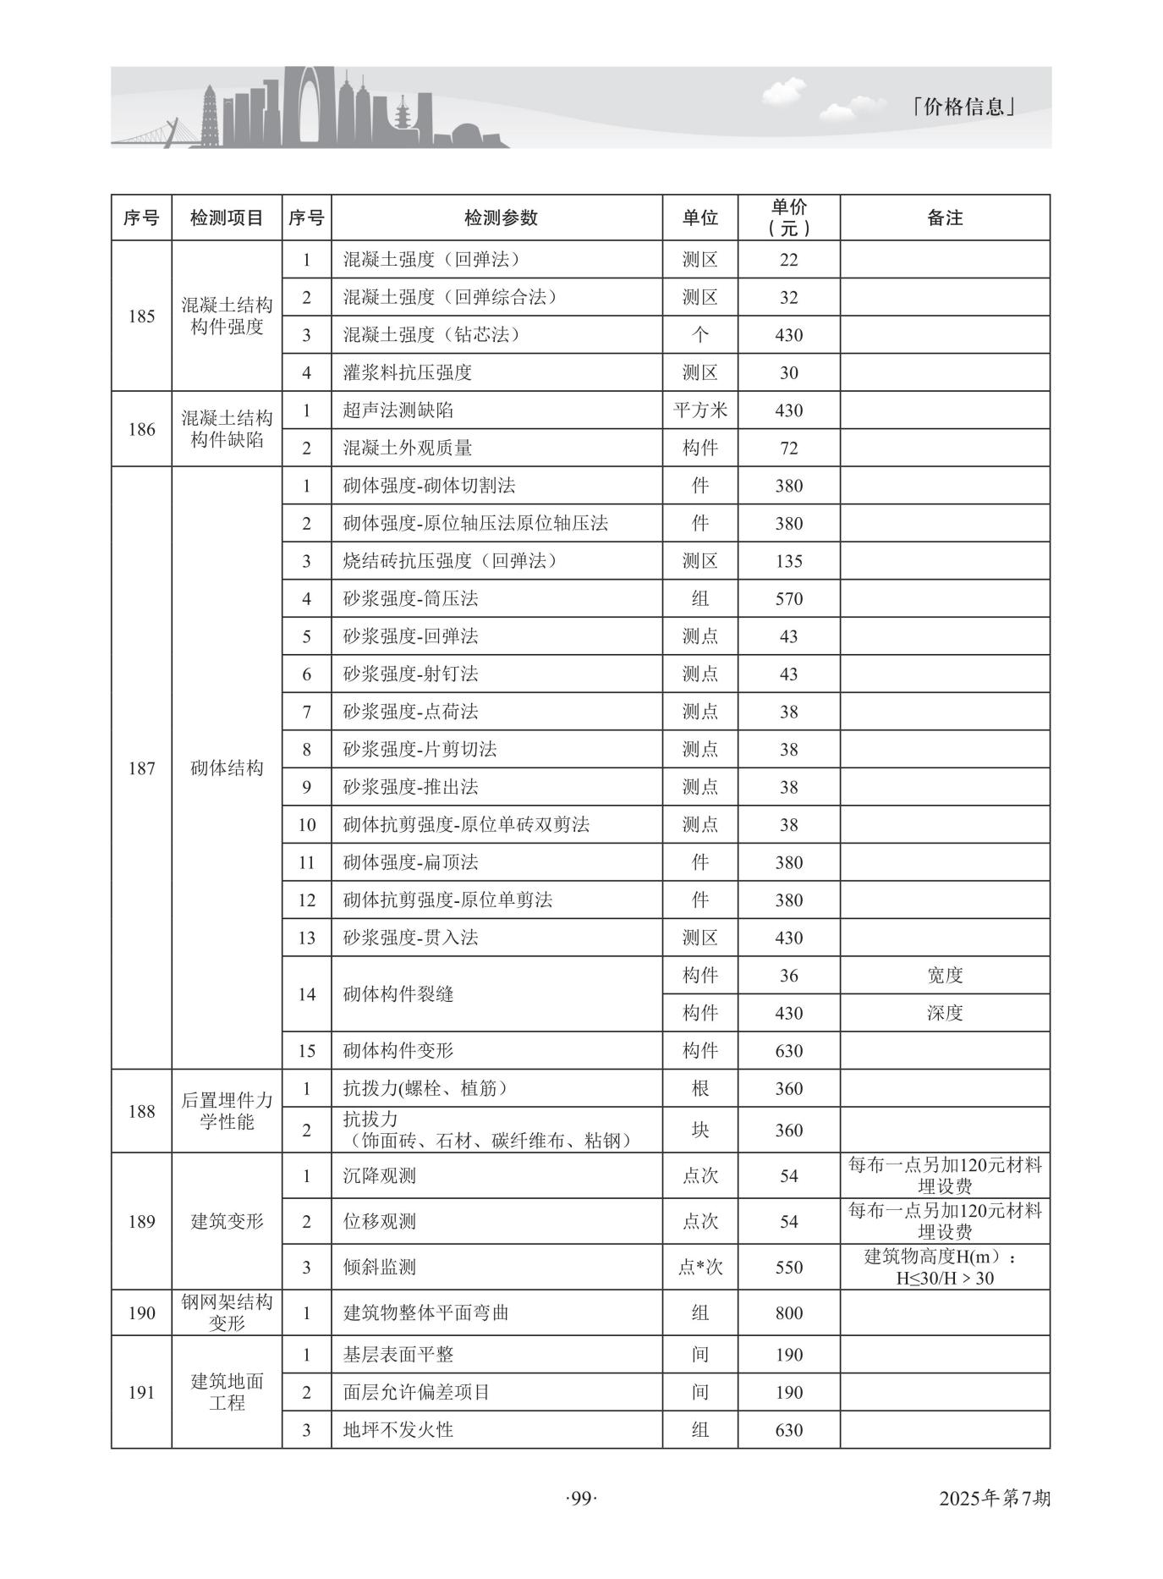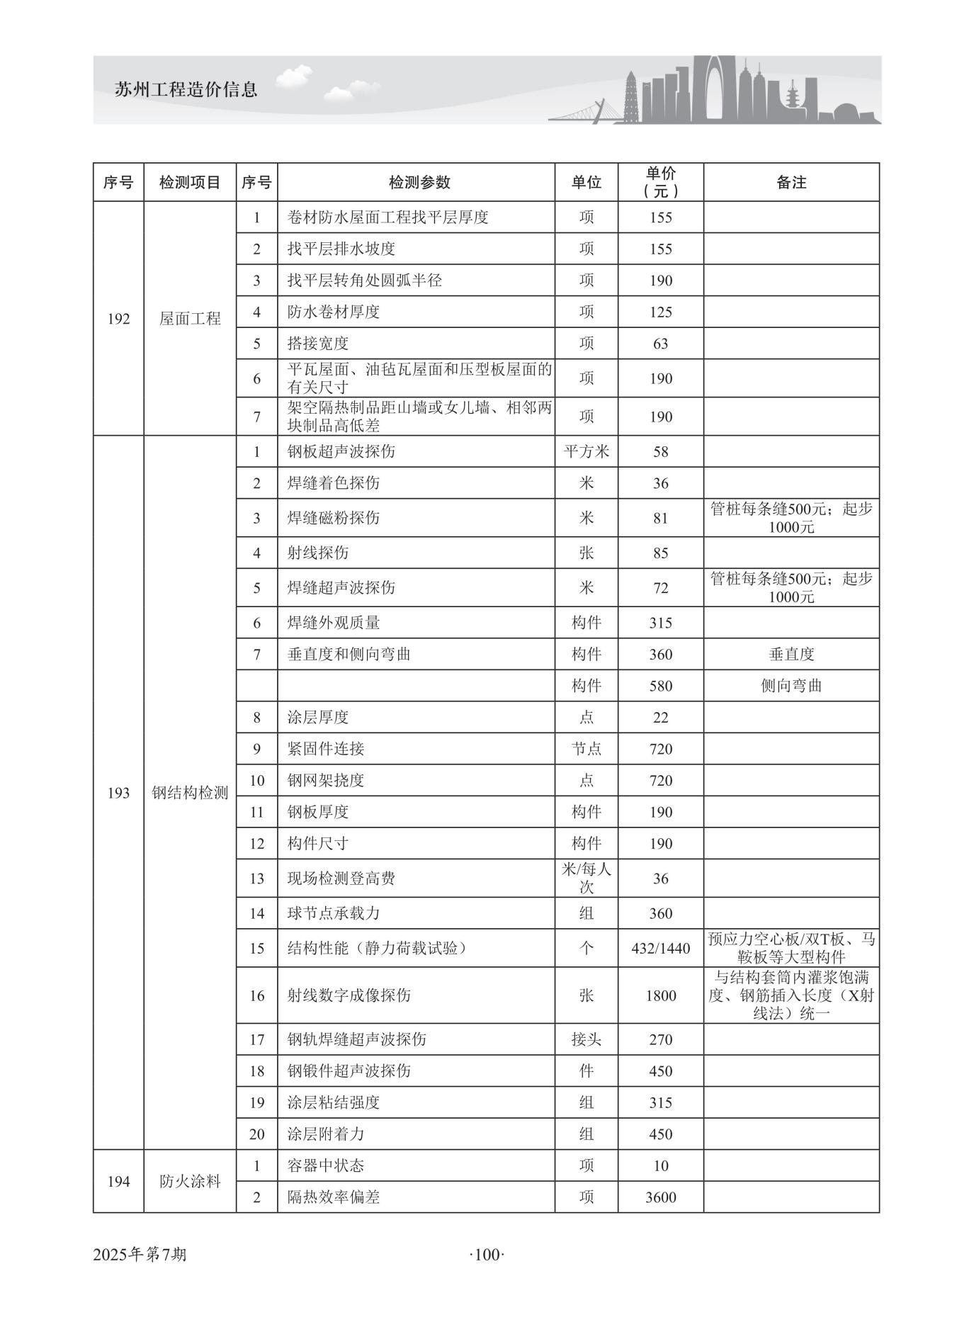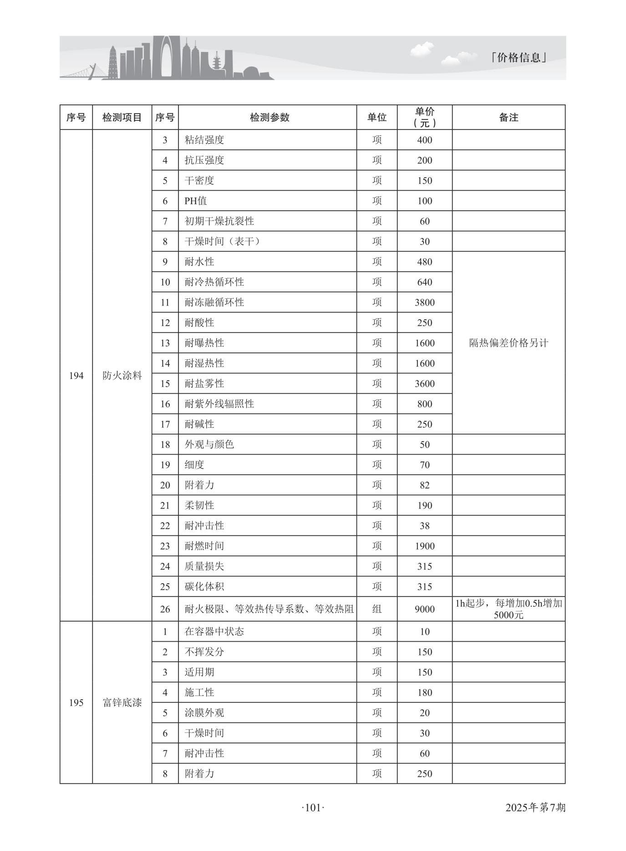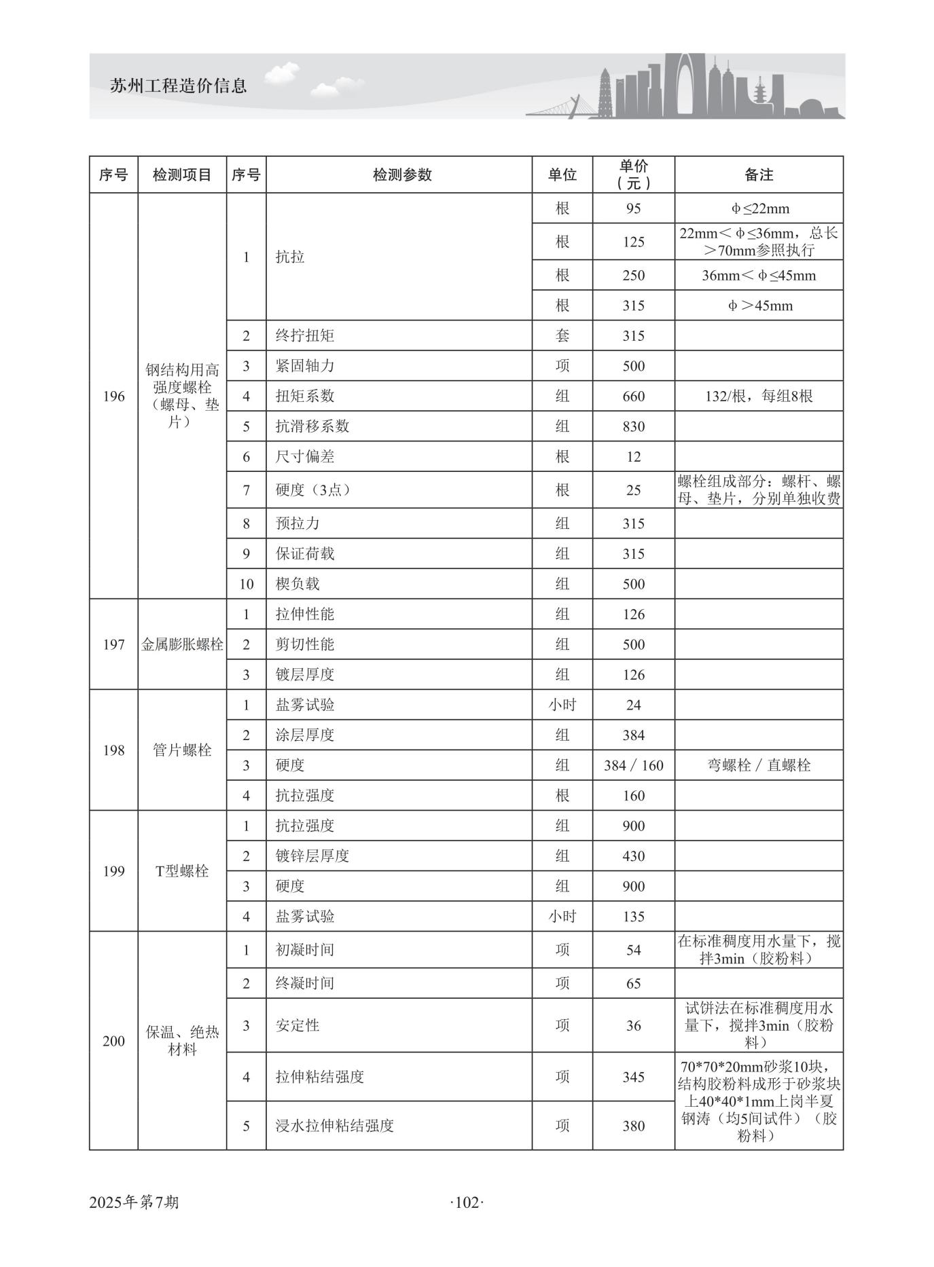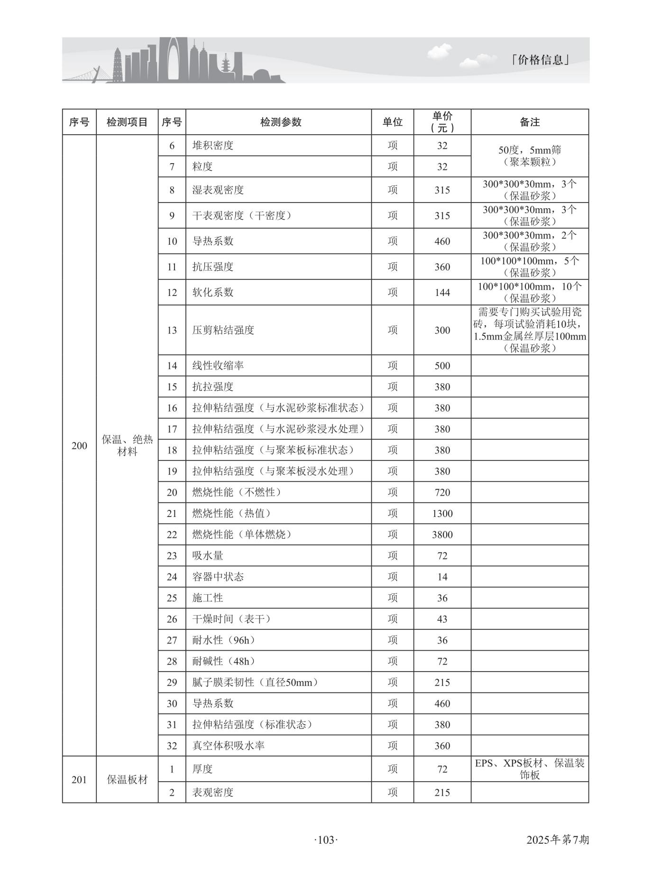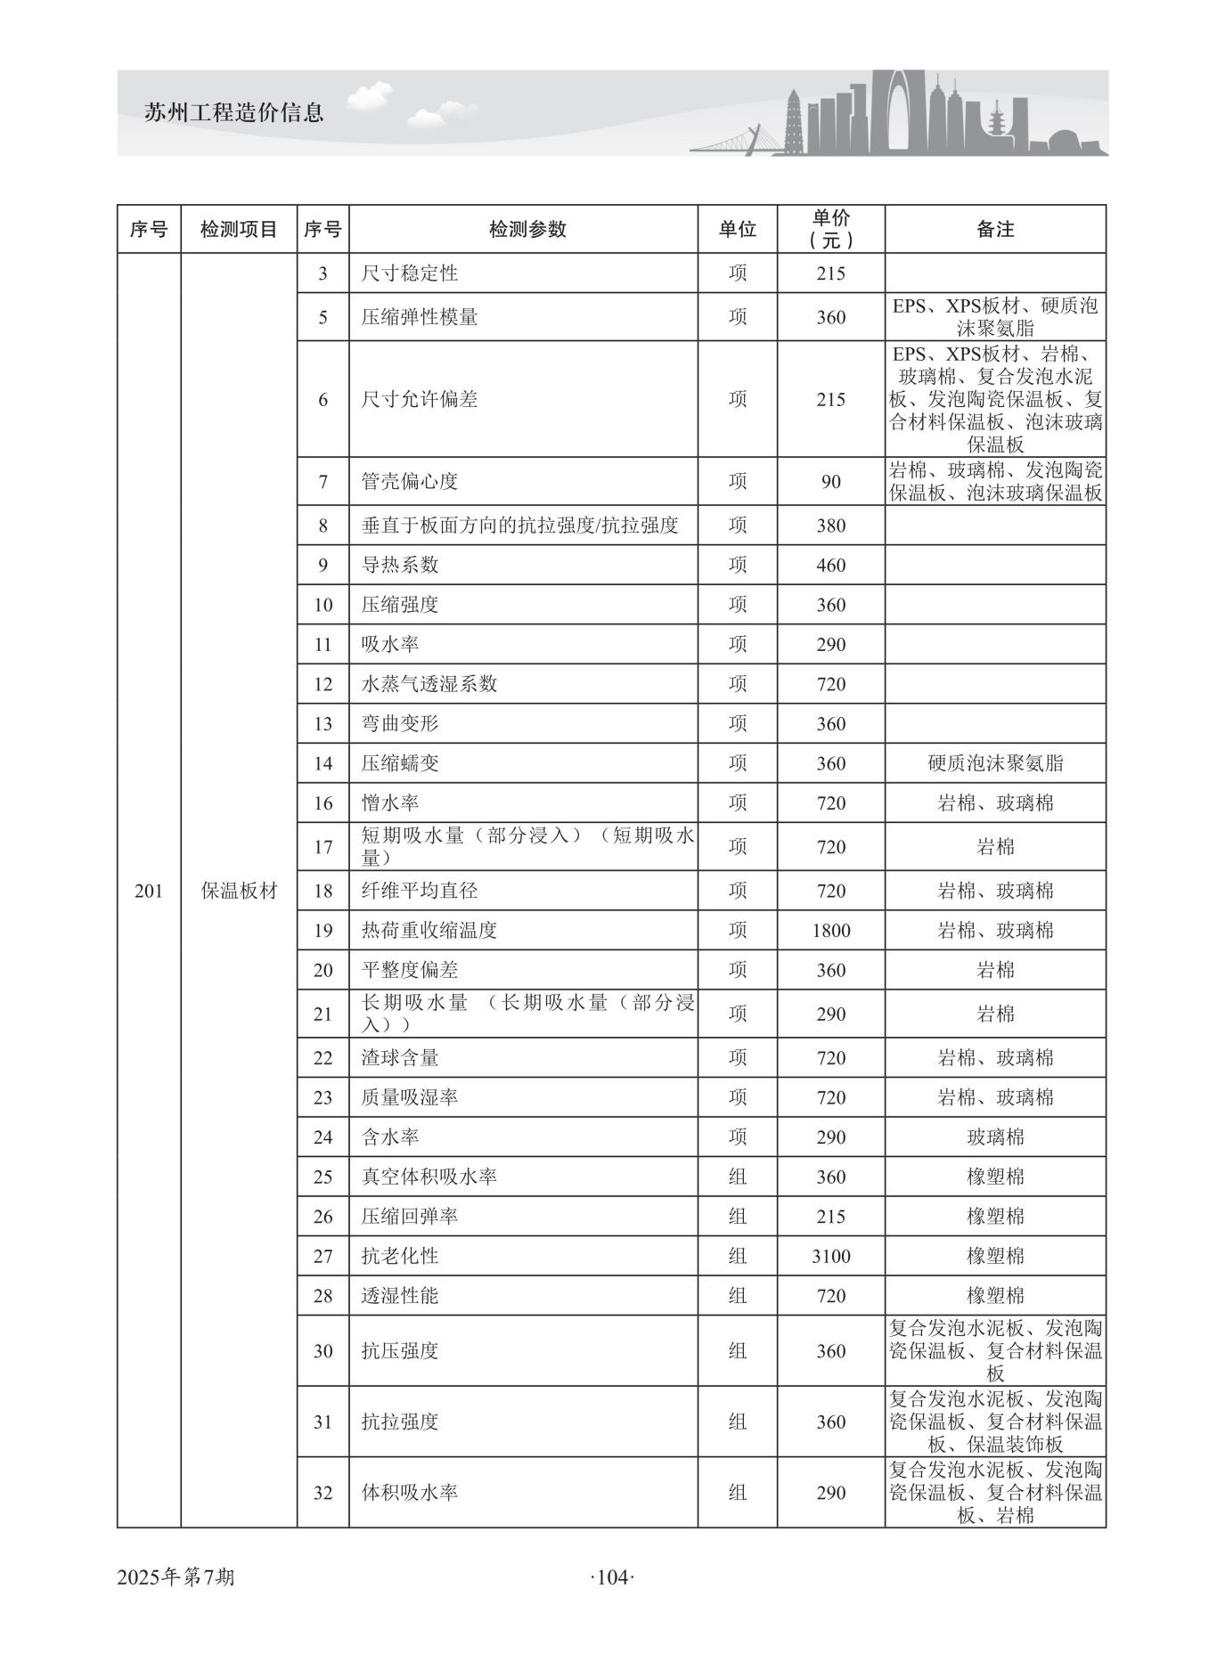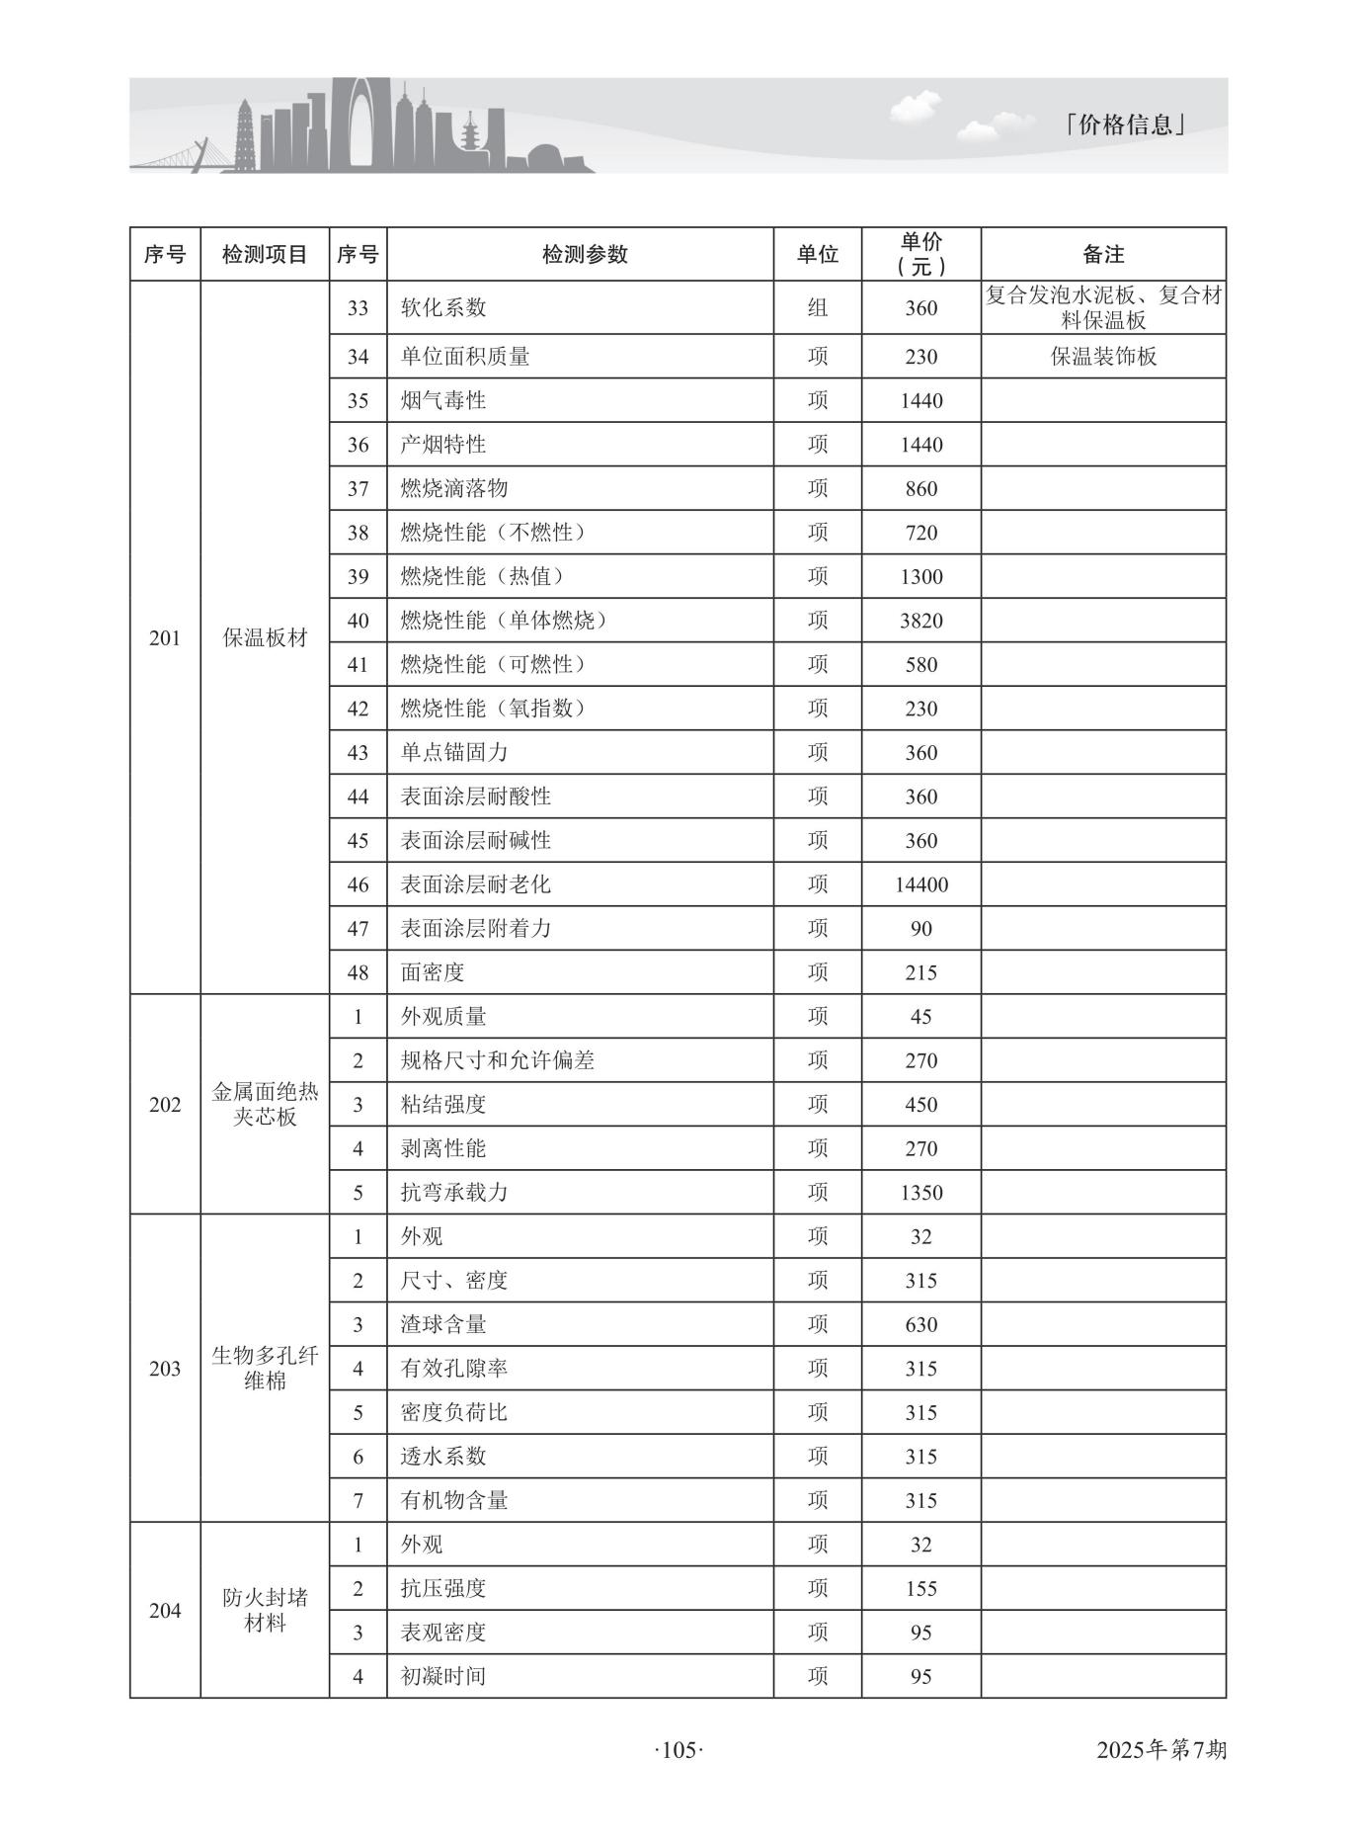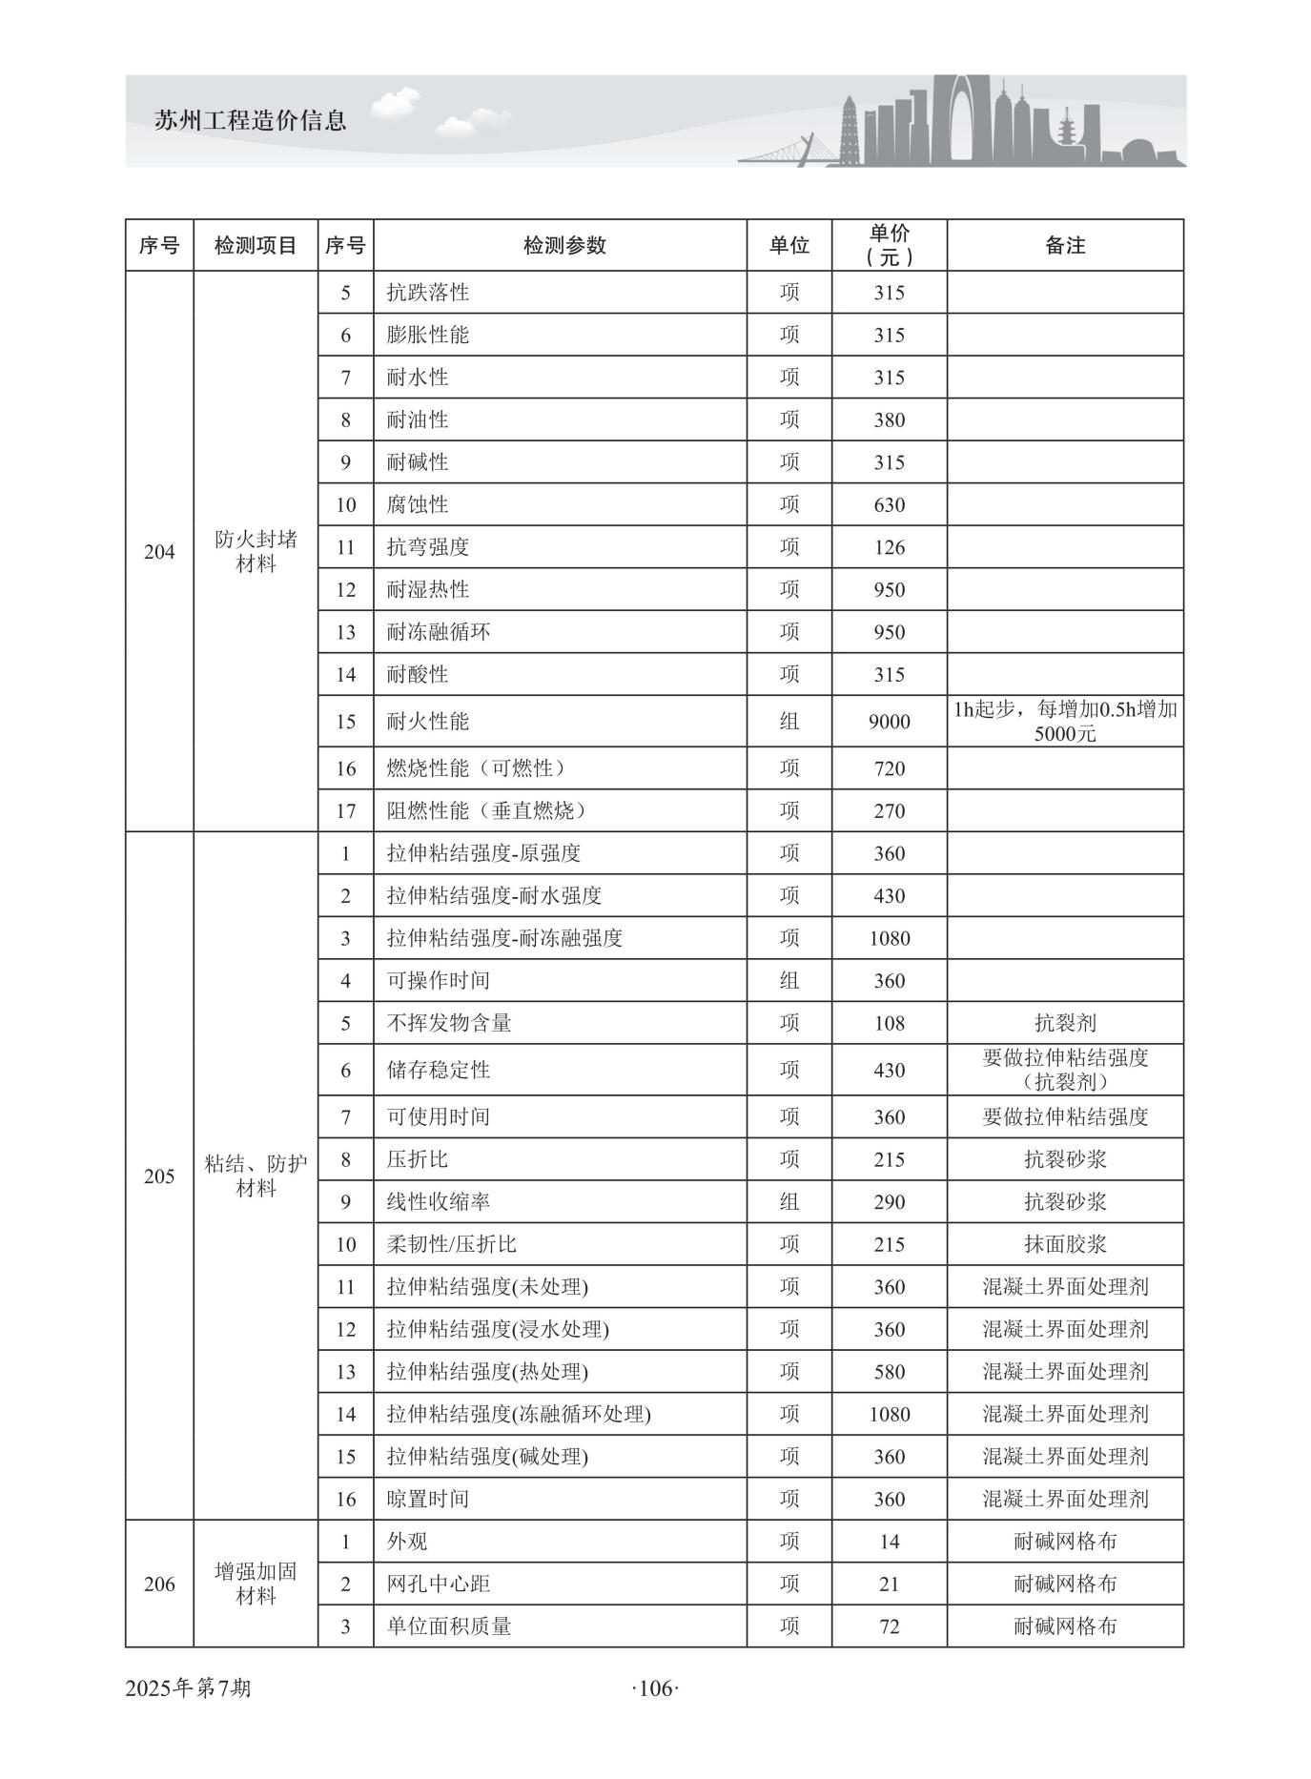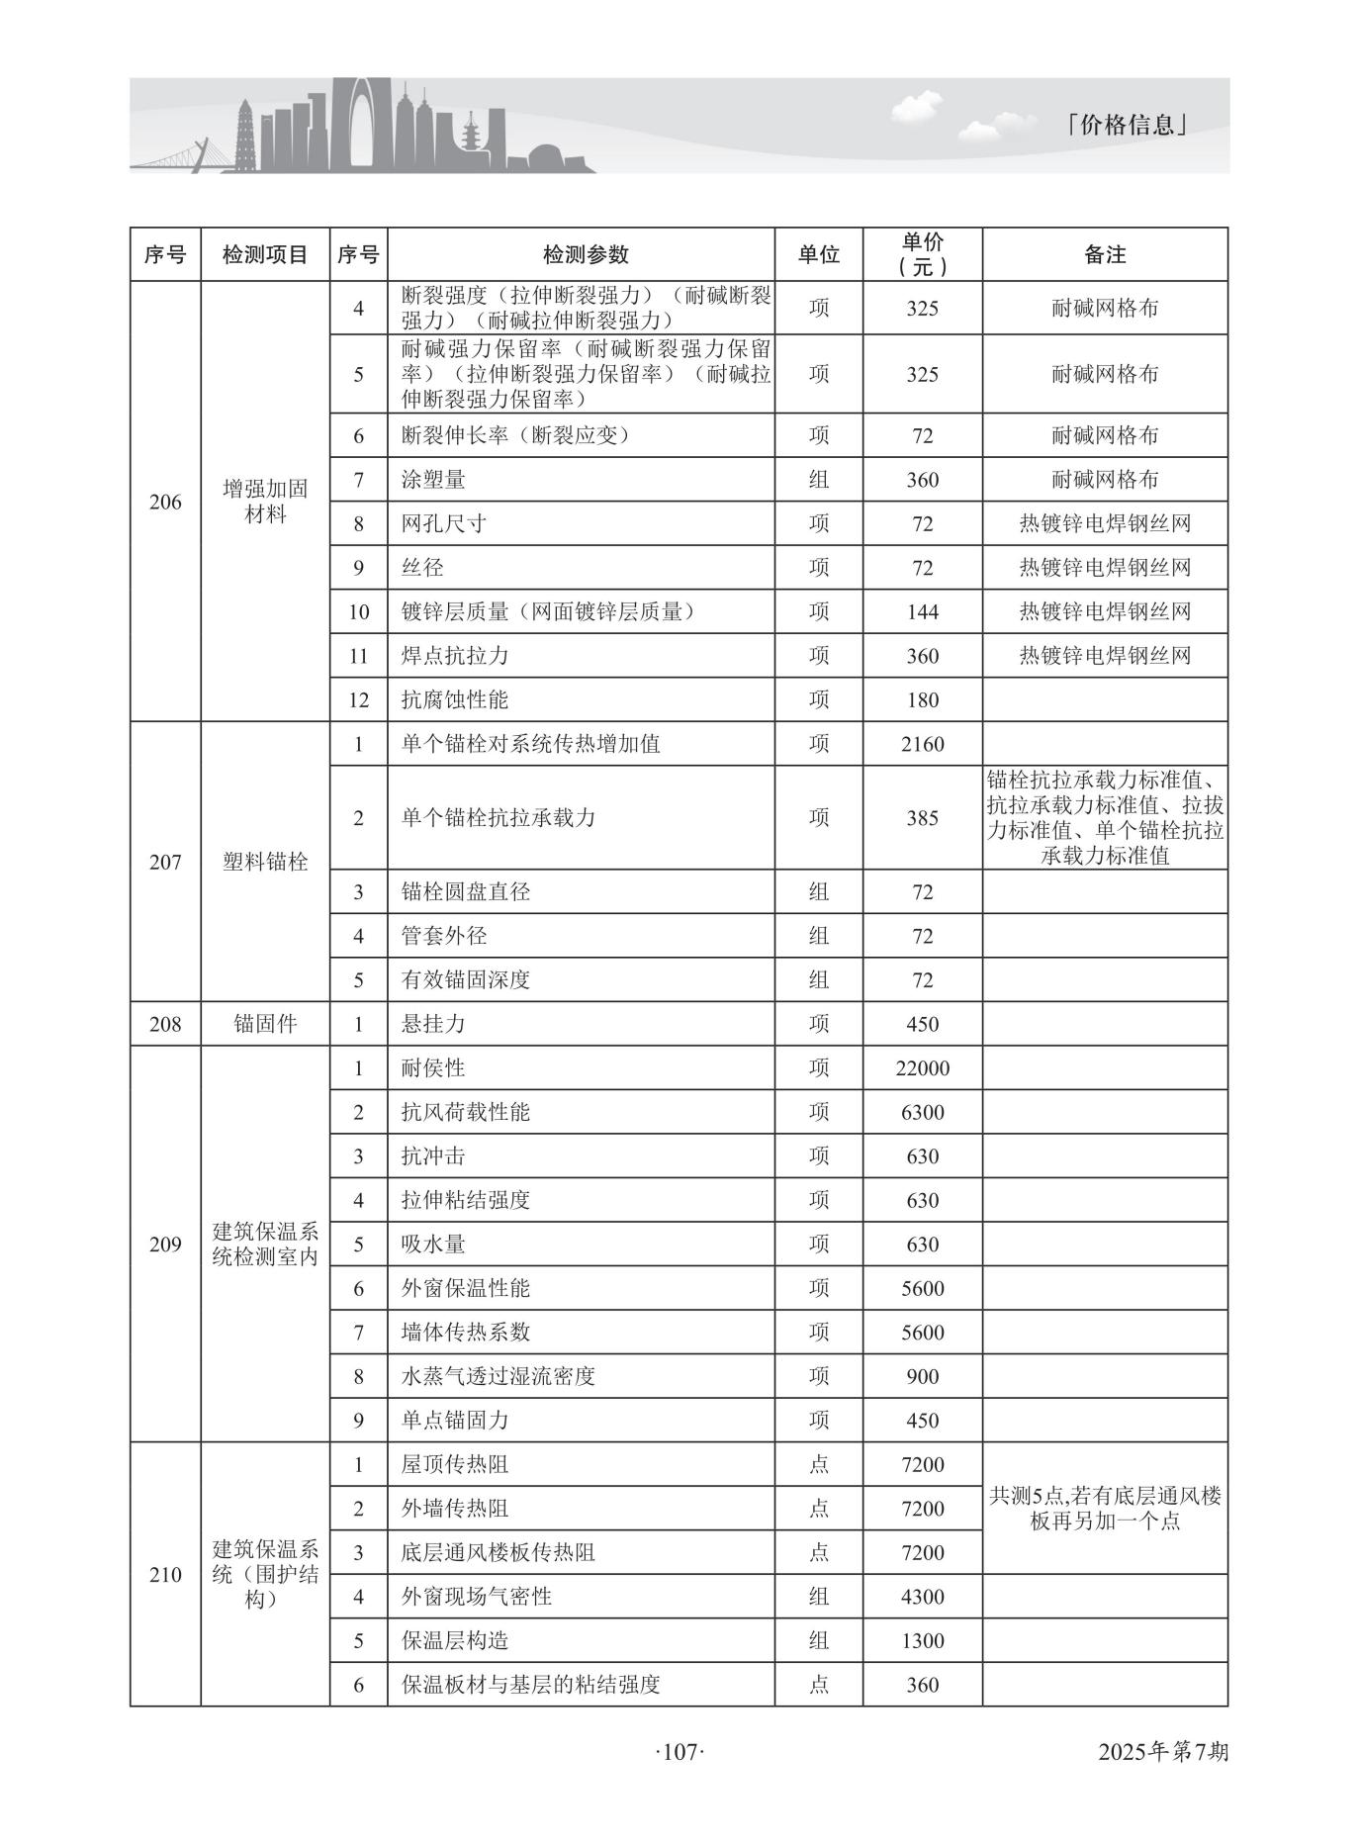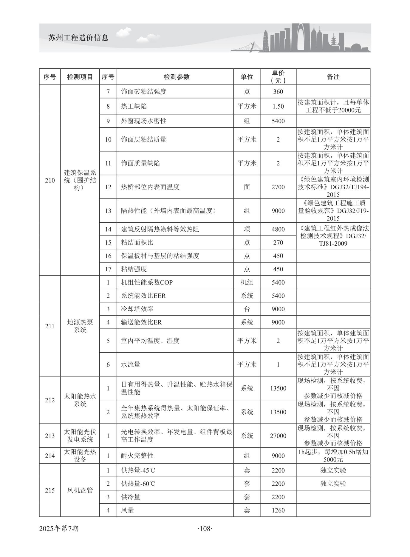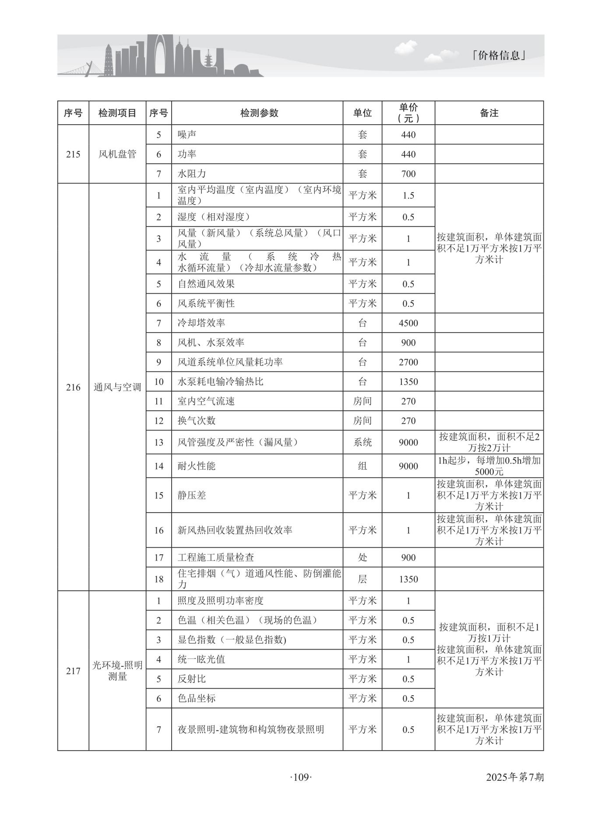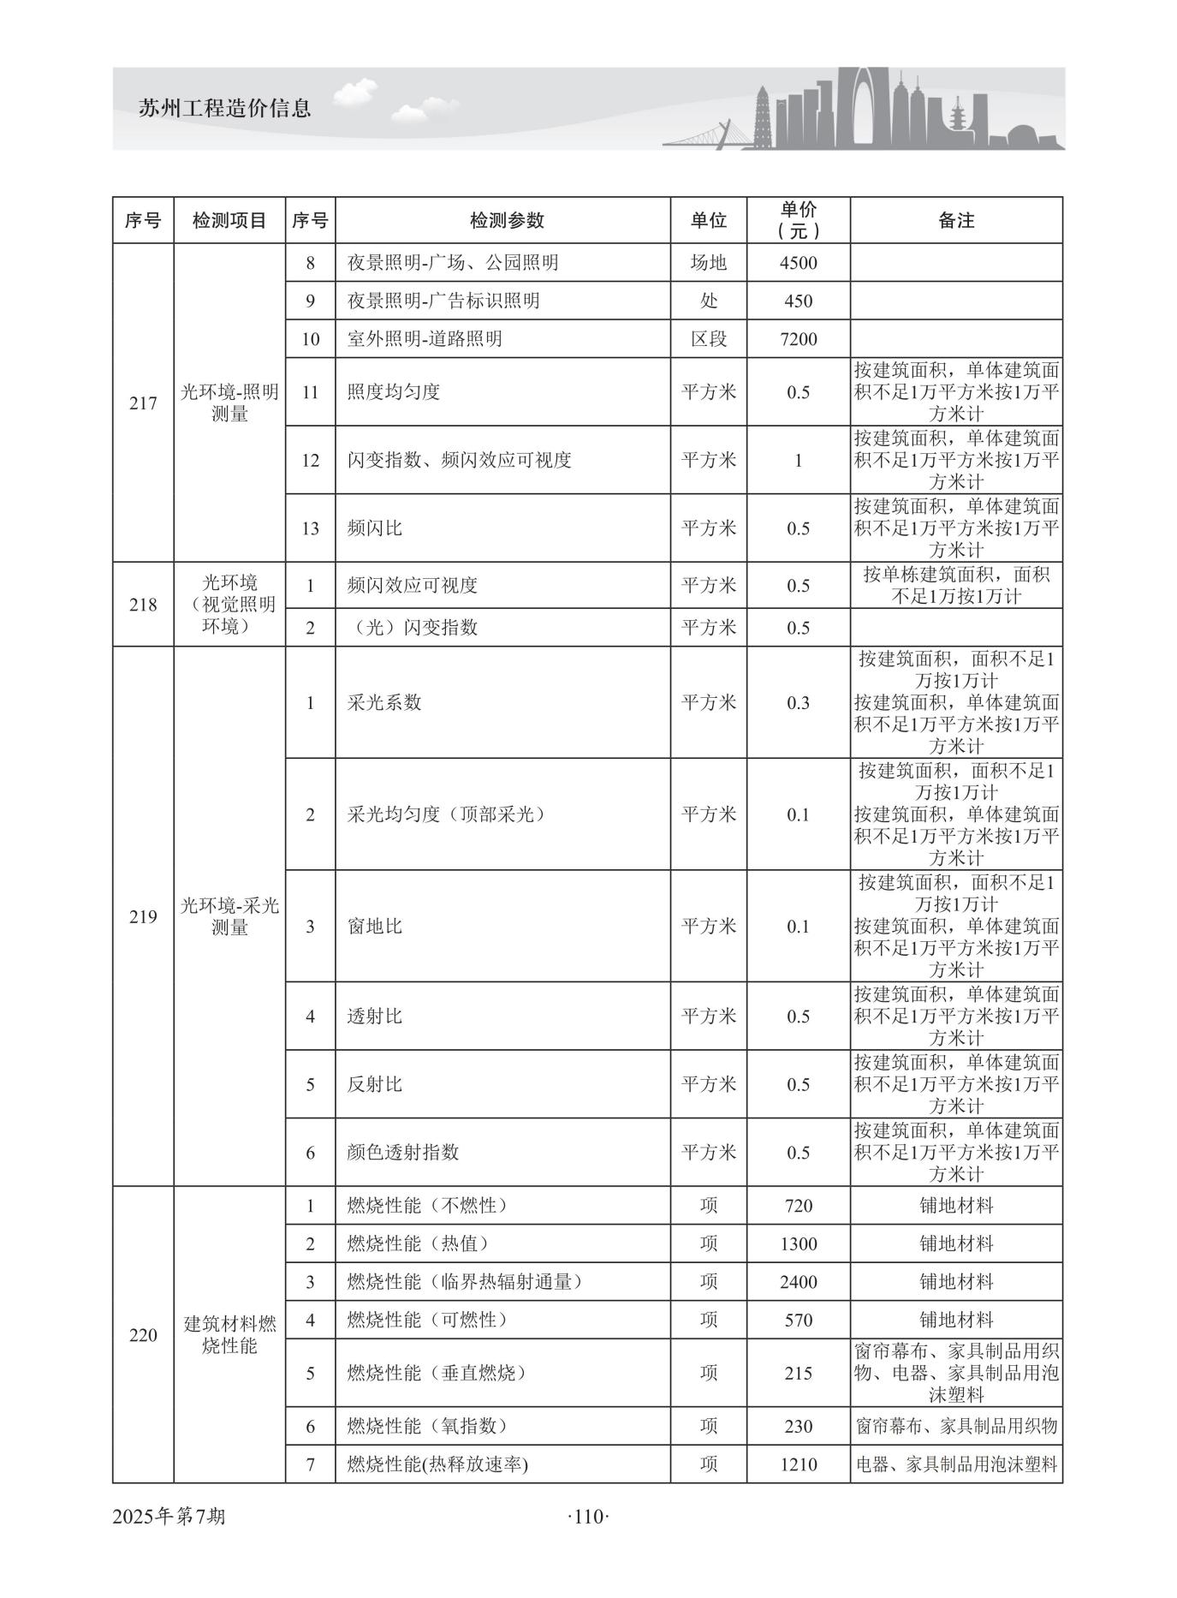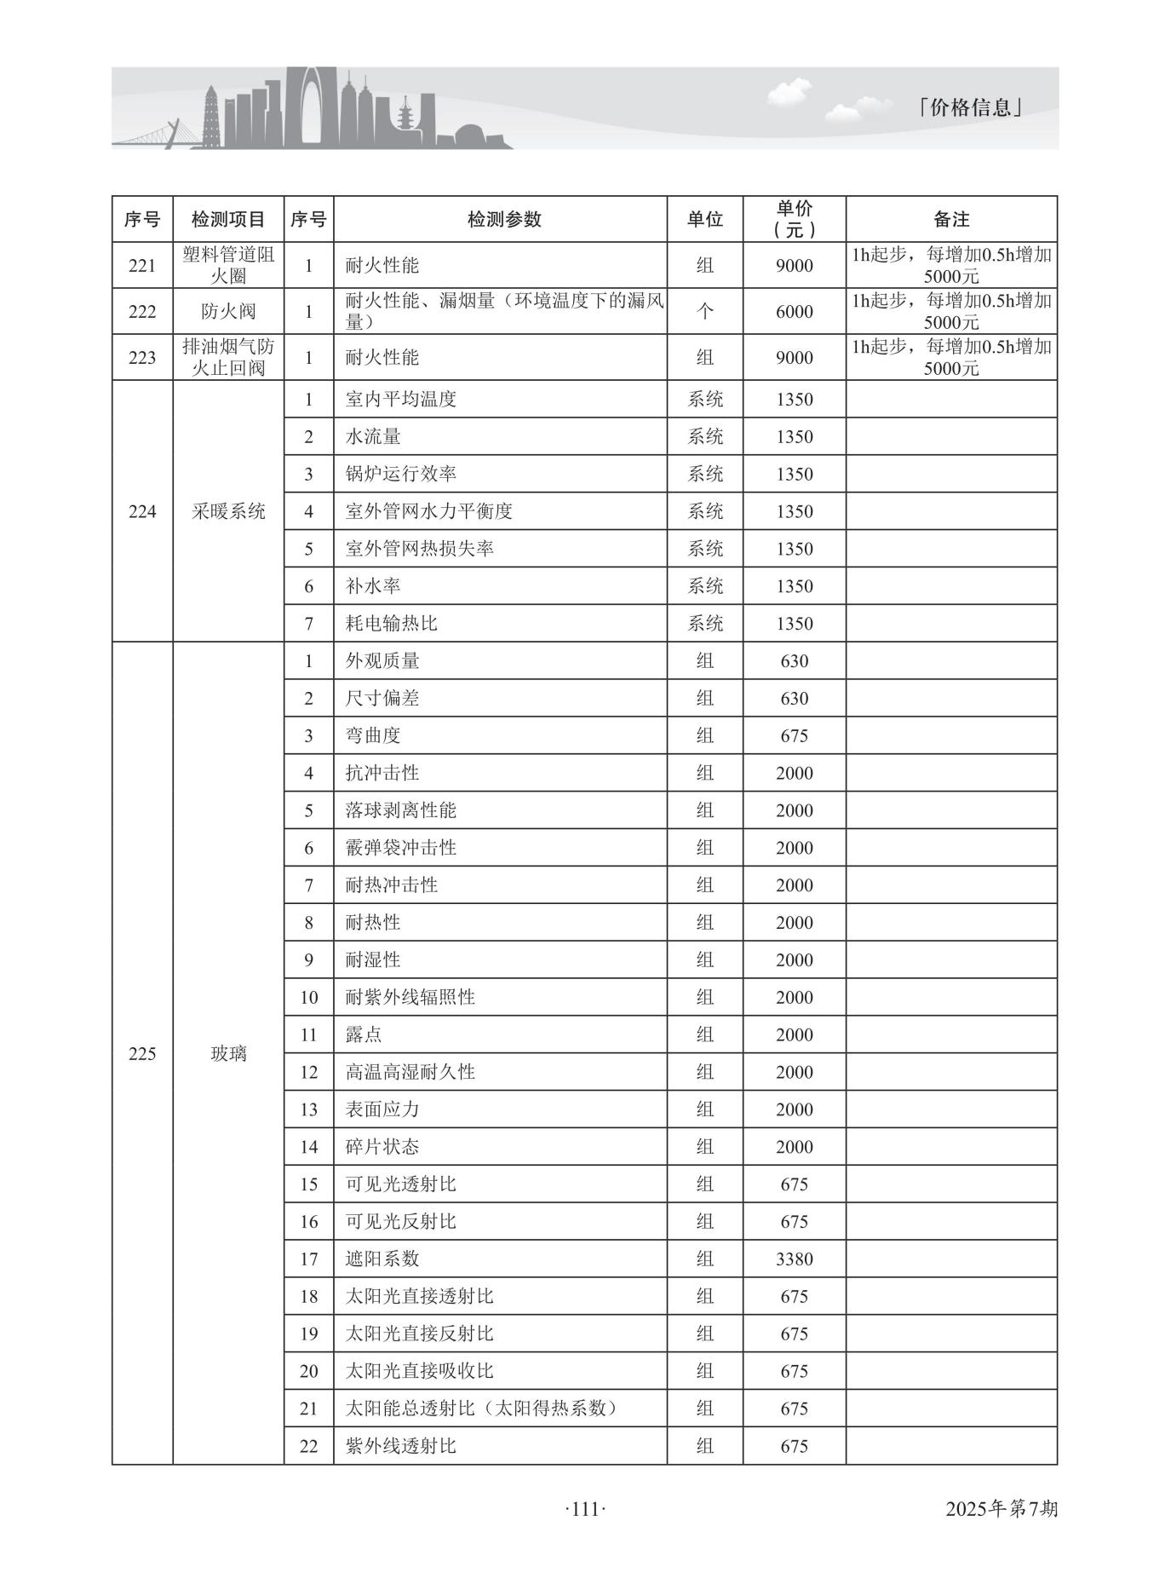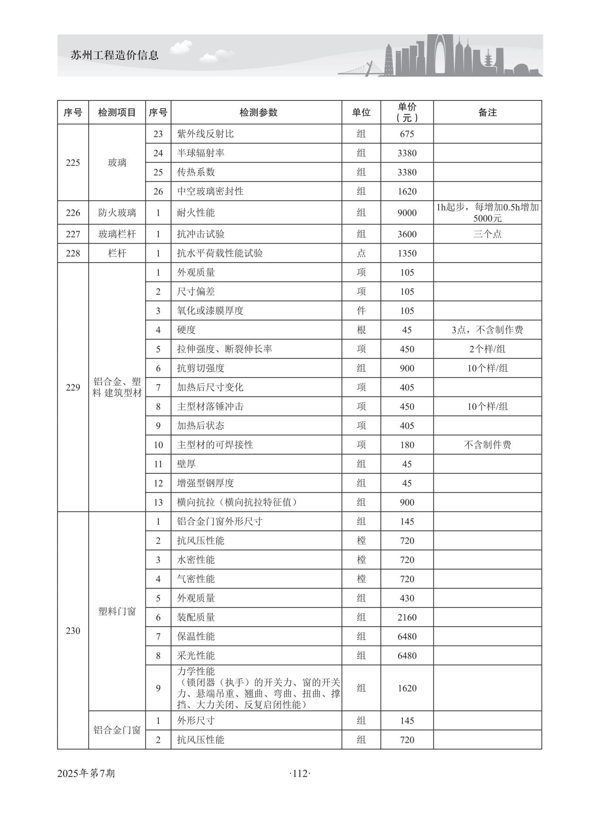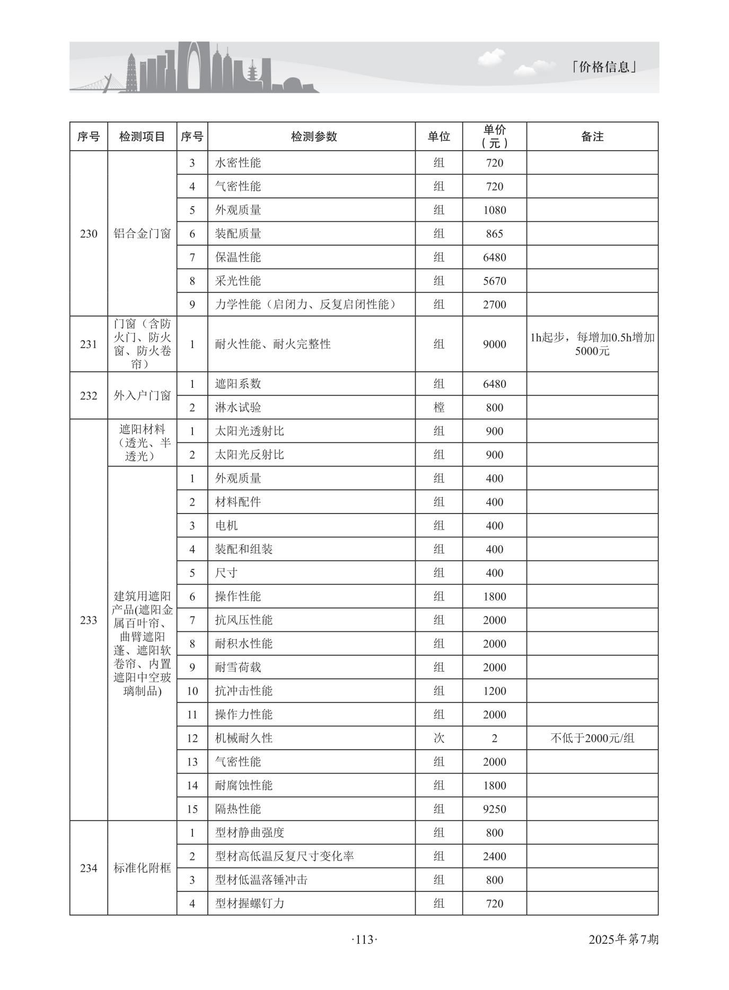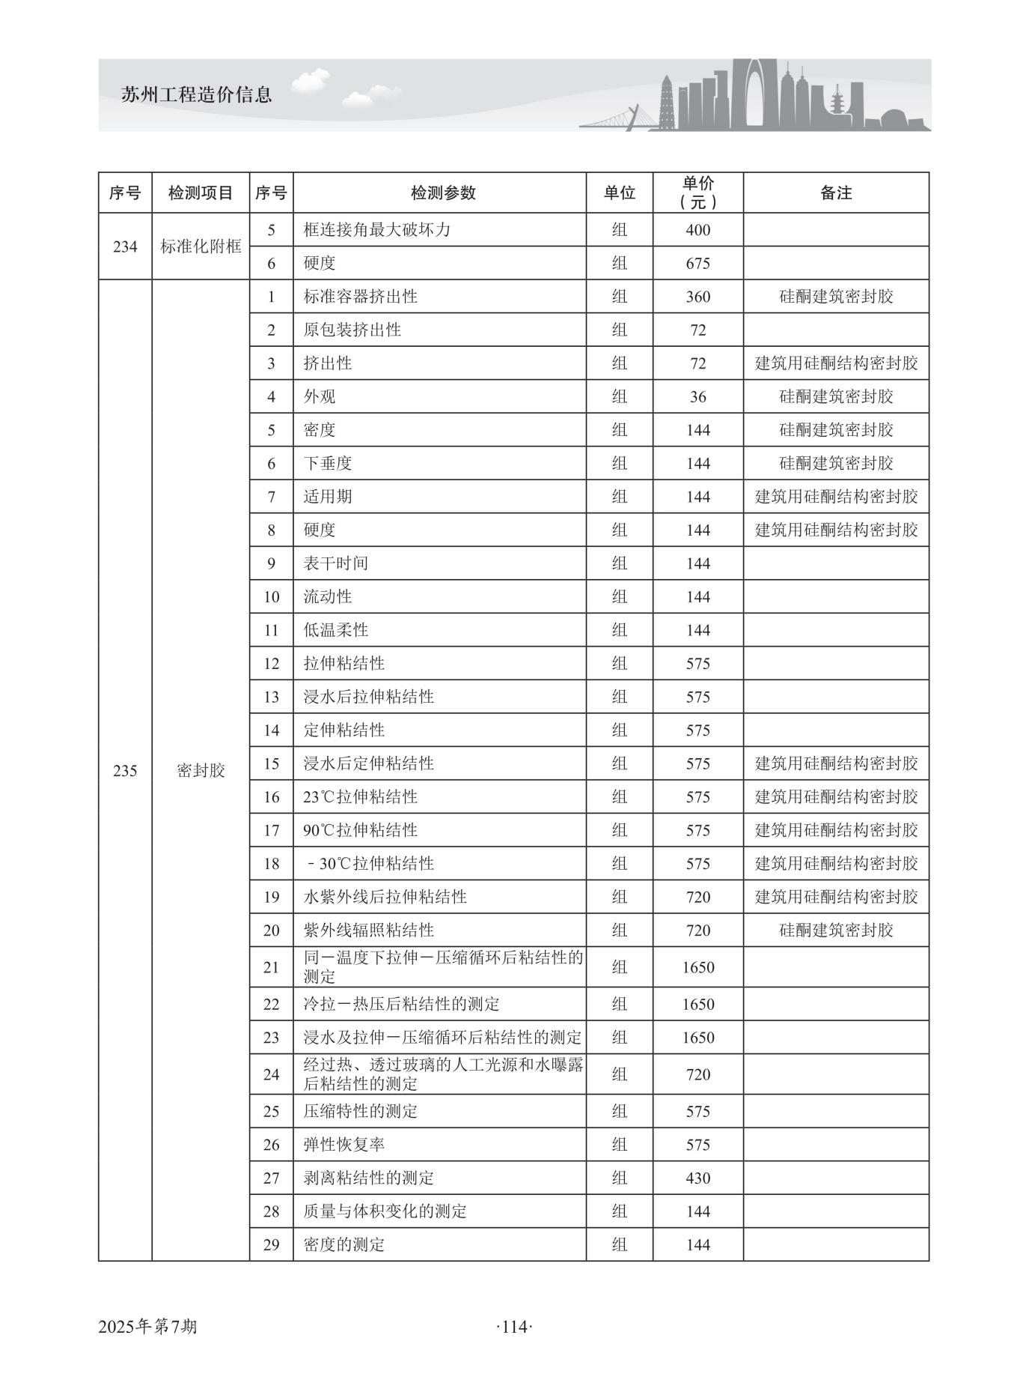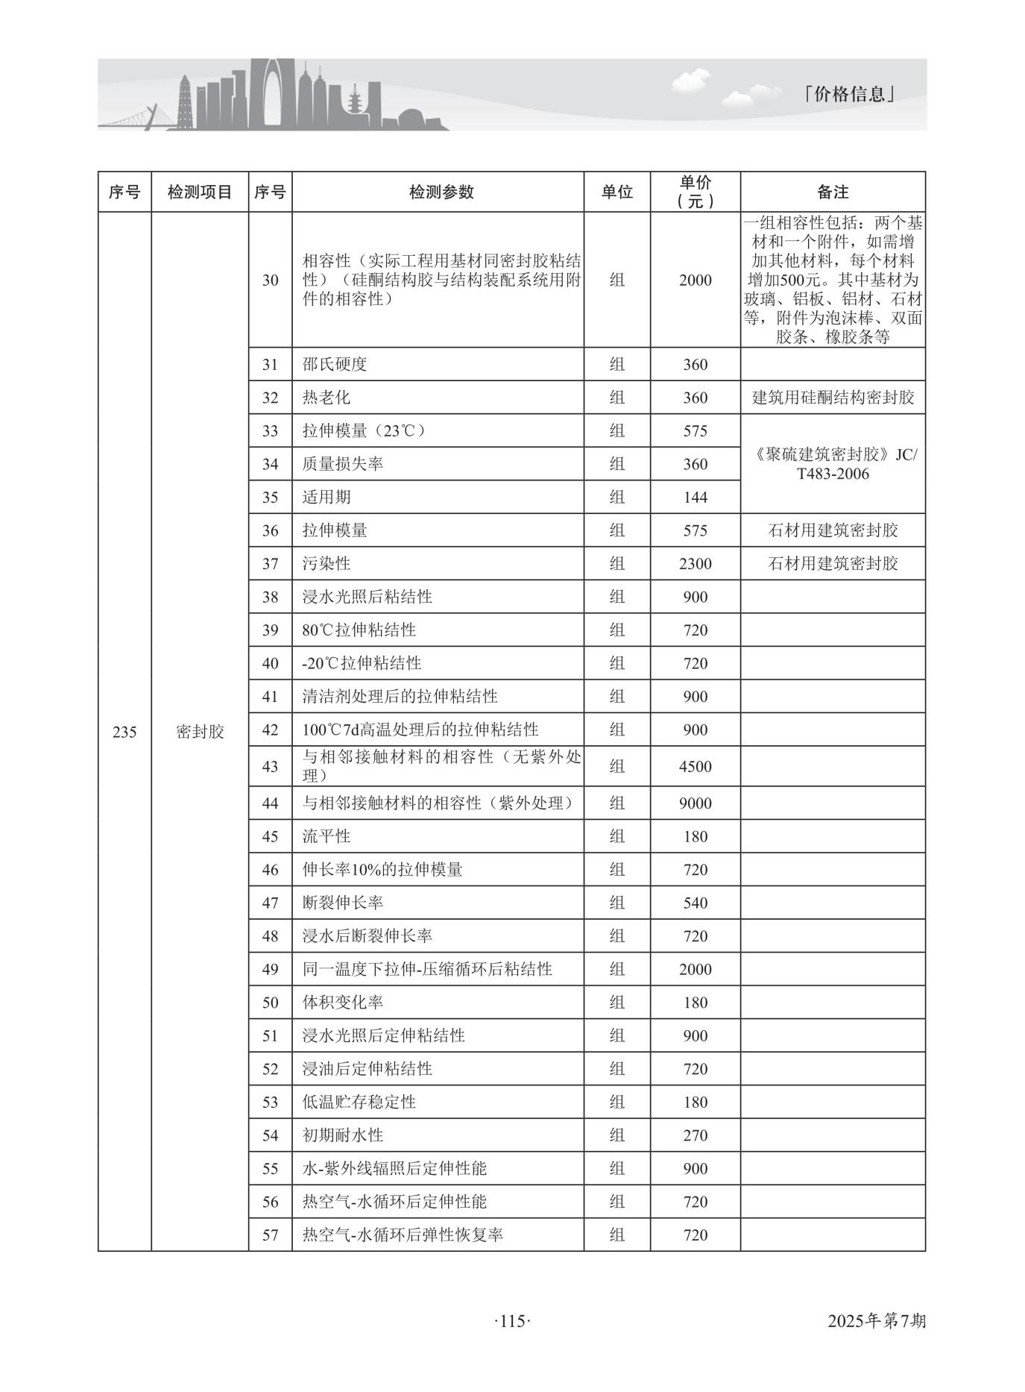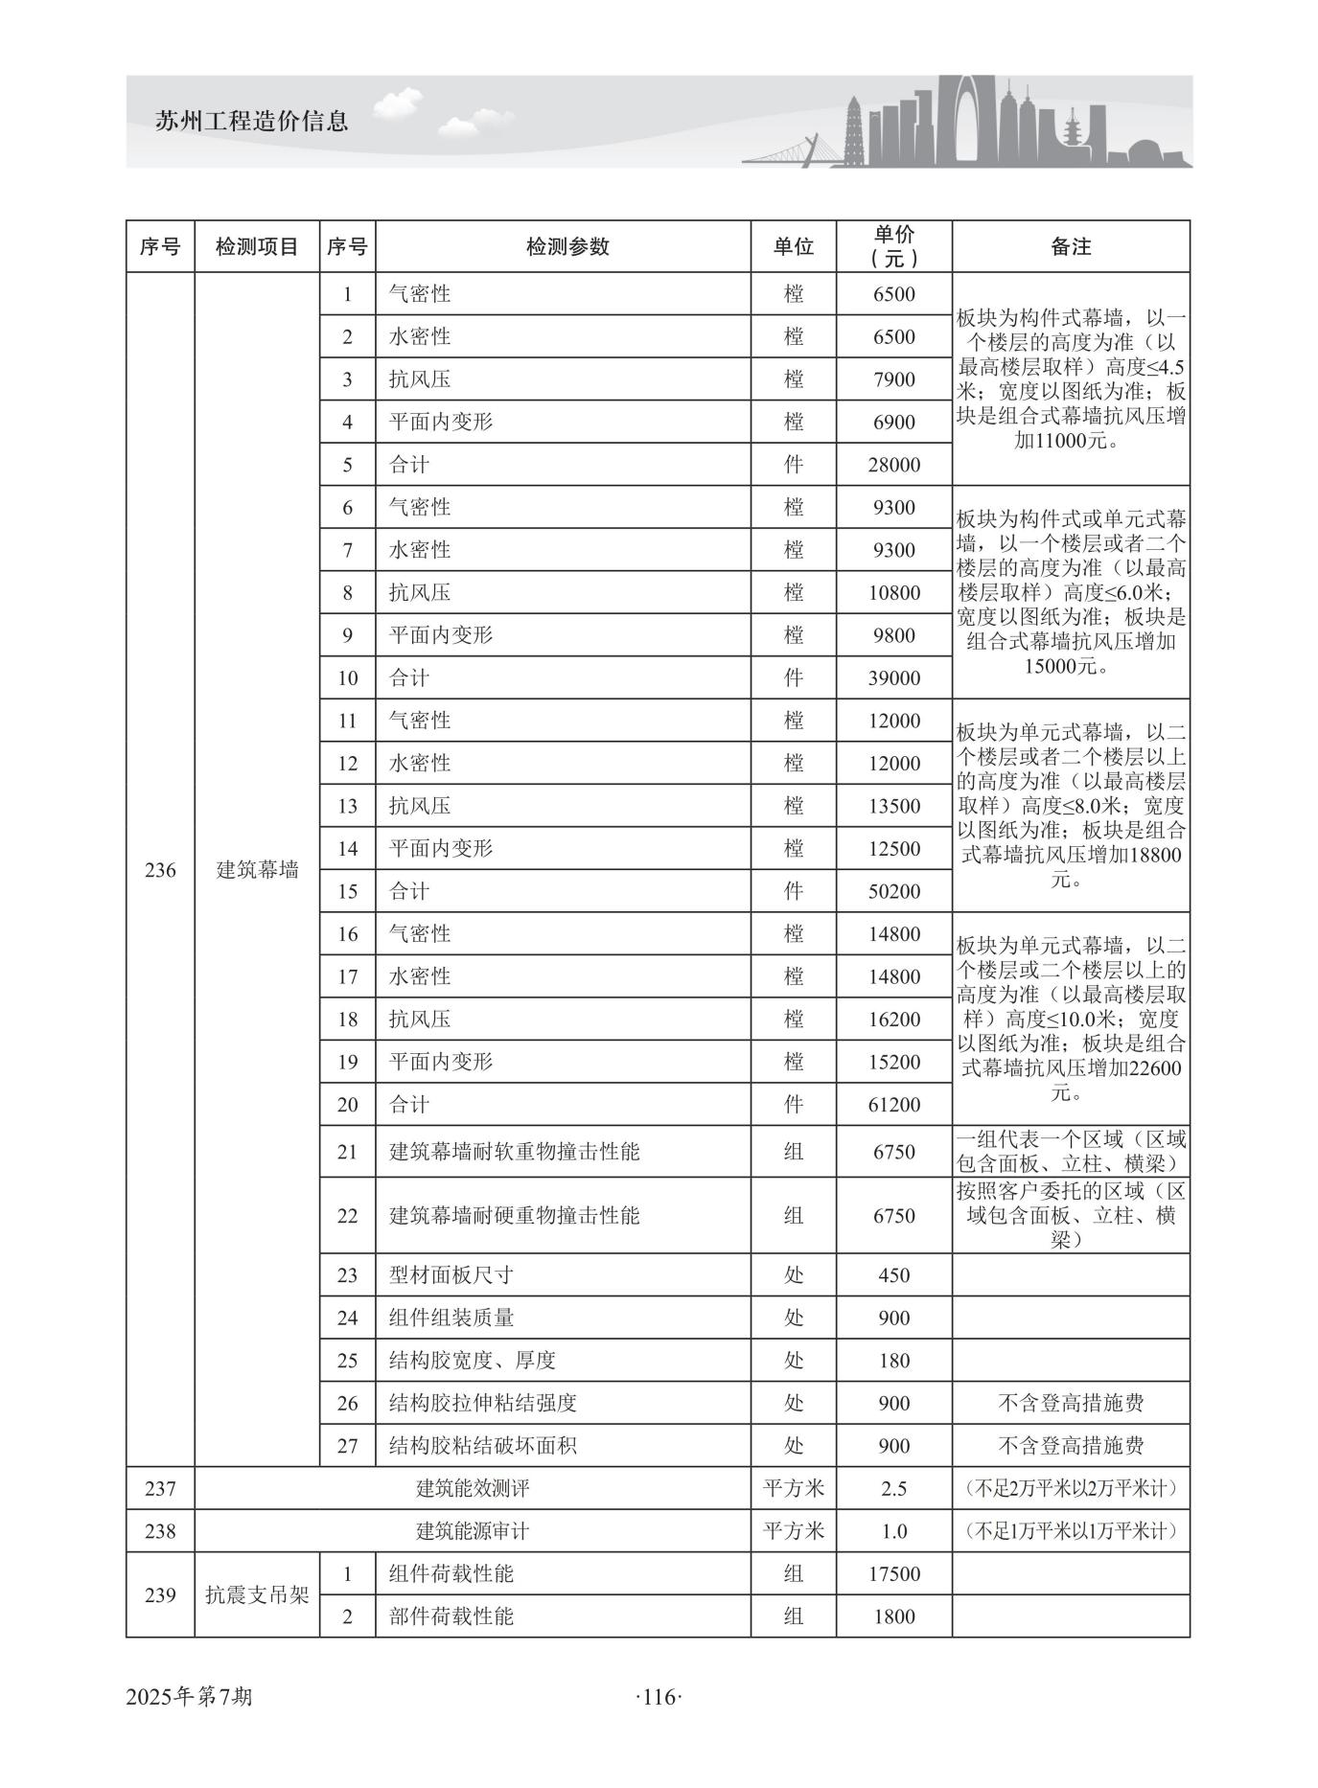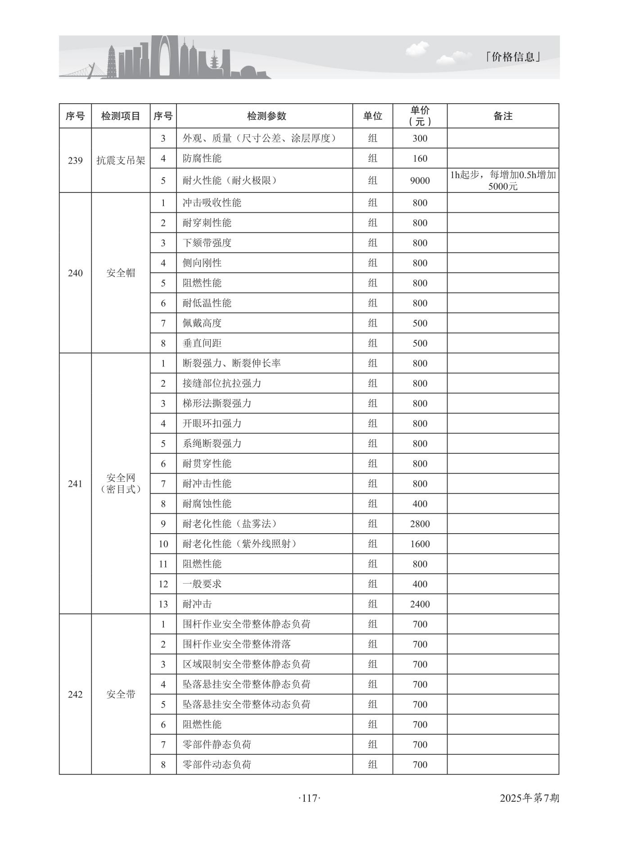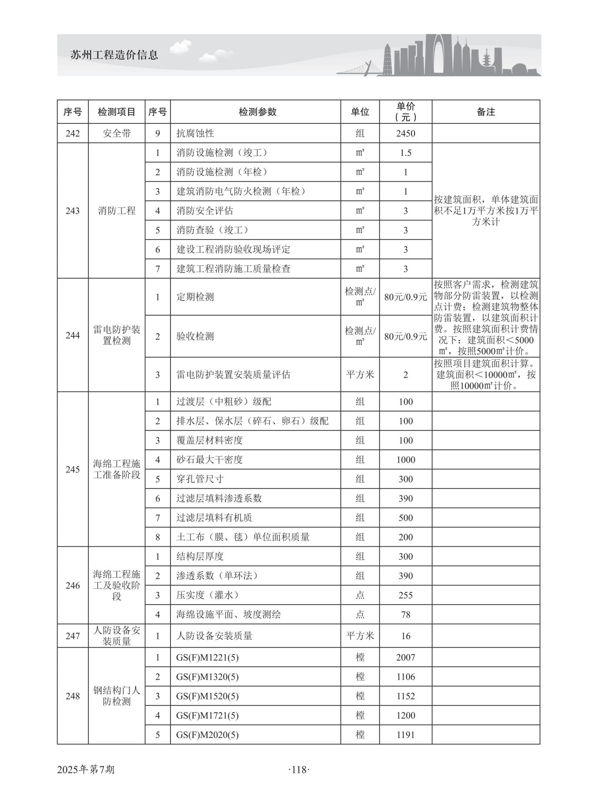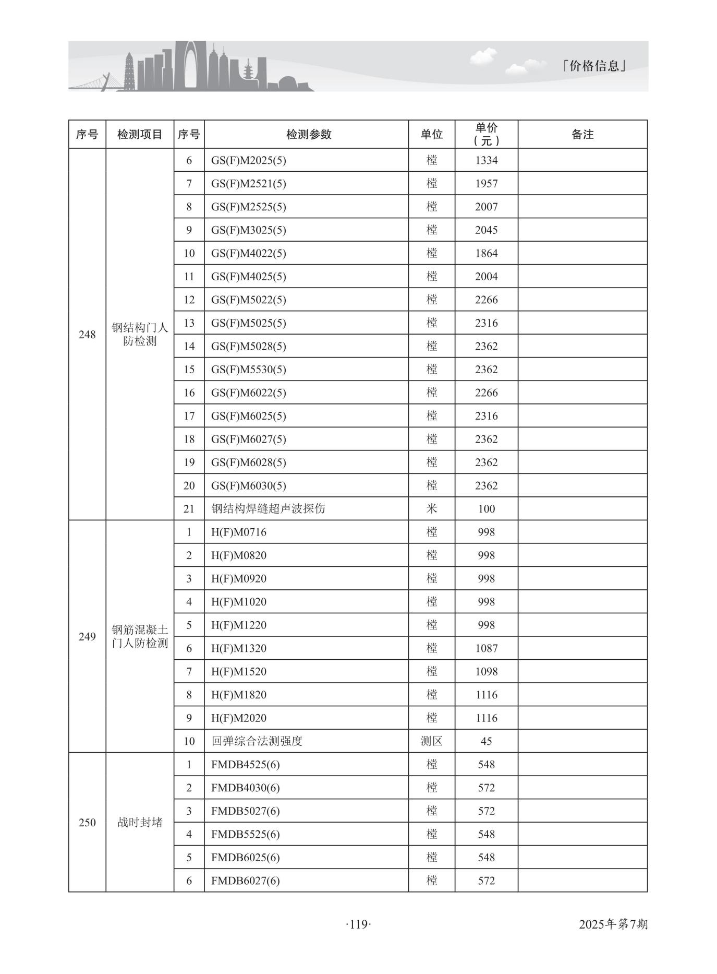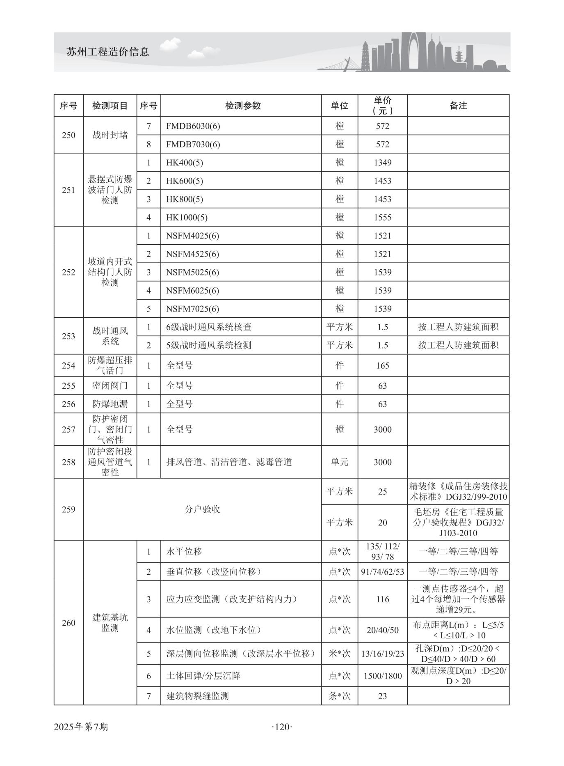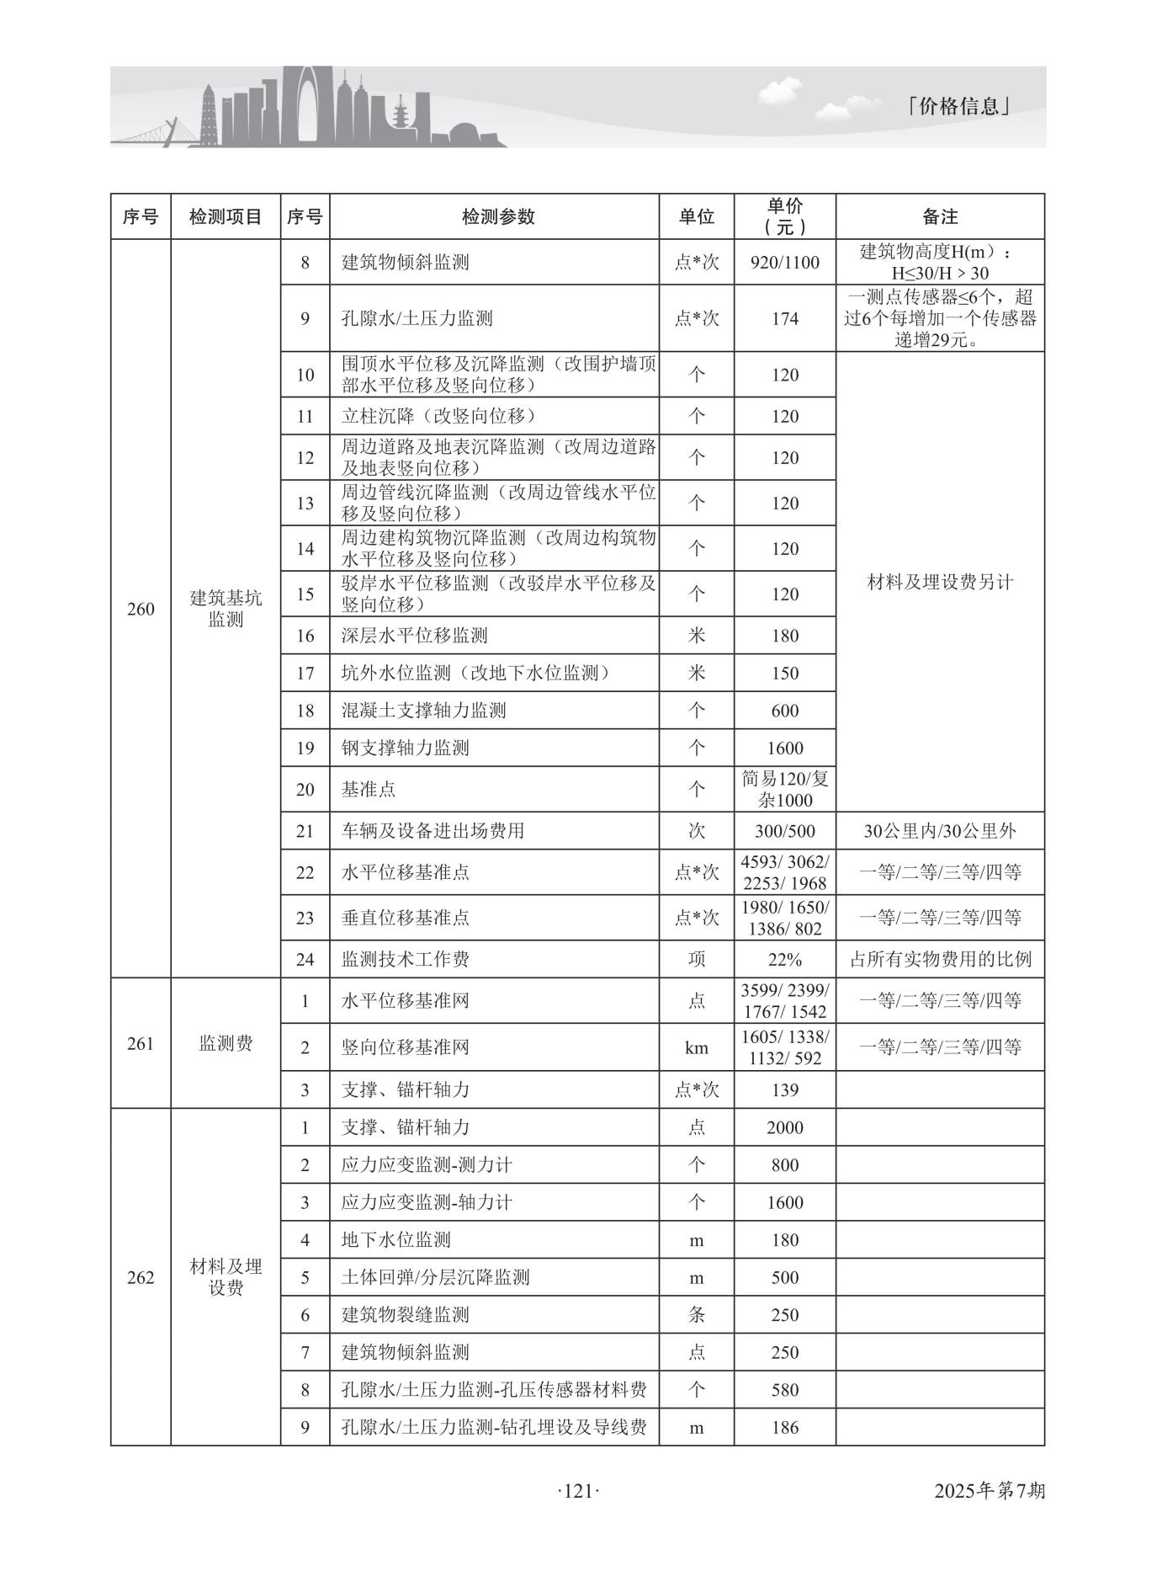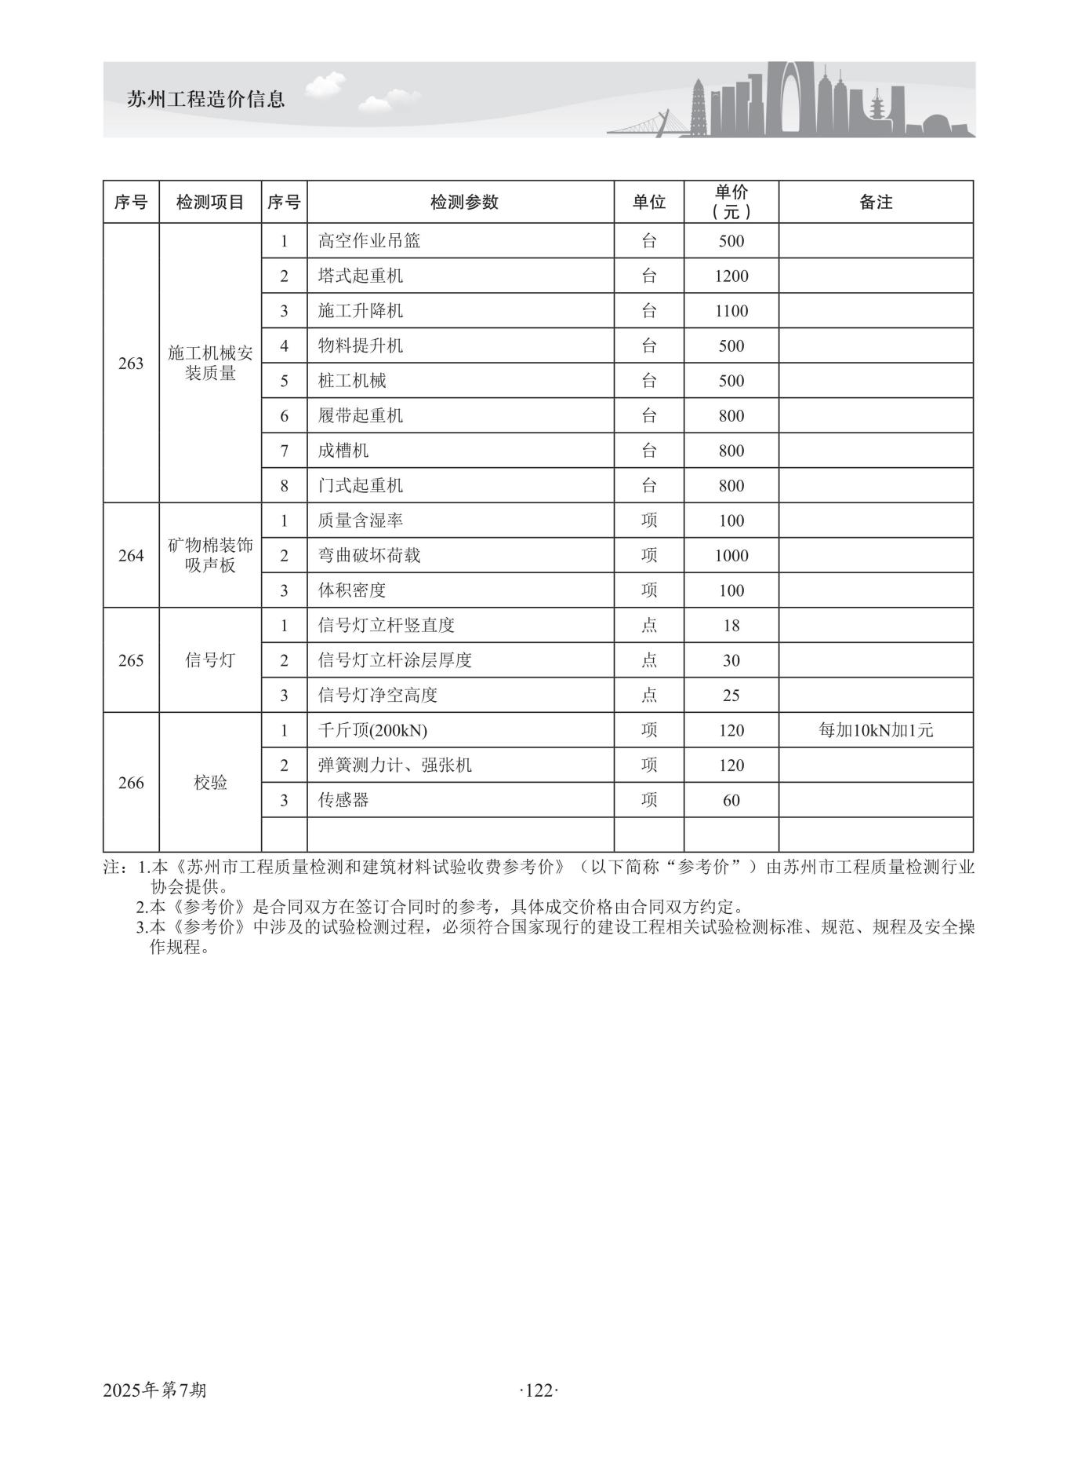

附件2：
质量检测任务人员确认单
建设单位（签章） |  |  |  |  |  |  |  |  | 业主代表 |  |  |  |  |  |  | 电 话
受委托单位 |  |  |  |  |  |  |  |  | 联系人 |  |  |  |  |  |  | 电 话
工程名称
项目地址
委托内容
施工单位（签章） |  |  |  |  |  |  |  |  | 项目经理 |  |  |  |  |  |  | 电 话
施工单位送样员（信息）
送样员（1） |  |  |  |  |  | 送样员证号 |  |  |  |  |  |  |  |  | 联系电话
送样员（2） |  |  |  |  |  | 送样员证号 |  |  |  |  |  |  |  |  | 联系电话
监理单位（签章） |  |  |  |  |  |  | 总监 |  |  |  |  |  |  |  |  | 电 话
监理单位见证员（信息）
见证员 |  |  |  |  | 上岗证编号 |  |  |  |  |  | 电话 |  |  |  |  | 签字样
见证员 |  |  |  |  | 上岗证编号 |  |  |  |  |  | 电话 |  |  |  |  | 签字样
备注 |  |  | 1、本委托单须加盖建设单位、监理单位、施工单位的公章(或业务章)后生效；  2、本委托单一式三份，甲、乙双方及委托方各留存一份；  3、本委托单与年度合同共同作为申请款项及结算的依据；

附件3：安全生产管理协议书
安全生产管理协议
委托方（以下简称甲方）：
受托方（以下简称乙方）：
根据《中华人民共和国安全生产法》、《江苏省安全生产条例》及项目所在地相关法律法规、文件规定的要求，就 项目安全生产管理事项协商一致，签订本协议。
- 根据甲方与乙方签订的《建设工程质量检测委托合同》，乙方负责项目内 工程质量检测 作业（以下简称“本项目作业”），包括全权负责本项目作业的安全生产管理，并且作为安全生产责任主体，对本项目作业期间的安全生产与管理负全责、负总责。
- 乙方保证在本项目作业内执行的安全生产相关管理规则制度、标准等应当不低于国家和行业要求。
- 乙方负责自行统筹安排、落实本项目作业中安全生产与管理事项，并自行负责安全生产管理与风险防控，建立健全本项目作业安全生产责任制，组织落实本项目作业安全生产规章制度和操作规程、配置监督管理人员、进行安全生产的教育和培训等，负责督促、检查本项目作业的安全生产工作，及时消除生产安全事故隐患，保证本项目作业无安全事故。
- 乙方负责自行组织制定并实施本项目作业的生产安全事故应急救援预案。乙方负责及时、如实报告生产安全事故。
- 乙方负责自行落实和健全本项目作业内安全生产责任相关保险的购买，落实保险机构参与风险评估管控和事故预防、理赔功能，降低项目、企业运营风险。
- 对乙方（含雇员、代理人、子公司、分公司和分包商等）违反安全生产规定，不服从甲方安全生产指令的行为，甲方有权要求乙方采取措施、改正、罚款直至单方解除合同。对于乙方（含雇员、代理人、子公司、分公司和分包商等）的过失、过错或违约等，造成甲方或他人财产或人身损害或甲方被处罚的，乙方应负赔偿责任。
- 双方履行本协议如有争议，由项目所在地主管部门、法院管辖处理。
- 本协议自双方签章后生效。

（以下无正文）

委托方（盖章）： 受托方（盖章）：
法定代表人 法定代表人
或授权代表（签章）： 或授权代表（签章）：

本合同于【 】年【 】月【 】日签订

第五章 附件格式
格式1：封面

投 标 文 件

项目名称：
项目编号：
标段名称：
标段编号：

供应商名称：（盖章）
日期：

格式2：投标函
投 标 函
：
我方收到贵公司（采购项目编号）号采购文件，经仔细阅读和研究，我方决定参加投标。并向贵公司承诺：
1、我方愿意按照磋商文件的一切要求，提供完成该项目的全部内容，我方的投标报价包括提供以上所有服务，价格及明细见采购响应报价表。包括所发生的全部费用以及企业利润、税金和政策性文件规定及合同包含的所有风险、责任等各项应有费用。
2、如果我方的投标被接受，我方将严格履行磋商文件中规定的每一项要求，严格履行合同的责任和义务，保证按期、按质履行合同，完成合同内容所规定的全部工作。
3、我方本项目投标文件的有效期限自提交投标文件截止之日起30天。如果我方在开标后规定的投标有效期内撤回投标，我方愿意承担一切责任。
4、我方愿意提供采购人在采购文件中要求的所有资料。也同意向贵方提供贵方可能另外要求的与其投标有关的任何证据或资料。并保证所提供的资料全部是真实的、有效的，若有虚假，我方愿承担一切责任。
5、我方已审阅全部磋商文件，包括磋商文件的澄清和更正文件（如有）及有关附件，我方已完全理解磋商文件并对磋商文件不存在任何异议。
6、我方愿意遵守采购公告及磋商文件中所列的收费标准。
7、我方承诺该项投标在开标后的全过程中保持有效，不作任何更改和变动。
8、所有有关标书的函电，请按下列地址联系：
单 位：
联 系 人：
地 址：
邮政编码：
联系电话：
传 真：

响应单位（盖章）
法定代表人或授权委托人：（签字或签章）
日期：
格式3：法人授权委托书

法定代表人授权委托书
本授权委托书声明：我（姓名）系（响应供应商名称）的法定代表人，现授权委托 （姓名+手机号码）为我公司代理人，以本公司的名义参加 （采购人名称）组织实施的编号为号的采购（采购）活动。代理人在投标、开标、评标、合同订立和履行过程中所签署的一切文件和处理与这有关的一切事务，我均予以承认。
代理人在授权委托书有效期内签署的所有文件不因授权委托的撤销而失效，除非有撤销授权委托的书面通知，本授权委托书自投标开始至合同履行完毕止。
代理人无转委托权。特此委托。

投 标 人：
法定代表人：
代理人：
日 期：
备注：如供应商使用电子营业执照签名，电子营业执照中的授权委托人视为具有法定代表人的合法授权，本授权委托书可不填写；
如本授权书填写的授权委托代理人与电子营业执照的授权委托人不一致的，采购人接受其授权委托多人的事实，并对任一委托人的委托均予以认可。

格式4：开标一览表
开 标 一 览 表
采购编号：
项目名称：
序号 | 项目名称 | 优惠率（%） | 备注
1

响应单位（盖章）
法定代表人或授权委托人：（签字或签章）
日期：

注：
（1）如优惠率为15%，则结算时按照实际发生量乘以单价*（1-15%）
（2）本项目按优惠率报价。优惠率由投标单位综合考虑各类工程检测费自行报定。检测单位提交检测成果资料后，根据实际完成检测工程量和单价计算试验费，按实结算。
（3）折扣率=1-优惠率
格式5：偏离表
技术或服务要求偏离表
采购编号：
项目名称：
序号 | 名称 | 采购要求 | 响应内容 | 选择项（选符合、正偏离或负偏离）

商务条款偏离表
采购编号：
项目名称：
序号 | 名称 | 采购要求 | 响应内容 | 选择项（选符合、正偏离或负偏离）

响应单位（盖章）
法定代表人或授权委托人：（签字或签章）
日期：
格式6：拟投入本项目人员情况表

拟投入项目组人员情况表
采购编号：
项目名称：
序号 | 姓名 | 岗位 | 执业资格 | 职称 | 学历
1
2
3
4
5
…

响应单位（盖章）
法定代表人或授权委托人：（签字或签章）
日期：

格式7：类似项目一览表
类似项目一览表
采购编号：
项目名称：
序号 | 项目名称 | 签订时间 | 合同金额 | 备注
1
2
3
4
5
6
… | …

响应单位（盖章）
法定代表人或授权委托人：（签字或签章）
日期：

格式8：资格证明文件

（1）关于资格文件的声明函

关于资格文件的声明函

苏州市群益工程顾问有限责任公司：

本公司愿就由贵公司组织实施的编号为 号的采购活动进行投标。本公司所提交的投标文件中所有关于投标资格的文件、证明和陈述均是真实的、准确的。若与真实情况不符，本公司愿意承担由此而产生的一切后果。

响应单位（盖章）
法定代表人或授权委托人：（签字或签章）
日期：

（2）投标单位情况表
投标单位情况表
法定代表人 |  | 成立日期
企业地址 |  | 注册资本 | 万元
经营范围
职工人数 |  | 其中：有中高级以上职称的人数
资产总计 | 万元 | 净资产 | 万元
股东权益 | 万元 | 销售收入 | 2025年 万元
实现利润 | 2025年 万元
营业面积（含厂房面积） | 平方米 | 其中： | 自有面积 平方米  承租面积 平方米
单位简历及内设机构情况
单位优势及特长
其他需要说明的情况

响应单位（盖章）
法定代表人或授权委托人：（签字或签章）
日期：
格式9：
中小企业声明函

本公司郑重声明， 根据《政府采购促进中小企业发展管理办法》（财库﹝2020﹞46 号） 的规定，本公司参加（单位名称） 的（项目名称） 采购活动，服务全部由符合政策要求的中小企业承接。具体情况如下：
1、星海高中（沈浒路校区）二期项目工程检测服务，属于其他未列明行业；承建（承接） 企业为（企业名称）， 从业人员 人， 营业收入为 万元， 资产总额为 万元， 属于（中型企业、小型企业、 微型企业）；
以上企业，不属于大企业的分支机构，不存在控股股东为大企业的情形，也不存在与大企业的负责人为同一人的情形。
本企业对上述声明内容的真实性负责。如有虚假，将依法承担相应责任。

响应单位（盖章）
法定代表人或授权委托人：（签字或签章）
日期：

注：
1、从业人员、营业收入、资产总额填报上一年度数据，无上一年度数据的新成立企业可不填报。
2、中小企业划分标准详见工信部联企业〔2011〕300号通知中的《中小企业划型标准规定》。

格式10：残疾人福利性单位声明函

残疾人福利性单位声明函

本单位郑重声明，根据《财政部 民政部 中国残疾人联合会关于促进残疾人就业政府采购政策的通知》（财库〔2017〕141号）的规定，本单位为符合条件的残疾人福利性单位，且本单位参加______单位的______项目采购活动提供本单位制造的货物（由本单位承担工程/提供服务），或者提供其他残疾人福利性单位制造的货物（不包括使用非残疾人福利性单位注册商标的货物）。
本单位对上述声明的真实性负责。如有虚假，将依法承担相应责任。

响应单位（盖章）
法定代表人或授权委托人：（签字或签章）
日期：
格式11：响应保证承诺书

响应保证承诺书
致： 苏州市群益工程顾问有限责任公司
我单位自愿参加 （项目名称和采购编号）的投标，并做出如下承诺：
一、除不可抗力外，我单位如果发生以下行为，将在行为发生的10个工作日内，向贵方支付本采购文件公布的预算金额的2%作为违约赔偿金。
1.自投标截止时间至本项目发布成交公告为止，撤销投标；
2.成交后不依法与采购方签订合同；
3.成交后不按本采购文件规定向采购方提交履约保证金；
4.成交后不按本采购文件规定向贵方缴纳采购代理费。
二、我单位知晓上述行为的法律后果，承认本承诺书作为贵方要求我单位履行违约赔偿义务的依据作用。

响应人： （盖公章）
地址：
电话：
传真：
电子邮件：
邮编：
法定代表人或委托代理人（签字或签章）：
日期：

